# 网络安全概述

## 网络安全基础知识

* 网络安全定义

网络安全的一个通用定义指网络信息系统的硬件、软件及其系统中的数据受到保护，不因偶然的或者恶意的破坏、更改、泄露，系统能连续、可靠、正常地运行，服务不中断。

网络安全简单的说是在网络环境下能够识别和消除不安全因素的能力 。

网络安全在不同的环境和应用中有不同的解释。

运行系统安全。包括计算机系统机房环境的保护，法律政策的保护，计算机结构设计安全性考虑，硬件系统的可靠安全运行，计算机操作系统和应用软件的安全，数据库系统的安全，电磁信息泄露的防护等。本质上是保护系统的合法操作和正常运行。

网络上系统信息的安全。包括用户口令鉴别、用户存取权限控制、数据存取权限、方式控制、安全审计、安全问题跟踪、计算机病毒防治和数据加密等。

网络上信息传播的安全。包括信息过滤等。它侧重于保护信息的保密性、真实性和完整性。避免攻击者进行有损于合法用户的行为。本质上是保护用户的利益和隐私。

* 网络安全的基本需求:
* 可靠性
* 可用性
* 保密性
* 完整性
* 不可抵赖性
* 可控性
* 可审查性
* 真实性
* 网络安全内容

这里的网络安全主要指通过各种计算机、网络、密码技术和信息安全技术，保护在公有通信网络中传输、交换和存储信息的机密性、完整性和真实性，并对信息的传播及内容具有控制能力，不涉及网络可靠性、信息可控性、可用性和互操作性等领域。

网络安全的主体是保护网络上的数据和通信的安全。

数据安全性是一组程序和功能，用来阻止对数据进行非授权的泄漏、转移、修改和破坏。

通信安全性是一些保护措施，要求在电信中采用保密安全性、传输安全性、辐射安全性的措施，并依要求对具备通信安全性的信息采取物理安全性措施。

## 网络安全的重要性

* 随着网络的快速普及，网络以其开放、共享的特性对社会的影响也越来越大。

网络上各种新业务的兴起，比如电子商务、电子政务、电子货币、网络银行，以及各种专业用网的建设，使得各种机密信息的安全问题越来越重要 。

计算机犯罪事件逐年攀升，已成为普遍的国际性问题。随着我国信息化进程脚步的加快，利用计算机及网络发起的信息安全事件频繁出现，我们必须采取有力的措施来保护计算机网络的安全。

* 网络安全现状

恶意代码肆虐，病毒数量爆炸式增长

据卡巴斯基实验室数据显示，在过去的15年（1992 - 2007）间，发现了约200万个新恶意软件，而仅在2008和2009年两年，就发现了超过3000万个新恶意软件。

攻击者需要的技术水平逐渐降低，手段更加灵活，联合攻击急剧增多

* 攻击工具易于从网络下载
* 网络蠕虫具有隐蔽性、传染性、破坏性、自主攻击能力
* 新一代网络蠕虫和黑客攻击、计算机病毒之间的界限越来越模糊

网络攻击趋利性增强、顽固性增加

* 木马类病毒的利益威胁最为严重；
* 病毒传播的趋利性日益突出；
* 病毒的反杀能力不断增强；
* 网络攻击的组织性、趋利性、专业性和定向性继续加强，地下产业链逐步形成。

安全漏洞数量增长较快，0 day攻击频繁

* 常用系统的安全漏洞保持递增趋势；
* 路由器、交换机等网络硬件设备的严重级别漏洞增多；
* 针对漏洞的攻击程序呈现出目的性强、时效性高的趋势，0 day攻击现象严重。
* 各类应用软件的安全漏洞尚未引起足够重视。
* 安全漏洞的威胁

近年来，计算机病毒、木马、蠕虫和黑客攻击等日益流行，对国家政治、经济和社会造成危害，并对Internet及国家关键信息系统构成严重威胁。绝大多数的安全威胁是利用系统或软件中存在的安全漏洞来达到破坏系统、窃取机密信息等目的，由此引发的安全事件也层出不穷。如2009年暴风影音漏洞导致了大规模的断网事件，2010年微软极光漏洞导致Google被攻击事件。

* 0 day漏洞

0 day漏洞，又称零日漏洞，指在安全补丁发布前被了解和掌握的漏洞信息。利用0 day漏洞的攻击称为0 day攻击。

2006年9月27日，微软提前发布MS06-055漏洞补丁，修补了一个严重等级的IE图像处理漏洞。事实上，这个漏洞在当时属于零日漏洞，因为在微软公布补丁之前一个星期就已经出现了利用这个漏洞的网马。

谁在使用0 day漏洞：

安全部门、渗透测试人员、黑客、甚至是蠕虫…

* N day漏洞

漏洞已被厂商知道，厂商已修复一段时间的称为NDAY

以前人们没有打安全补丁的习惯，导致NDAY也造成了很大损失，从冲击波开始人们逐步养成了打补丁的习惯，安全厂商也根据公开漏洞信息检测攻击。

漏洞已被厂商知道，厂商刚修复的的称为1DAY

这种漏洞用于在用户打上补丁之前的时间窗发起攻击

* 公开制作销售木马下载器网站

软件价格表

老版本TrojanDefender系列生成器价格:1000 不卖小马，生成器一次买断，不管更新，我们可以给您定做生成器。只卖一家，售出后此系列软件我们将永远不做更新和出售。

新版本HDDInjector系列软件价格:

V1.0 版本下载者型小马:RMB.300

V1.0 版本下载者生成器:RMB.2500

V1.1 版本不配置小马，只卖生成器 价格:RMB.5000

购买方式

1.下载站内测试程序测试效果

2.如果您对程序感兴趣请联系购买客服购买

## 网络安全的主要威胁因素

* 信息系统自身的安全脆弱性

信息系统脆弱性，指信息系统的硬件资源、通信资源、软件及信息资源等，因可预见或不可预见甚至恶意的原因而可能导致系统受到破坏、更改、泄露和功能失效，从而使系统处于异常状态，甚至崩溃瘫痪等的根源和起因。

这里我们从以下三个层面分别进行分析：

* 硬件组件
* 软件组件
* 网络和通信协议
* 硬件组件的安全隐患

信息系统硬件组件安全隐患多源于设计，主要表现为物理安全方面的问题。

硬件组件的安全隐患除在管理上强化人工弥补措施外，采用软件程序的方法见效不大。

——在设计、选购硬件时，应尽可能减少或消除硬件组件的安全隐患

* 软件组件的安全隐患

软件组件的安全隐患来源于设计和软件工程实施中遗留问题：

* 软件设计中的疏忽
* 软件设计中不必要的功能冗余、软件过长过大
* 软件设计部按信息系统安全等级要求进行模块化设计
* 软件工程实现中造成的软件系统内部逻辑混乱
* 网络和通信协议的安全隐患

协议：指计算机通信的共同语言，是通信双方约定好的彼此遵循的一定规则。

TCP/IP协议簇是目前使用最广泛的协议，但其已经暴露出许多安全问题。

* TCP序列列猜测
* 路由协议缺陷
* 数据传输加密问题
* 其它应用层协议问题
* TCP/IP协议簇脆弱性原因

支持Internet运行的TCP/IP协议栈最初设计的应用环境是相互信任的，其设计原则是简单、可扩展、尽力而为，只考虑互联互通和资源共享问题，并未考虑也无法兼顾解决网络中的安全问题

基于TCP/IP的Internet是在可信任网络环境中开发出来的成果，体现在TCP/IP协议上的总体构想和设计本身，基本未考虑安全问题，并不提供人们所需的安全性和保密性

* 操作系统与应用程序漏洞

操作系统是用户和硬件设备的中间层，操作系统一般都自带一些应用程序或者安装一些其它厂商的软件工具。

应用软件在程序实现时的错误，往往就会给系统带来漏洞。漏洞也叫脆弱性（Vulnerability），是计算机系统在硬件、软件、协议的具体实现或系统安全策略上存在的缺陷和不足。

漏洞一旦被发现，就可以被攻击者用来在未授权的情况下访问或破坏系统，从而导致危害计算机系统安全的行为。

* 安全漏洞急剧增长

漏洞数量急剧增长

自2000年以来，每年发现的漏洞数量都在千数量级，并且不断增长，仅2009年一年就报告了6601个新漏洞。

* 安全漏洞（以微软为例）

系统安全漏洞

* 微软每周都有数个修正档需要更新
* 2008年微软公布了78个漏洞补丁
* 微软MS08-067漏洞引发“扫荡波”

困境

* 无法知道哪些机器没有安装漏洞补丁
* 知道哪些机器但是找不到机器在哪里
* 机器太多不知如何做起
* 信息系统面临的安全威胁
* 基本威胁

安全的基本目标是实现信息的机密性、完整性、可用性。对信息系统这3个基本目标的威胁即是基本威胁。

* + 信息泄漏

信息泄漏指敏感数据在有意或无意中被泄漏、丢失或透露给某个未授权的实体。

信息泄漏包括：信息在传输中被丢失或泄漏；通过信息流向、流量、通信频度和长度等参数等分析，推测出有用信息。

* + 完整性破坏

以非法手段取得对信息的管理权，通过未授权的创建、修改、删除和重放等操作而使数据的完整性受到破坏

* + 拒绝服务

信息或信息系统资源等被利用价值或服务能力下降或丧失。

产生服务拒绝的原因：

* + - 受到攻击所致。攻击者通过对系统进行非法的、根本无法成功的访问尝试而产生过量的系统负载，从而导致系统的资源对合法用户的服务能力下降或丧失。
    - 信息系统或组件在物理上或逻辑上受到破坏而中断服务。
  + 未授权访问

未授权实体非法访问信息系统资源，或授权实体超越权限访问信息系统资源。

非法访问主要有：假冒和盗用合法用户身份攻击、非法进入网络系统进行违法操作，合法用户以未授权的方式进行操作等形式。

* 威胁信息系统的主要方法
  + 冒充

某个未授权的实体假装成另一个不同的实体，进而非法获取系统的访问权利或得到额外特权

攻击者可以进行下列假冒：

* + - 假冒管理者发布命令和调阅密件；
    - 假冒主机欺骗合法主机及合法用户
    - 假冒网络控制程序套取或修改使用权限、口令、密钥等信息，越权使用网络设备和资源
    - 接管合法用户欺骗系统，占用合法用户资源
  + 旁路控制

攻击者为信息系统等鉴别或者访问控制机制设置旁路。

为了获取未授权的权利，攻击者会发掘系统的缺陷或安全上的某些脆弱点，并加以利用，以绕过系统访问控制而渗入到系统内部

* + 破坏信息的完整性

攻击者可从三个方面破坏信息到完整性：

* + - 篡改：改变信息流的次序、时序、流向、内容和形式；
    - 删除：删除消息全部和一部分；
    - 插入：在消息中插入一些无意义或有害信息。
  + 破坏系统的可用性

攻击者可以从以下三个方面破坏系统可用性：

* + - 使合法用户不能正常访问网络资源；
    - 使有严格时间要求的服务不能即时得到响应；
    - 摧毁系统。如，物理破坏网络系统和设备组件使网络不可用，或破坏网络结构。
  + 重放

攻击者截收有效信息甚至是密文，在后续攻击时重放所截收的消息。

* + 截收和辐射侦测

攻击者通过搭线窃听和对电磁辐射探测等方法截获机密信息，或者从流量、流向、通信总量和长度等参数分析出有用信息。

* + 陷门

在某个（硬件、软件）系统和某个文件中设计的“机关”，使得当提供特定的输入条件时，允许违反安全策略而产生非授权的影响

陷门通常是设计时插入的一小段程序，用来测试模块或者为程序员提供一些便利。开发后期会去掉这些陷门，可能会基于某种目的得到保留

陷门被利用，会带来严重后果

* + 特洛伊木马

指一类恶意的妨害安全的计算机程序或者攻击手段。

形象的来说，是指：一个应用程序表面上在执行一个任务，实际上却在执行另一个任务。以达到泄漏机密信息甚至破坏系统的目的。

* + 抵赖

通信的某一方出于某种目的而出现下列抵赖行为：

* + - 发信者事后否认曾经发送过某些消息
    - 发信者事后否认曾经发送过的某些消息的内容
    - 收信者事后否认曾经接受过某些消息
    - 收信者事后否认曾经接受过某些消息的内容
* 威胁和攻击的来源
  + 内部操作不当

信息系统内部工作人员越权操作、违规操作或其他不当操作，可能造成重大安全事故。

* + 内部管理不严造成信息系统安全管理失控

信息体系内部缺乏健全管理制度或制度执行不力，给内部工作人员违规和犯罪留下缝隙。

* + 来自外部的威胁与犯罪

从外部对信息系统进行威胁和攻击的实体主要有黑客、信息间谍、计算机犯罪人员三种。

* 网络安全主要威胁来源
* 特洛伊木马
* 黑客攻击

黑客（hacker），源于英语动词hack，意为“劈，砍”，引申为“干了一件非常漂亮的工作”。在早期麻省理工学院的校园俚语中，“黑客”则有“恶作剧”之意，尤指手法巧妙、技术高明的恶作剧。

他们通常具有硬件和软件的高级知识，并有能力通过创新的方法剖析系统。

网络黑客的主要攻击手法有：获取口令、放置木马、web欺骗技术、电子邮件攻击、通过一个节点攻击另一节点、网络监听、寻找系统漏洞、利用缓冲区溢出窃取特权等。

黑客分类:

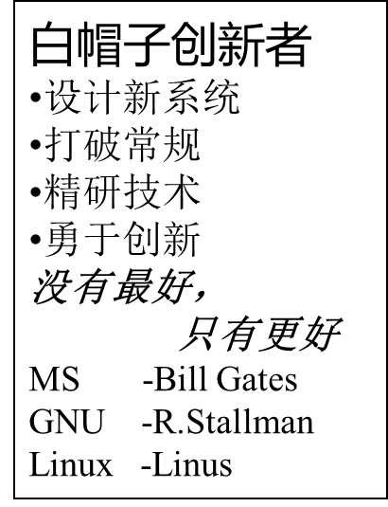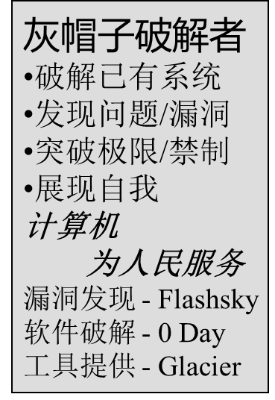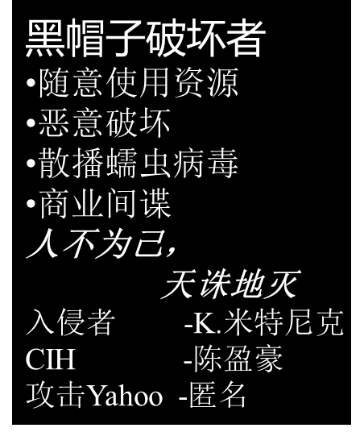

网络系统日益复杂，安全隐患急剧增加，为黑客创造了客观条件

**黑客起源:**

起源地：

* + 美国

精神支柱：

* + 对技术的渴求
  + 对自由的渴求

历史背景：

* + 越战与反战活动
  + 马丁·路德金与自由
  + 嬉皮士与非主流文化
  + 电话飞客与计算机革命
* 后门、隐蔽通道
* 计算机病毒
* 信息丢失、篡改、销毁
* 拒绝服务攻击
* 逻辑炸弹
* 蠕虫
* 内部、外部泄密
* 安全管理问题

管理策略不够完善，管理人员素质低下，用户安全意识淡薄，有关的法律规定不够健全。

管理上权责不分，缺乏培训意识，管理不够严格。

缺乏保密意识，系统密码随意传播，出现问题时相互推卸责任。

* 网络犯罪

网络数量大规模增长，网民素质参差不齐，而这一领域的各种法律规范未能及时跟进，网络成为一种新型的犯罪工具、犯罪场所和犯罪对象。

网络犯罪中最为突出的问题有：网络色情泛滥成灾，严重危害未成年人的身心健康；软件、影视唱片的著作权受到盗版行为的严重侵犯；电子商务备受诈欺困扰；信用卡被盗刷；购买的商品石沉大海，发出商品却收不回货款；更有甚者，侵入他人网站、系统后进行敲诈，制造、贩卖计算机病毒、木马或其它恶意软件，已经挑战计算机和网络几十年之久的黑客仍然是网络的潜在危险。

网络犯罪的类型

* 网络文化污染
* 盗版交易
* 网络欺诈
* 妨害名誉
* 侵入他人主页、网站、邮箱
* 制造、传播计算机病毒
* 网络赌博
* 教唆、煽动各种犯罪，传授犯罪方法

打击网络犯罪面临的问题

* 互联网本身缺陷
* 黑客软件泛滥
* 互联网的跨地域、跨国界性
* 网上商务存在的弊端
* 互联网性质的不确定性
* 司法标准不一
* 攻击案例：对日网络攻击

从2003年7月31日晚间开始，国内一批黑客组织按约定对日本政府机关、公司和民间机构网站展开攻击

本次攻击历时五天，以宣扬“爱国”精神和发泄对日不满情绪为主要目的，通过篡改主页等技术手段，在一定程度上达到了预期目的，对日本网站造成了某些破坏

期间有十几家日本网站（包括可能是被误攻击的韩国、台湾网站）被攻击成功，页面被修改

* 攻击案例（2）：利用DNS劫持攻击大型网站事件

2007年11月3日，部分用户在访问腾讯迷你首页网站( http://minisite.qq.com/)时，会被恶意代码感染，系统会自动从恶意网站上下载并运行恶意程序。由于该站点为QQ软件启动时默认自动弹出，具有极高的访问量。

攻击者采用的攻击方法是劫持DNS解析过程，篡改腾讯迷你首页的DNS记录。非法劫持腾讯“迷你网”主页域名传播17种32个计算机木马病毒，使全国数百万网民在访问“迷你网”主页，玩传奇、魔兽等网络游戏时，游戏帐号和密码被秘密发送到木马程序设置的远程接收服务器上，该团伙迅速盗取帐号和密码，在网上销赃套现，销赃所得按“贡献”大小分成。不到两个月时间，马志松等人就盗窃数十万网上用户的游戏帐号和密码，非法获利40余万元，马志松分得15万元。腾讯“迷你网”因停止服务，造成直接损失20余万元。

2007年11月19日，无锡市公安局网警支队接报：当月5日至19日期间，全国部分地区的互联网用户在访问深圳市腾讯计算机系统有限公司迷你网主页时，被错误指向到位于无锡市的病毒服务器，造成上百万网民的电脑受病毒感染，腾讯公司被迫停止网站服务，造成重大经济损失。警方立即开展侦查，于同年12月，分别在四川成都、江苏张家港、黑龙江东宁等地抓获6名犯罪嫌疑人。江苏省公安厅信息网络安全监察部门在马志松等人使用的电脑硬盘中发现了用于攻击网站的破坏性程序。经审查，2007年9月底至11月中旬，这一团伙在成都市使用编译好的劫持程序对上海、重庆、扬州等10余个城市共计27台域名服务器实施攻击劫持，借机盗取网络游戏账号。

法院审理认为，6名被告违反国家规定，对计算机信息系统功能进行干扰，造成计算机信息系统不能正常运行，后果严重，均已构成破坏计算机信息系统罪。马志松等6名被告被江苏无锡滨湖区法院一审分别判处四年至一年不等有期徒刑。

## 网络攻击过程

* 网络攻击过程一般可以分为本地入侵和远程入侵
* 在这里主要介绍远程攻击的一般过程：
* 远程攻击的准备阶段
  + 攻击准备1—确定攻击目标
    - 攻击者在进行一次完整的攻击之前，首先要确定攻击要达到什么样的目的，即给受侵者造成什么样的后果。
    - 常见的攻击目的有破坏型和入侵型两种。
      * 破坏型攻击——是指只破坏攻击目标，使之不能正常工作，而不能随意控制目标上的系统运行。
      * 入侵型攻击——这种攻击要获得一定的权限才能达到控制攻击目标的目的。应该说这种攻击比破坏型攻击更为普遍，威胁性也更大。因为攻击者一旦掌握了一定的权限、甚至是管理员权限就可以对目标做任何动作，包括破坏性质的攻击。
  + 攻击准备2—信息收集
    - 包括目标的操作系统类型及版本、相关软件的类型、版本及相关的社会信息
    - 收集目标系统相关信息的协议和工具
      * Ping实用程序
      * TraceRoute、Tracert、X-firewalk程序
      * Whois协议
      * Finger协议
      * SNMP协议
    - 在网络中主机一般以IP地址进行标识。
    - 例如选定192.168.1.250这台主机为攻击目标，使用ping命令可以探测目标主机是否连接在Internet中。
    - 在Windows下使用ping命令测试：

ping 192.168.1.250

* 说明此主机处于活动状态。

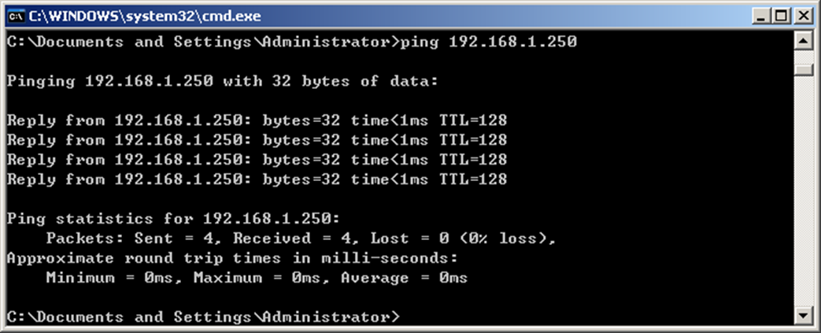

* + 攻击准备3—服务分析
    - 探测目标主机所提供的服务、相应端口是否开放、各服务所使用的软件版本类型：如利用Telnet、haktek等工具，或借助SuperScan、Nmap等这类工具的端口扫描或服务扫描功能。
    - 举例：

Windows下，开始—运行—cmd

输入：telnet 192.168.1.250 80，然后回车

结果如下页图所示，说明192.168.1.250这台主机上运行了http服务，Web服务器版本是IIS 5.1

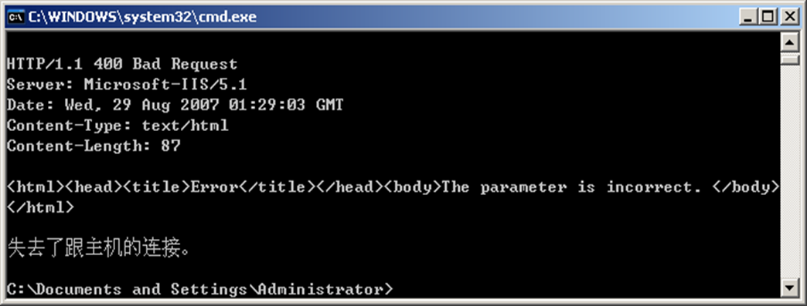

* + 攻击准备4－系统分析
    - 确定目标主机采用何种操作系统
    - 例如

在Windows下安装Nmap v4.20扫描工具，此工具含OS Detection的功能（使用-O选项）。

打开cmd.exe，输入命令：nmap –O 192.168.1.250，然后[确定]

探测结果如下页图所示，说明操作系统是Windows 2000 SP1、SP2或者SP3



* + 攻击准备5－漏洞分析
    - 分析确认目标主机中可以被利用的漏洞
    - 手动分析：过程复杂、技术含量高、效率较低
    - 借助软件自动分析：需要的人为干预过程少，效率高。如Nessus、X-Scan等综合型漏洞检测工具、eEye等专用型漏洞检测工具等。
    - 例如

在Windows下使用eEye Sasser Scanner对目标主机192.168.1.18进行系统漏洞分析。探测结果如下页图所示，说明目标主机存在震荡波漏洞。

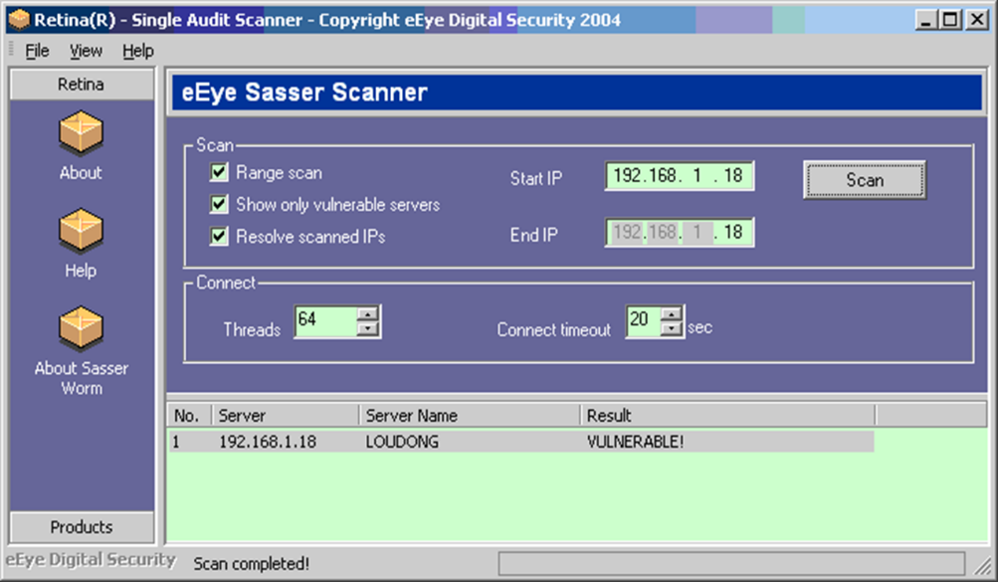

* 远程攻击的实施阶段
  + 作为破坏性攻击，可以利用工具发动攻击即可。
  + 作为入侵性攻击，往往需要利用收集到的信息，找到其系统漏洞，然后利用漏洞获取尽可能高的权限。
  + 攻击的主要阶段包括：
    - 预攻击探测：为进一步入侵提供有用信息
    - 口令破解与攻击提升权限
    - 实施攻击：缓冲区溢出、拒绝服务、后门、木马、病毒
* 远程攻击的善后阶段
  + 入侵成功后，攻击者为了能长时间地保留和巩固他对系统的控制权，一般会留下后门。
  + 此外，攻击者为了自身的隐蔽性，须进行相应的善后工作——隐藏踪迹：
    - 攻击者在获得系统最高管理员权限之后就可以任意修改系统上的文件了，所以一般黑客如果想隐匿自己的踪迹，最简单的方法就是删除日志文件
    - 但这也明确无误地告诉了管理员系统已经被入侵了。更常用的办法是只对日志文件中有关自己的那部分作修改，关于修改方法的细节根据不同的操作系统有所区别，网络上有许多此类功能的程序。
* 入侵系统的常用步骤

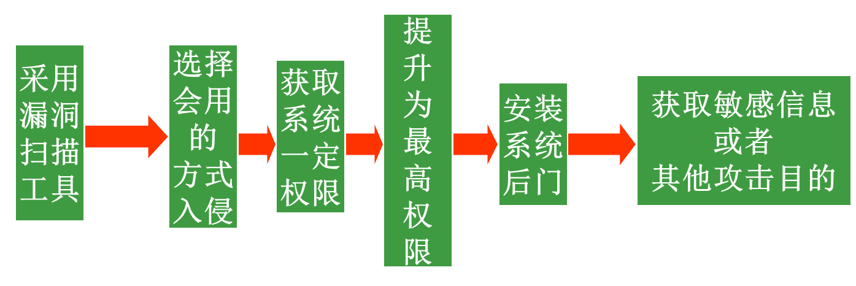

* 较高明的入侵步骤

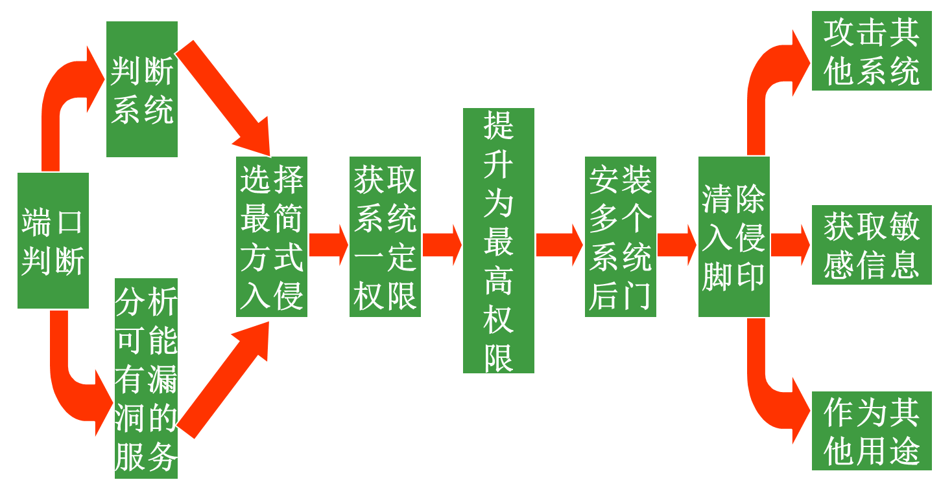

## 网络安全策略及制订原则

* 安全策略，是针对那些被允许进入某一组织、可以访问网络技术资源和信息资源的人所规定的、必须遵守的规则。
* 即：网络管理部门根据整个计算机网络所提供的服务内容、网络运行状况、网络安全状况、安全性需求、易用性、技术实现所付出的代价和风险、社会因素等许多方面因素，所制定的关于网络安全总体目标、网络安全操作、网络安全工具、人事管理等方面的规定。
* 制定安全策略的目的
* 决定一个组织机构怎样保护自己
* 阐明机构安全政策的总体思想
* 让所有用户、操作人员和管理员清楚，为了保护技术和信息资源所必须遵守的原则。
* 提供一个可以获得、能够配置和检查的用于确定是否与计算机和网络系统的策略一致的基准
* 安全策略的必要性
* 网络管理员在作安全策略时的依据在很大程度上取决于网络运行过程中的安全状况，网络所提供的功能以及网络的易用程度。
* 安全策略应以要实现目标为基础，而不能简单地规定要检验什么和施加什么限制。
* 在确定的安全目标下，应该制定如何有效地利用所有安全工具的策略。
* 强调了策略的核心作用
* 强调了检测、响应、防护的动态性
* 检测、响应、防护必须遵循安全策略进行
* 制订安全策略的基本原则
* 适用性原则

安全策略是在一定条件下采取的安全措施，必须与网络的实际应用环境相结合。

网络的安全管理是一个系统化的工作，因此在制定安全策略时，应全面考虑网络上各类用户、设备等情况，有计划有准备地采取相应的策略，任何一点疏忽都会造成整个网络安全性的降低。

* 可行性原则

安全管理策略的制定还要考虑资金的投入量，因为安全产品的性能一般是与其价格成正比的，所以要适合划分系统中信息的安全级别，并作为选择安全产品的重要依据，使制定的安全管理策略达到成本和效益的平衡。

* 动态性原则

安全管理策略有一定的时限性，不能是一成不变的。

由于网络用户在不断地变化，网络规模在不断扩大，网络技术本身的发展变化也很快，而安全措施是防范性的，所以安全措施也必须随着网络发展和环境的变化而变化。

* 简单性原则

网络用户越多，网络管理人员越多，网络拓扑越复杂，采用网络设备种类和软件种类越多，网络提供的服务和捆绑越多，出现安全漏洞的可能性就越大。

因此制定的安全管理策略越简单越好，如简化授权用户的注册过程等。

* 系统性原则

网络的安全管理是一个系统化的工作，因此在制定安全管理策略时，应全面考虑网络上各类用户，各种设备，各种情况，有计划有准备地采取相应的策略，任何一点疏忽都会造成整个网络安全性的降低。

* 安全策略的特点
* 所有有效的安全策略都至少具备以下特点：
  + 发布——必须通过系统正常管理程序，采用合适的标准出版物或其他适当的方式来发布。
  + 强制执行——在适当的情况下，必须能够通过安全工具来实现其强制实施，并在技术确定不能满足要求的情况下强迫执行。
  + 人员责任规定——必须明确规定用户、系统管理员和公司管理人员等各类人员的职责范围和权限。

## 网络安全体系设计

### 网络安全体系层次

作为全方位的、整体的网络安全防范体系也是分层次的，不同层次反映了不同的安全问题。

根据网络的应用现状情况和网络的结构，安全防范体系的层次划分为物理层安全、系统层安全、网络层安全、应用层安全和安全管理。

* 物理层安全

物理环境的安全性。包括通信线路的安全，物理设备的安全，机房的安全等。物理层的安全主要体现在通信线路的可靠性（线路备份、网管软件、传输介质），软硬件设备安全性（替换设备、拆卸设备、增加设备），设备的备份，防灾害能力、防干扰能力，设备的运行环境（温度、湿度、烟尘），不间断电源保障，等等。

* 系统层安全

该层次的安全问题来自网络内使用的操作系统的安全，如Windows NT，Windows 2000等。主要表现在三方面，一是操作系统本身的缺陷带来的不安全因素，主要包括身份认证、访问控制、系统漏洞等。二是对操作系统的安全配置问题。三是病毒对操作系统的威胁。

* 网络层安全

该层次的安全问题主要体现在网络方面的安全性，包括网络层身份认证，网络资源的访问控制，数据传输的保密与完整性，远程接入的安全，域名系统的安全，路由系统的安全，入侵检测的手段，网络设施防病毒等。

* 应用层安全

该层次的安全问题主要由提供服务所采用的应用软件和数据的安全性产生，包括Web服务、电子邮件系统、DNS等。此外，还包括病毒对系统的威胁。

* 管理层安全

安全管理包括安全技术和设备的管理、安全管理制度、部门与人员的组织规则等。管理的制度化极大程度地影响着整个网络的安全，严格的安全管理制度、明确的部门安全职责划分、合理的人员角色配置都可以在很大程度上降低其它层次的安全漏洞。

### 网络安全体系设计准则

木桶原则

整体性原则

安全性评价与平衡原则

标准化与一致性原则

技术与管理相结合原则

统筹规划分步实施原则

等级性原则

动态发展原则

易操作性原则

### 常用的防护措施

* 个人用户防护措施
* 防火墙
* 加密重要文件
* 杀毒软件定期升级和杀毒
* 定期备份系统或重要文件
* 定期升级补丁
* 防止黑客入侵
* 关闭不常用端口
* 关闭不常用程序和服务
* 及时升级系统和软件补丁
* 发现系统异常立刻检查
* 常用的防护措施

-

完善安全管理制度

- 采用访问控制措施

- 运行数据加密措施

- 数据备份与恢复

* 风险管理

风险管理的概念

识别风险、评估风险、采取步骤降低风险到可接受范围。

风险管理的目的

防止或降低破坏行为发生的可能性

降低或限制系统破坏后的后续威胁

# 扫描与防御技术

## 扫描技术概述

* 扫描器是一种自动检测远程或本地主机安全性弱点的程序。它集成了常用的各种扫描技术。
* 功能
  + 扫描目标主机识别其工作状态（开/关机）
  + 识别目标主机端口的状态（监听/关闭）
  + 识别目标主机操作系统的类型和版本
  + 识别目标主机服务程序的类型和版本
  + 分析目标主机、目标网络的漏洞（脆弱点）
  + 生成扫描结果报告
* 扫描的重要性在于把繁琐的安全检测，通过程序来自动完成，这不仅减轻了网络管理员的工作，而且也缩短了检测时间。

同时，也可以认为扫描器是一种网络安全性评估软件，利用扫描器可以快速、深入地对目标网络进行安全评估。

网络安全扫描技术与防火墙、安全监控系统互相配合能够为网络提供很高的安全性。

* 网络扫描器与漏洞的关系

网络漏洞是系统软、硬件存在安全方面的脆弱性，安全漏洞的存在导致非法用户入侵系统或未经授权获得访问权限，造成信息篡改、拒绝服务或系统崩溃等问题。

网络扫描可以对计算机网络系统或网络设备进行安全相关的检测，以找出安全隐患和可能被黑客利用的漏洞。

* 扫描三步曲

一个完整的网络安全扫描分为三个阶段：

* + 第一阶段：发现目标主机或网络
  + 第二阶段：发现目标后进一步搜集目标信息，包括操作系统类型、运行的服务以及服务软件的版本等。如果目标是一个网络，还可以进一步发现该网络的拓扑结构、路由设备以及各主机的信息
  + 第三阶段：根据收集到的信息判断或者进一步测试系统是否存在安全漏洞

网络安全扫描技术包括PING扫描、操作系统探测、穿透防火墙探测、端口扫描、漏洞扫描等

PING扫描用于扫描第一阶段，识别系统是否活动

OS探测、穿透防火墙探测、端口扫描用于扫描第二阶段

OS探测是对目标主机运行的OS进行识别

穿透防火墙探测用于获取被防火墙保护的网络资料

端口扫描是通过与目标系统的TCP/IP端口连接，并查看该系统处于监听或运行状态的服务

漏洞扫描用于安全扫描第三阶段，通常是在端口扫描的基础上，进而检测出目标系统存在的安全漏洞

* 一个典型的扫描案例

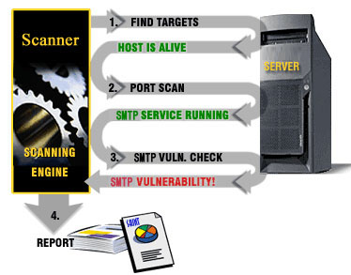

1. Find targets

选定目标为：192.168.1.18

测试此主机是否处于活动状态，工具是用操作系统自带的ping，使用命令：

ping 192.168.1.18

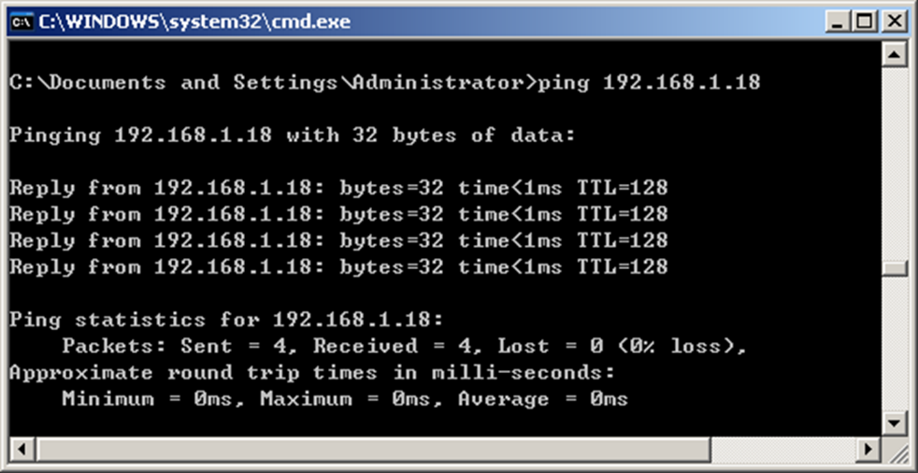

说明该主机处于活动状态

1. Port Scan

运用扫描工具，检查目标主机开放的端口，判断它运行了哪些服务

使用的工具是Nmap 4.20（此工具将在后面进行介绍）

扫描命令：nmap 192.168.1.18

端口开放信息如下：

21/tcp open ftp

25/tcp open smtp

42/tcp open nameserver

53/tcp open domain

80/tcp open http

……

我们将重点关注SMTP端口

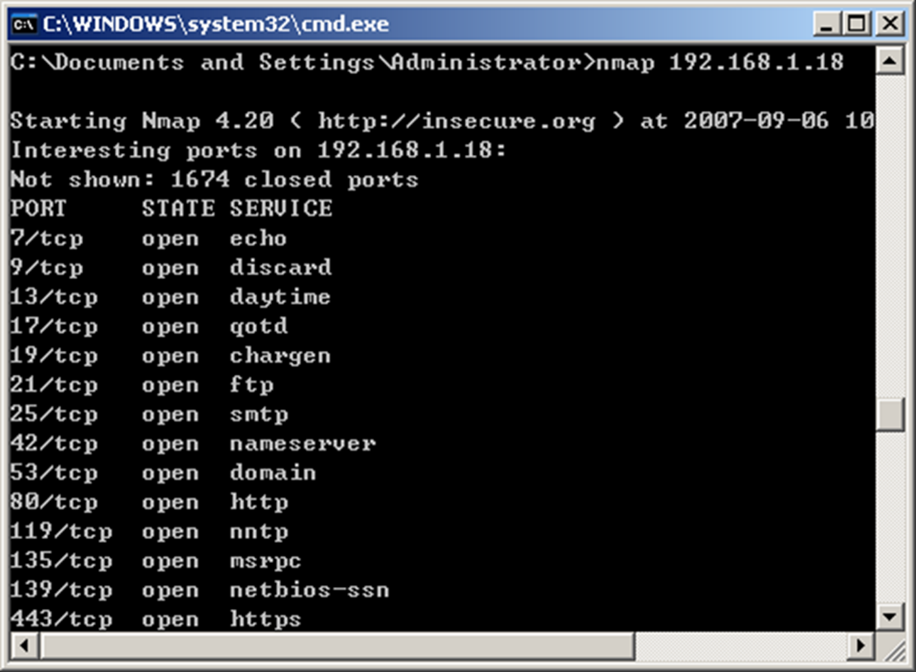

1. Vulnerability Check

检测SMTP服务是否存在漏洞

使用漏洞扫描工具Nessus 3（此工具在后面将会介绍）

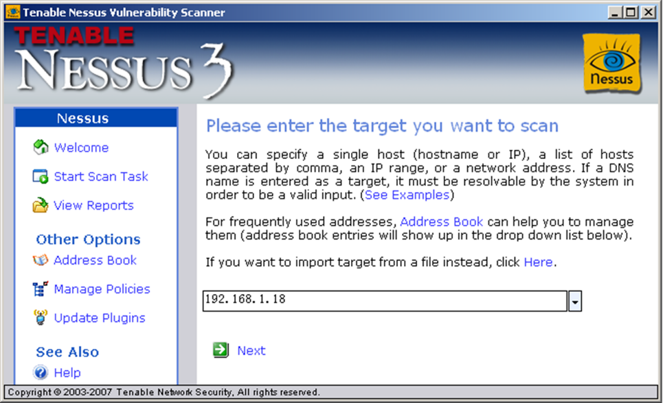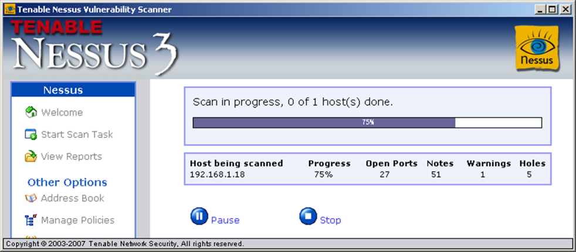

1. Report

Nessus发现了目标主机的SMTP服务存在漏洞。

漏洞编号：CVE-2003-0818

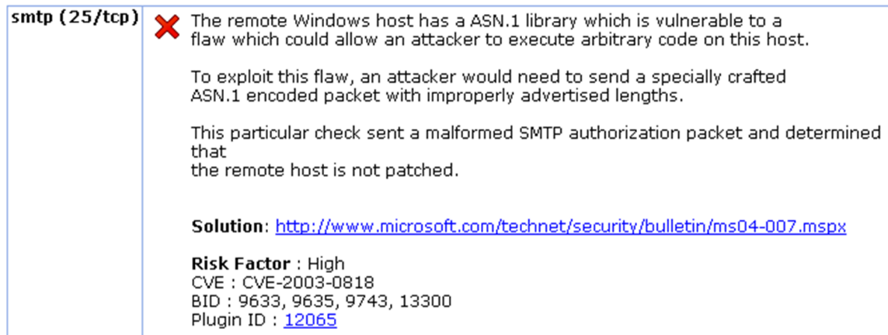

## 常见的扫描技术

### TCP/IP相关知识

#### TCP报文格式

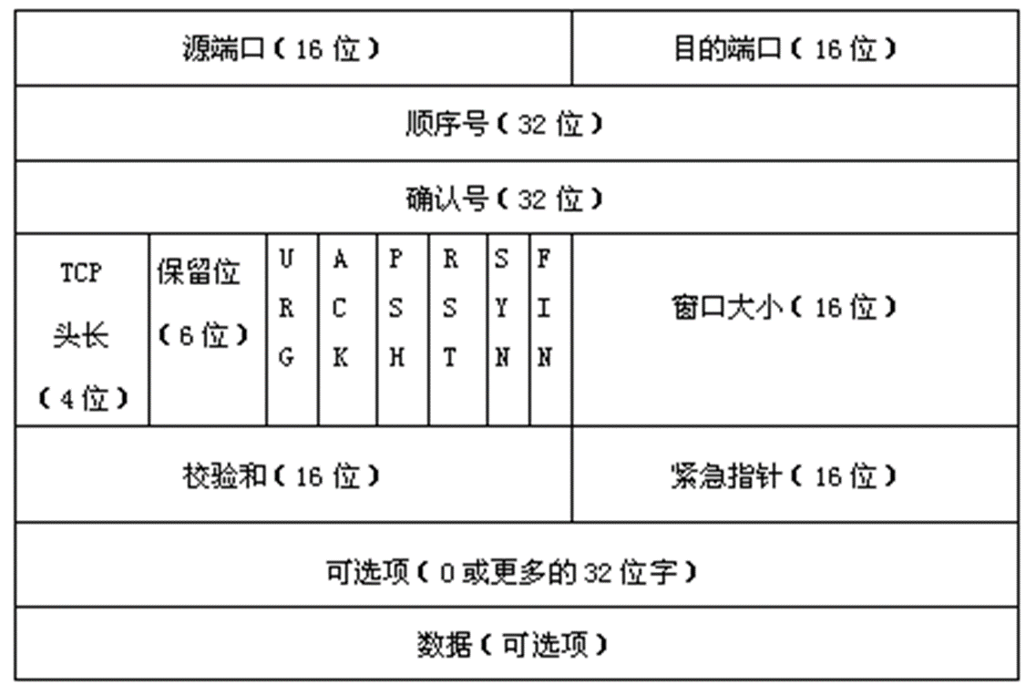

#### TCP通信过程

正常TCP通信过程:

* 建立连接
* (数据传输)
* 断开连接

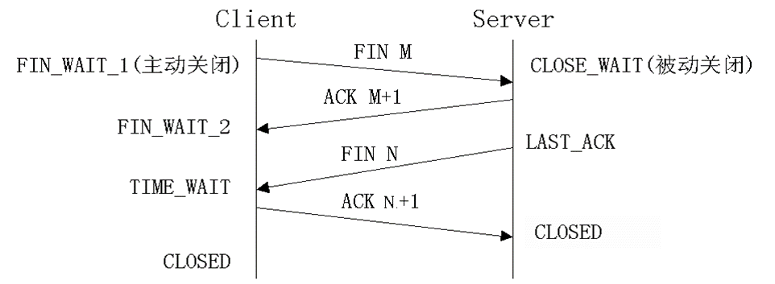

#### ICMP协议

IP协议全貌



* Internet Control Message Protocol，是IP的一部分，在IP协议栈中必须实现。
* 用途：
* 网关或者目标机器利用ICMP与源通讯
* 当出现问题时，提供反馈信息用于报告错误
* 特点：
* 其控制能力并不用于保证传输的可靠性
* 它本身也不是可靠传输的
* 并不用来反映ICMP报文的传输情况
* ICMP数据包的层次与格式

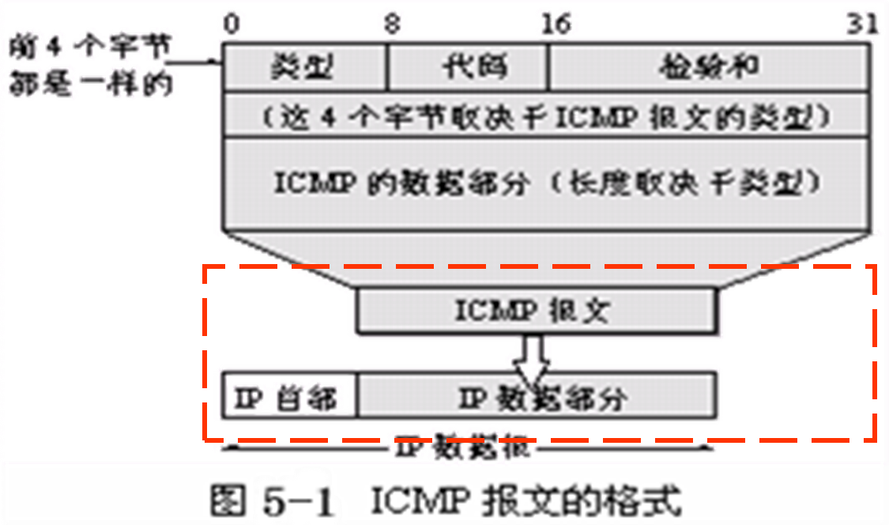

* ICMP报文类型
* 0 Echo Reply
* 3 Destination Unreachable
* 4 Source Quench

(阻止入站，控制发送端发送数据速度）

* 5 Redirect
* 8 Echo
* 11 Time Exceeded
* 12 Parameter Problem
* 13 Timestamp
* 14 Timestamp Reply
* 15 Information Request
* 16 Information Reply
* 17 Address Mask Request
* 18 Address Mask Reply

### 常用网络命令

#### Ping

Ping是最基本的扫描技术。ping命令——主要目的是检测目标主机是不是可连通，继而探测一个IP范围内的主机是否处于激活状态。Ping命令通过向计算机发送ICMP回应报文并且监听回应报文的返回，以校验与远程计算机或本地计算机的连接。ping在安装了TCP/IP协议后可以使用。

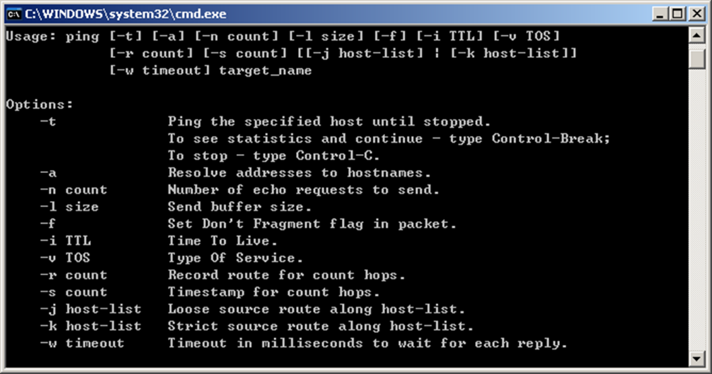

#### Traceroute、Tracert、x-firewalk

Traceroute——跟踪两台机器之间的路径，显示中间的每一个节点的信息。这个工具可以用来确定某个主机的位置。traceroute 命令旨在用于网络测试、评估和管理。它应主要用于手动故障隔离。

语法:

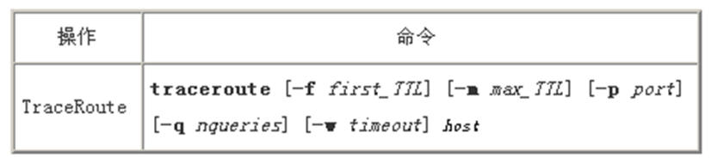

-f -f后指定一个初始TTL，它的范围是大于0小于最大TTL，缺省为1。

-m -m后指定一个最大TTL，它的范围是大于初始TTL，缺省为30。

-p -p后可以指定一个整数，该整数是目的主机的端口号，它的缺省为33434，用户一般无须更改此选项。

-q -q后可以指定一个整数,该整数是每次发送的探测数据包的个数，它的范围是大于0，缺省为3。

-w -w后可以指定一个整数，该整数指明IP包的超时时间，它的范围是大于0，缺省为5秒。

host 目的主机的IP地址

Quid # traceroute 35.1.1.48

traceroute to nis.nsf.net (35.1.1.48), 30 hops max, 56byte packet

1 helios.ee.lbl.gov (128.3.112.1) 19 ms 19 ms 0 ms

2 lilac-dmc.Berkeley.EDU (128.32.216.1) 39 ms 39 ms 19 ms

3 ccngw-ner-cc.Berkeley.EDU (128.32.136.23) 39ms 40ms 39ms

4 ccn-nerif22.Berkeley.EDU (128.32.168.22) 39 ms 39 ms 39 ms

5 128.32.197.4 (128.32.197.4) 40 ms 59 ms 59 ms

6 131.119.2.5 (131.119.2.5) 59 ms 59 ms 59 ms

7 129.140.70.13 (129.140.70.13) 99 ms 99 ms 80 ms

8 129.140.71.6 (129.140.71.6) 139 ms 239 ms 319 ms

9 129.140.81.7 (129.140.81.7) 220 ms 199 ms 199 ms

10 nic.merit.edu (35.1.1.48) 239 ms 239 ms 239 ms

可以看出从源主机到目的地都经过了哪些网关，这对于网络分析是非常有用的。

Windows下用tracert命令可以查看路由信息，但是如今的路由器大部分都对tracert命令做了限制，此命令已经没有效果。

有黑客开发出x-firewalk.exe可用于在Windows环境下查看路由信息，非常实用，下载地址是<http://www.xdoors.net/>。

命令：x-firewalk www.163.com

可以看到本地到达www.163.com都经过了哪些路由器

#### Net命令系列

Net命令系列——很多的Windows的网络命令都是net开头的。利用net开头的命令，可以实现很多的网络管理功能……比如用net start server，可以启动服务器；NET USE 用于将计算机与共享的资源相连接，或者切断计算机与共享资源的连接，当不带选项使用本命令时，它会列出计算机的连接。

以下以Windows NT下的Net USE命令为例。

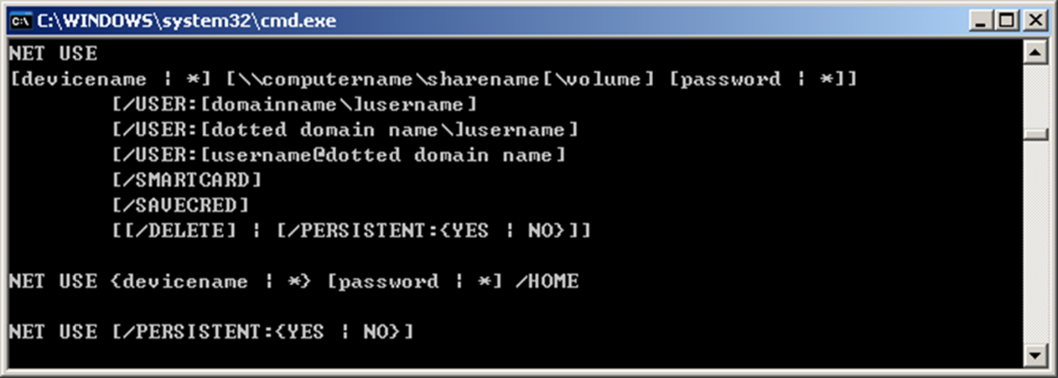

示例:

1. 用户名为Administrator，密码为longmang与远程计算机192.168.1.34进行IPC$连接

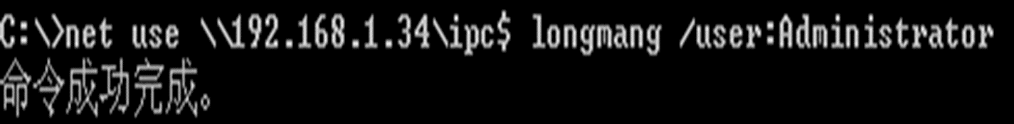

1. 查看与远程计算机建立的连接

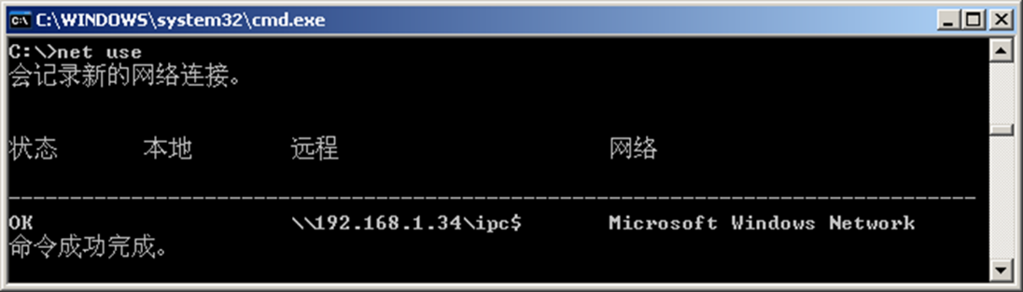

1. 将远程计算机的c盘映射到本地o盘

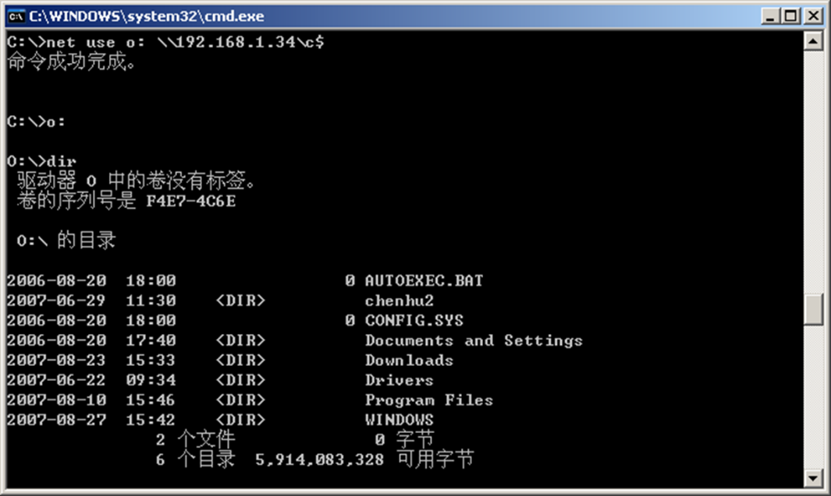

1. 删除一个IPC$连接

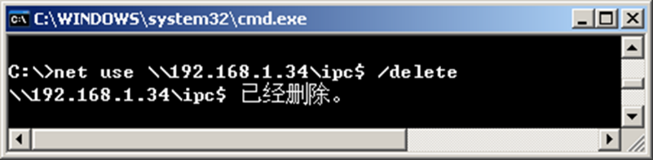

1. 删除共享映射

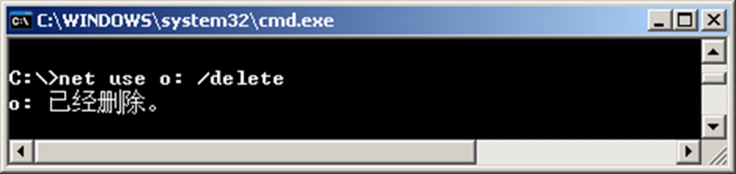

### 主机扫描

#### 传统技术

主机扫描的目的是确定在目标网络上的主机是否可达。这是信息收集的初级阶段，其效果直接影响到后续的扫描。

常用的传统扫描手段有：

* ICMP Echo扫描

实现原理：Ping的实现机制，在判断在一个网络上主机是否开机时非常有用。向目标主机发送ICMP Echo Request (type 8)数据包，等待回复的ICMP Echo Reply 包(type 0) 。如果能收到，则表明目标系统可达，否则表明目标系统已经不可达或发送的包被对方的设备过滤掉。

优点：简单，系统支持

缺点：很容易被防火墙限制

可以通过并行发送，同时探测多个目标主机，以提高探测效率（ICMP Sweep扫描）。

* ICMP Sweep扫描

使用ICMP ECHO轮询多个主机称为ICMP SWEEP(或者Ping Sweep)。

对于小的或者中等网络使用这种方法来探测主机是一种比较可接受的行为，但对于一些大的网络如CLASS A，B，这种方法就显的比较慢，原因是Ping在处理下一个之前将会等待正在探测主机的回应。

扫描工具Nmap实现了ICMP sweep的功能。

* Broadcast ICMP扫描

实现原理：将ICMP请求包的目标地址设为广播地址或网络地址，则可以探测广播域或整个网络范围内的主机。

缺点：

* 只适合于UNIX/Linux系统，Windows 会忽略这种请求包；
* 这种扫描方式容易引起广播风暴
* Non-Echo ICMP扫描

一些其它ICMP类型包也可以用于对主机或网络设备的探测，如：

* Stamp Request (Type 13)
* Reply (Type 14)
* Information Request (Type 15)
* Reply (Type 16)
* Address Mask Request (Type 17)
* Reply (Type 18)

#### 高级技术

防火墙和网络过滤设备常常导致传统的探测手段变得无效。为了突破这种限制，必须采用一些非常规的手段，利用ICMP协议提供网络间传送错误信息的手段，往往可以更有效的达到目的：

* 异常的IP包头
* 在IP头中设置无效的字段值
* 错误的数据分片
* 通过超长包探测内部路由器
* 反向映射探测

### 端口扫描

TCP/IP协议提出的端口是网络通信进程与外界通讯交流的出口，可被命名和寻址，可以认为是网络通信进程的一种标识符。

进程通过系统调用与某端口建立连接绑定后，便会监听这个端口，传输层传给该端口的数据都被相应进程所接收，而相应进程发给传输层的数据都从该端口输出。

互联网上的通信双方不仅需要知道对方的IP地址，也需要知道通信程序的端口号。

目前IPv4协议支持16位的端口，端口号范围是0～65535。其中，0～1023号端口称为熟知端口，被提供给特定的服务使用；1024～49151号端口称为注册端口，由IANA(The Internet Assigned Numbers Authority，互联网数字分配机构)记录和追踪；49152～65535号端口称为动态端口或专用端口，提供给专用应用程序。

许多常用的服务使用的是标准的端口，只要扫描到相应的端口，就能知道目标主机上运行着什么服务。端口扫描技术就是利用这一点向目标系统的TCP/UDP端口发送探测数据包，记录目标系统的响应，通过分析响应来查看该系统处于监听或运行状态的服务。

当确定了目标主机可达后，就可以使用端口扫描技术，发现目标主机的开放端口，包括网络协议和各种应用监听的端口。端口扫描技术包括以下几种：

#### 全扫描

会产生大量的审计数据，容易被对方发现，但其可靠性高。

1. 全扫描原理

全TCP连接是TCP端口扫描的基础。

扫描主机尝试（使用三次握手）与目标主机的某个端口建立正规的连接。

连接由系统调用connect()开始。如果端口开放，则连接将建立成功；否则，返回-1，则表示端口关闭。

1. 全扫描过程

**成功**

TCP Connect端口扫描服务端与客户端建立连接成功（目标端口开放）的过程：

（1）Client端发送SYN；

（2）Server端返回SYN/ACK，

表明端口开放；

（3）Client端返回ACK，表明连

接已建立；

（4）Client端主动断开连接。

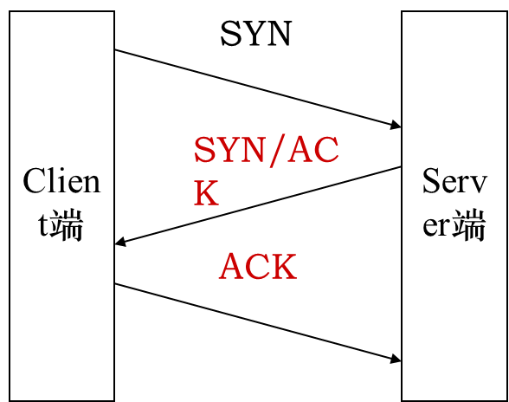

**未成功**

TCP Connect端口扫描服务端与客户端未建立连接成功（目标端口关闭）过程：

（1）Client端发送SYN；

（2）Server端返回RST/ACK，表明端口未开放。

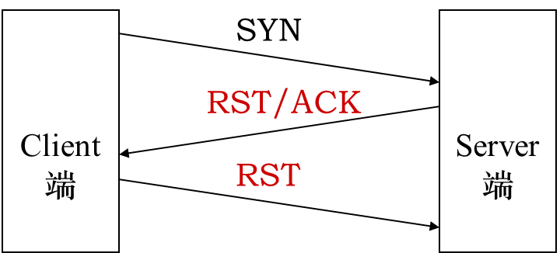

1. 全扫描特点

**优点**

优点是实现简单，对操作者的权限没有严格要求（有些类型的端口扫描需要操作者具有root权限），系统中的任何用户都有权力使用这个调用。

另一优点是扫描速度快。如果对每个目标端口以线性的方式，使用单独的connect()调用，可以通过同时打开多个套接字，从而加速扫描。

**缺点**

扫描方式不隐蔽

这种扫描方法很容易被检测出来，在日志文件中会有大量密集的连接和错误记录

并容易被防火墙发现和屏蔽

#### 半扫描

隐蔽性和可靠性介于全扫描和秘密扫描之间。

1. TCP SYN扫描的原理

在这种技术中，扫描主机向目标主机的选择端口发送SYN数据段。

如果应答是RST，那么，说明端口是关闭的，按照设定继续探听其他端口；

如果应答中包含SYN和ACK，说明目标端口处于监听状态。

由于SYN扫描时，全连接尚未建立，所以，这种技术通常被称为“半连接”扫描。

1. TCP SYN扫描的过程

**成功**

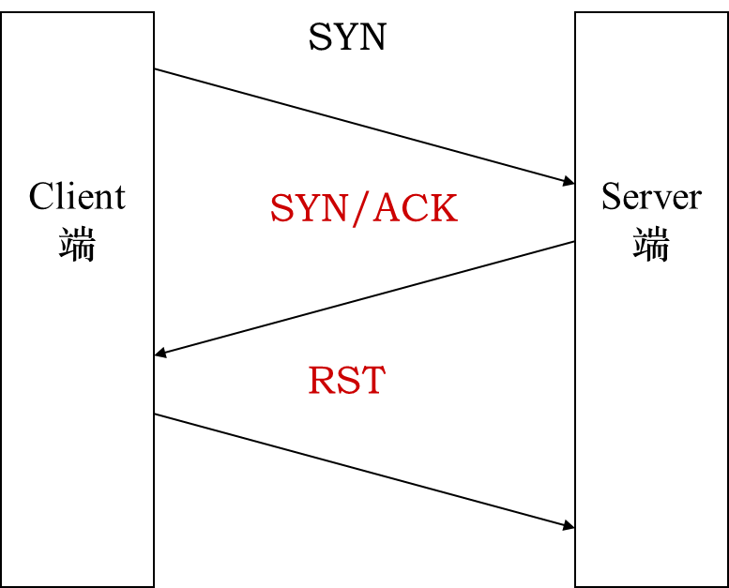

**未成功**



1. TCP SYN扫描的特点

SYN扫描的优点在于即使日志中对于扫描有所记录，但是尝试进行连接的记录也要比全扫描的记录少的多。

SYN扫描缺点是在大部分操作系统中，发送主机需要构造适用于这种扫描的IP包，通常情况下，构造SYN数据包需要超级用户或者得到授权的用户，才能访问专门的系统调用。

#### 秘密扫描

能有效的避免对方入侵检测系统和防火墙的检测，但使用的数据包在通过网络时容易被丢弃从而产生错误的探测信息。

1. TCP FIN扫描的原理

TCP FIN扫描技术使用FIN数据包探测端口：

当一个FIN数据包到达一个关闭的端口，数据包会被丢掉，且返回一个RST数据包。

当一个FIN数据包到达一个打开的端口，数据包只是简单丢掉（不返回RST数据包）。

由于这种技术不包含标准的TCP三次握手协议的任何部分，所以无法被记录下来，从而比SYN扫描隐蔽的多。

FIN数据包能通过监测SYN包的包过滤器——TCP FIN扫描又称作秘密扫描。

1. TCP FIN扫描的过程

**成功**

扫描主机向目标主机发送FIN数据包来探听端口，若FIN数据包到达的是一个打开的端口，数据包则被简单的丢掉，并不返回任何信息



**未成功**

当FIN数据包到达一个关闭的端口，TCP会把它判断成是错误，数据包会被丢掉，并且回返回一个RST数据包



1. TCP FIN扫描的特点

秘密扫描能躲避IDS、防火墙、包过滤器和日志审计，从而获取目标端口的开放或关闭的信息。

和SYN扫描类似，秘密扫描也需要构造自己的IP包。

TCP FIN扫描通常适用于UNIX目标主机。

在Windows NT环境下，该方法无效，因为不论目标端口是否打开，操作系统都发送RST。这在区分UNIX和NT时，是十分有用的。

1. 两个变种

Xmas和Null扫描是秘密扫描的两个变种

Xmas扫描打开FIN、URG和PSH标记

而Null扫描关闭所有标记

使用这些组合的目的是为了通过所谓的FIN标记监测器的过滤。

* Null扫描

扫描主机将TCP数据包中的ACK（确认）、FIN（结束连接）、RST（重新设定连接）、SYN（连接同步化要求）、URG（紧急）、PSH(接收端将数据转由应用处理)标志位置空后发送给目标主机。

若目标端口开放，目标主机将不返回任何信息



若目标主机返回RST信息，则表示端口关闭



* Xmas扫描

XMAS扫描原理和NULL扫描的类似，将TCP数据包中的ACK、FIN、RST、SYN、URG、PSH标志位置1后发送给目标主机。

若目标端口开放，目标主机将不返回任何信息



若目标主机返回RST信息，则表示端口关闭



#### 认证(ident)扫描

需要先建立一个完整的TCP连接。

认证（ident）协议(RFC1413),每个类UNIX操作系统都带有一个缺省的侦听113端口的认证服务器，该认证服务器的基本功能是回答类似这样的问题：“是什么用户从你的端口X初始化出来连接到我的端口Y上来了？”因而监听TCP 113端口的ident服务应该是安装在客户端的，并由该TCP连接的服务端向客户端的113号端口发起认证连接。

连接过程：当客户端向服务器发送某个连接请求后，服务器便先向客户端的TCP 113端口发起连接，询问客户端该进程的拥有者名称。服务器获取这一信息并认证成功后，记录下“某年某月某日谁连到我的机器上”，再建立服务连接进行通信。

在端口扫描中，利用这一协议，扫描程序先主动尝试与目标主机建立起一个TCP连接（如Http连接等），连接成功之后，它向目标主机的TCP 113端口建立另一连接，并通过该连接向目标主机的ident服务发送第一个TCP连接所对应的两个端口号。如果目标主机安装并运行了ident服务，那么该服务将向扫描程序返回相关联的进程的用户属性等信息。

由于在此过程中，扫描程序先以客户方身份与目标主机建立连接，后又以服务方身份对目标主机进行认证，因此这种扫描方式也被称为反向认证扫描。不过，这种方法只能在和目标端口建立了一个完整的TCP连接后才能发挥作用。

#### FTP代理扫描

隐蔽性好，难以追踪。但受到服务器设置的限制。

文件传输协议（FTP）允许数据连接与控制连接位于不同的机器上，并支持代理FTP连接。FTP代理扫描正是利用了这个缺陷，使用支持代理的FTP服务器来扫描TCP端口。这种扫描方式又被称为FTP反弹扫描（FTP Bounce Attack）。

扫描程序先在本地与一个支持代理的FTP服务器建立控制连接，然后使用PORT命令向FTP服务器声明欲扫描的目标机器的IP地址和端口号，其中IP地址为代理传输的目的地址，而端口号则为传输时所需的被动端口，并发送LIST命令。这时，FTP服务器会尝试向目标主机指定端口发起数据连接请求。

如果目标主机对应端口确实处于监听状态，FTP服务器就会向扫描程序返回成功信息，返回码为150和226。否则返回类似这样的错误信息：“425 Can’t build data connection: Connection refused”。

扫描程序持续使用PORT和LIST命令，直到目标机器上所有的选择端口扫描完毕。

这种方式隐藏性很好，难以跟踪，能轻而易举的绕过防火墙。不过对所有需扫描的端口都要逐一进行上述步骤，速度比较慢。而且，现在许多FTP服务器都禁止了代理这一特性。

### 远程主机OS指纹识别

#### 基本原理

操作系统（Operating System，简称OS）识别是入侵或安全检测需要收集的重要信息，是分析漏洞和各种安全隐患的基础。

只有确定了远程主机的操作系统类型、版本，才能对其安全状况作进一步的评估。

利用TCP/IP堆栈作为特殊的“指纹”，以确定系统的技术——远程主机OS指纹识别。

* 主动协议栈指纹识别

由于TCP/IP协议栈技术只是在RFC文档中描述，各个公司在编写应用于自己的OS的TCP/IP协议栈的时候，对RFC文档做出了不尽相同的诠释。

造成了各个OS在TCP/IP协议的实现上的不同。

通过对不同的OS的TCP/IP协议栈存在的些微差异的鉴别来判定OS类型。

主要技术有：

* FIN探测

通过向目标主机上的一个打开的端口发送一个FIN分组，然后等待回应；许多系统如：WINNT、CISCO IOS、HP/UX、IRIX的TCP/IP协议栈实现将返回一个Reset。

* ISN采样探测

这是寻找初始化序列长度模板与特定的OS匹配的方法，这样可以区分一些OS，如早些的UNIX系统是64 K长度。而一些新的UNIX系统则是随机增加长度，如Solaris、IRIX、FreeBSD、Digital Unix、Cray等。

* Don’t Fragment位探测

一些操作系统会设置IP头部“Don’t Fragment位”（不分片位）以改善性能，监视这个位就可以判定区分远程OS。

* TCP初始窗口的大小检测

简单检查返回的包里包含的窗口大小。某些OS在TCP/IP协议栈的实现中，这个值是独特的。如 IBM AIX是0x3F25，NT和BSD是0x402E，可以增加指纹鉴别的准确度。

* ACK值探测

不同的OS对TCP/IP协议栈实现在ACK包的序列号的值的选择上存在差异，有些OS发回所确认的TCP包的序列号，另外一些则发回所确认的TCP包的序列号加1。

* ICMP出错消息抑制

有些OS限制ICMP出错消息的速率，通过某个随机选定的高端口发送UDP包，可能统计出在某个给定时间段内接受的不可达出错消息的数目。

* ICMP出错消息回射完整性

某些OS对TCP/IP协议栈的实现在返回ICMP出错消息的时候会修改所引用的IP头，检测对IP头的改动的类型可以粗略判断OS。

* TOS服务类型

检测ICMP端口不可到达消息的TOS字段，多数OS会是0，而另一些则不是。

* 片断处理

不同的TCP/IP协议栈实现对重叠的片断处理上有差异。有些在重组时会用到后到达的新数据覆盖旧数据，有些则相反。

* 被动协议栈指纹识别

主动协议栈指纹识别由于需要主动往目标发送数据包，但这些数据包在网络流量中比较惹人注意，因为正常使用网络不会按这样的顺序出现包，因此比较容易被IDS扑获。

为了隐秘的识别远程OS，需要使用被动协议栈指纹识别。

被动协议栈指纹识别在原理上和主动协议栈指纹识别相似，但是它从不主动发送数据包，只是被动的捕获远程主机返回的包来分析其OS类型版本，一般可以从4个反面着手：

* TTL值：这个数据是操作系统对出站的信息包设置的存活时间。
* Windows Size：操作系统设置的TCP窗口大小，这个窗口大小是在发送FIN信息包时包含的选项。
* DF：可以查看操作系统是否设置了不准分片位。
* TOS：操作系统是否设置了服务类型。

### 漏洞扫描

#### 漏洞扫描技术的原理

漏洞扫描主要通过以下两种方法来检查目标主机是否存在漏洞：

* 基于漏洞库的特征匹配：通过端口扫描得知目标主机开启的端口以及端口上的网络服务后，将这些相关信息与网络漏洞扫描系统提供的漏洞库进行匹配，查看是否有满足匹配条件的漏洞存在；
* 基于模拟攻击：通过模拟黑客的攻击手段，编写攻击模块，对目标主机系统进行攻击性的安全漏洞扫描，如测试弱势口令等，若模拟攻击成功，则表明目标主机系统存在安全漏洞。

#### 漏洞扫描技术的分类和实现方法

基于网络系统漏洞库，漏洞扫描大体包括CGI漏洞扫描、POP3漏洞扫描、FTP漏洞扫描、SSH漏洞扫描、HTTP漏洞扫描等。这些漏洞扫描是基于漏洞库，将扫描结果与漏洞库相关数据匹配比较得到漏洞信息；

漏洞扫描还包括没有相应漏洞库的各种扫描，比如Unicode遍历目录漏洞探测、FTP弱势密码探测、OPENRelay邮件转发漏洞探测等，这些扫描通过使用插件（功能模块技术）进行模拟攻击，测试出目标主机的漏洞信息。

下面就这两种扫描的实现方法进行讨论。

基于漏洞库的规则匹配

* 基于网络系统漏洞库的漏洞扫描的关键部分就是它所使用的漏洞库。通过采用基于规则的匹配技术，即根据安全专家对网络系统安全漏洞、黑客攻击案例的分析和系统管理员对网络系统安全配置的实际经验，可以形成一套标准的网络系统漏洞库，然后再在此基础之上构成相应的匹配规则，由扫描程序自动的进行漏洞扫描的工作。
* 这样，漏洞库信息的完整性和有效性决定了漏洞扫描系统的性能，漏洞库的修订和更新的性能也会影响漏洞扫描系统运行的时间。因此，漏洞库的编制不仅要对每个存在安全隐患的网络服务建立对应的漏洞库文件，而且应当能满足前面所提出完整性和有效性（新）的性能要求。

基于模拟攻击

* 将模拟攻击的模块做成插件的形式，插件是由脚本语言编写的子程序，扫描程序可以通过调用它来执行漏洞扫描，检测出系统中存在的一个或多个漏洞。添加新的插件就可以使漏洞扫描软件增加新的功能，扫描出更多的漏洞。插件编写规范化后，甚至用户自己都可以用perl、c或自行设计的脚本语言编写的插件来扩充漏洞扫描软件的功能。
* 这种技术使漏洞扫描软件的升级维护变得相对简单，而专用脚本语言的使用也简化了编写新插件的编程工作，使漏洞扫描软件具有强的扩展性。

#### 漏洞扫描的问题

系统配置规则库问题

* 如果规则库设计的不准确，预报的准确度就无从谈起；
* 它是根据已知的安全漏洞进行安排和策划的，而对网络系统的很多危险的威胁却是来自未知的漏洞，这样，如果规则库更新不及时，预报准确度也会逐渐降低。

漏洞库信息要求

* 漏洞库信息是基于网络系统漏洞库的漏洞扫描的主要判断依据。如果漏洞库信息不全面或得不到即时的更新，不但不能发挥漏洞扫描的作用，还会给系统管理员以错误的引导，从而对系统的安全隐患不能采取有效措施并及时的消除。

## 扫描工具赏析

### 扫描工具概述

如果扫描范围具有一定的规模，比如要在一个较大的范围内对网络系统进行安全评估，那就需要使用一些多功能的综合性工具。

一般来说，这些多功能的综合性扫描工具，都可以对大段的网络IP进行扫描，其扫描内容非常广泛，基本上包含了各种专项扫描工具的各个方面。

我们将要介绍的扫描工具都是综合性扫描工具。

### 如何获取扫描工具

扫描工具大本营

* http://www.xfocus.net/tools/1.html（xfocus的网站上的，下载速度也还可以接受）
* http://www.3800cc.com/（黑鹰基地华南站，菜鸟级工具较多）

各种工具的官方主页

* <http://www.nessus.org/>
* http://www.nmap.com/

有些工具是系统自带的，比如windows和linux中的ping，linux中的nmap

### 常用扫描工具

1. SATAN

* SATAN概述

SATAN是Security Administrator Tool for Analyzing Networks（用于分析网络的安全管理员工具）的缩写，作者是Dan Farmer和Wietse Venema。

1995年4月5日，SATAN的发布引起了轩然大波。但是引起争论的更重要的原因，主要是SATAN带来了关于网络安全的全新观念。

在SATAN发表之前，关于网络安全的防护上，模糊安全论已经有很长一段时间的讨论。

模糊安全的概念——是大多数软件、操作系统厂商喜欢处理安全漏洞的一种方法，他们认为安全漏洞应该隐藏，不要在文档中公布，因为很少人会发现这些漏洞，即使有人发现这些漏洞，也不会去研究和利用漏洞。

实际上随着软件规模的日益增大，尽管程序员一般不会故意在程序中留下漏洞，软件中出现安全漏洞也是不可避免的。

及时地公布安全漏洞和补丁，让网络管理员及时进行补救，才是正确的方法。

而SATAN的公布，的确促使所有的操作系统厂商意识到应该及时修正他们的系统中的漏洞。

SATAN的出现，带来了网络安全方面的全新的观念：以黑客的方式来思考网络安全的问题。

这个观念体现在Farmer和Venema 于1993年发表的文章《通过攻入你的网站来提高安全》（Improving the Security of Your Site by Breaking Into It）中。

* SATAN的分级
* 轻度扫描

轻度扫描包含最少的入侵扫描。SATAN从域名系统（Domain Name System，简称DNS）收集信息，看看主机提供哪些远程过程调用，通过网络提供哪些文件共享。根据这些信息，SATAN就得到主机的一般信息。

* 标准扫描

在这个层次上，SATAN探测常见的网络服务，包括finger、remote login、ftp、www、gopher、email等。根据这些信息，SATAN能判断主机的类型，是Windows服务器，还是HP-UNIX，Soloaris还是Linux，甚至还能探测服务器软件的版本。

* 重度扫描

当知道目标主机提供什么服务之后，SATAN进行更深入的扫描。在这个扫描级别上，SATAN探测匿名服务器的目录是不是可写，X Windows服务器是不是关闭了访问控制，/etc/hosts.equiv文件中是否有“*”号，等等。

* 攻入系统

本级别还包括了对系统进行的攻击、清扫攻击时留下的痕迹、隐藏自己等，不过SATAN只提出了这一级别的思想，但并没有实现。

* SATAN的特点

SATAN作为最早的并且是最典型的扫描工具，具备以下特点：

扫描指定的主机系统

扫描常见的弱点

给数据分析提供帮助

总之，SATAN能够自动扫描本地和远程系统的弱点，为系统的安全或远程攻击提供帮助。

1. Nmap

* NMAP简介

Nmap(Network Mapper)，是由Fyodor制作的端口扫描工具。

它除了提供基本的TCP和UDP端口扫描功能外，还综合集成了众多扫描技术（全连接、半连接、秘密扫描），可以说，现在的端口扫描技术很大程度上是根据Nmap的功能设置来划分的。

Nmap还有一个卓越的功能，那就是采用一种叫做“TCP栈指纹鉴别(stack fingerprinting)”的技术来探测目标主机的操作系统类型。

* NMAP基本功能

其基本功能有三个：

* 探测一组主机是否在线 -> 主机扫描技术
* 扫描主机端口，嗅探所提供的网络服务 -> 端口扫描技术
* 还可以推断主机所用的操作系统 -> 远程主机OS指纹识别
* NMAP使用说明

Ping扫描：了解哪些机器是up的

nmap –sP 202.38.64.1

缺省时同时使用发送icmp和对80端口发送ack来探测

可以用nmap –sP –P0 不发送icmp消息

TCP connect扫描：

nmap –sT 202.38.64.1

TCP SYN扫描

nmap –sS 202.38.64.1

TCP FIN, XMAS, NULL扫描：

nmap –sF 202.38.64.1

nmap –sX 202.38.64.1

nmap –sN 202.38.64.1

UDP扫描：

nmap –sU 202.38.64.1

* NMAP使用示例

**Ping扫描**

使用-sP选项进行ping扫描，缺省情况下，Nmap给每个扫描到的主机发送一个ICMP echo包和一个TCP ACK包，主机对这两种包的任何一种产生的响应都会被Nmap得到。Nmap也提供扫描整个网络的简易手段。下图是对一个网段进行ping扫描的情况。

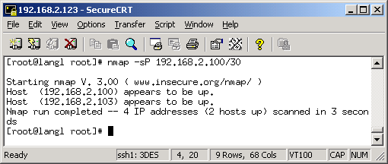

**TCP connect扫描**

使用-sT选项指定进行TCP connect端口扫描（全扫描），如果不指定端口号，缺省情况下Nmap会扫描1-1024和nmap-services文件(在Nmap下载包中)中列出的服务端口号。下图是利用-sT对192．168．0．1主机进行TCP connect扫描的情况，扫描端口为TCP21-25、80以及139端口，最终结果显示，21、25、80和139端口是开放的。

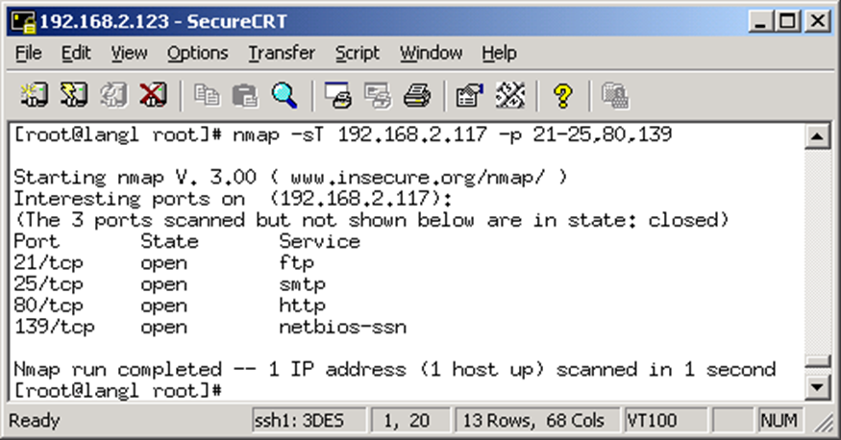

**UDP扫描**

Nmap也可以用于进行UDP端口扫描，只需要指定-sU选项，或者还可以指定扫描的目标端口，扫描情况如图所示。

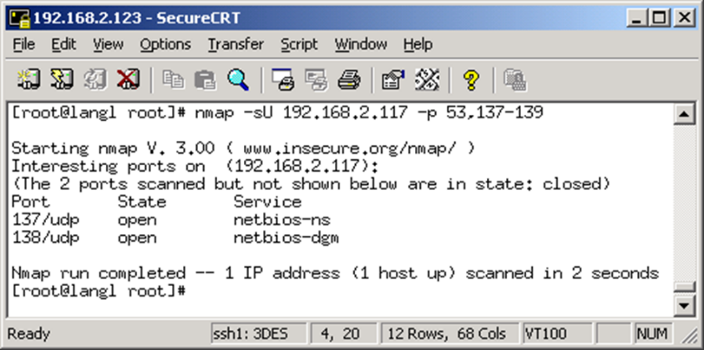

**操作系统类型探测**

Nmap可以进行目标主机操作系统类型的探测，这需要使用-O选项。另外，我们可以使用-P0选项来指定不进行ping扫描。-v选项可以指定详细结果输出。下图所示的例子中，综合运用了上述选项。

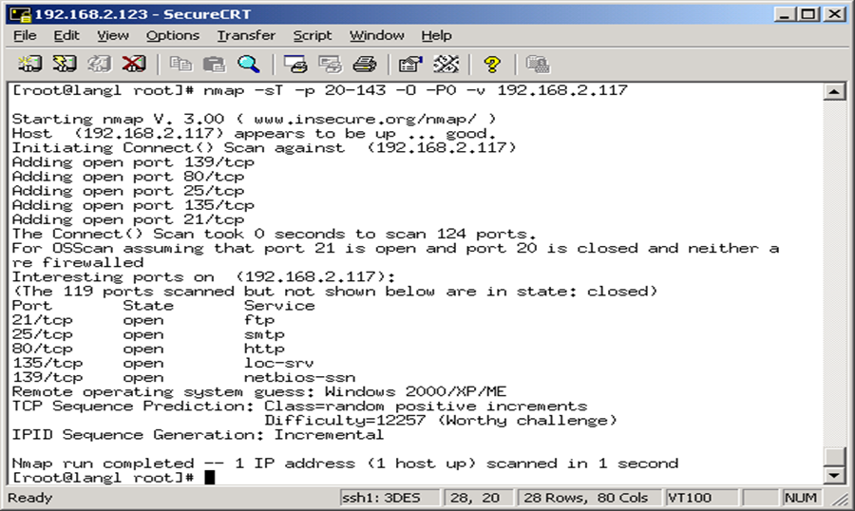

* NMAP特点
* NMAP 是一款开源的扫描工具, 用于系统管理员查看一个大型的网络有哪些主机以及其上运行何种服务。
* 它支持多种协议多种形式的扫描技术，还提供一些实用功能如通过TCP/IP来鉴别操作系统类型、秘密扫描、动态延迟和重发、平行扫描、通过并行的PING鉴别下属的主机、欺骗扫描、端口过滤探测、直接的RPC扫描、分布扫描、灵活的目标选择以及端口的描述。
* NMAP主要的特色就是多种扫描模式以及指纹识别技术。

1. Nessus

Nessus是一个功能强大而又简单易用的网络安全扫描工具，对网络管理员来说，它是不可多得的审核堵漏工具。

2000年、2003年、2006年，Nmap官方在Nmap用户中间分别发起“Top 50 Security Tools”、“Top 75 Security Tools”、“Top 100 Security Tools”的评选活动，Nessus“战胜”众多的商业化漏洞扫描工具而三次夺魁。

Nessus被誉为黑客的血滴子，网管的百宝箱。

Nessus采用基于插件的技术。

工作原理是通过插件模拟黑客的攻击，对目标主机系统进行攻击性的安全漏洞扫描，如测试弱势口令等，若模拟攻击成功，则表明目标主机系统存在安全漏洞。

Nessus可以完成多项安全工作，如扫描选定范围内的主机的端口开放情况、提供的服务、是否存在安全漏洞等等。

* Nessus的特点:
* 它是免费的，比起商业的安全扫描工具如ISS具有价格优势。
* 采用了基于多种安全漏洞的扫描，避免了扫描不完整的情况。
* Nessus基于插件体制，扩展性强，支持及时的在线升级，可以扫描自定义漏洞或者最新安全漏洞。
* Nessus采用客户端/服务端机制，容易使用、功能强大。
* Nessus的功能与所用的技术

主机扫描技术

端口扫描技术

远程主机OS识别

漏洞扫描技术

* 这是比Nmap多的功能
* Nessus自带的上万个扫描插件是其最引人注目的功能
* Nessus的结构



* Nessus的扫描过程

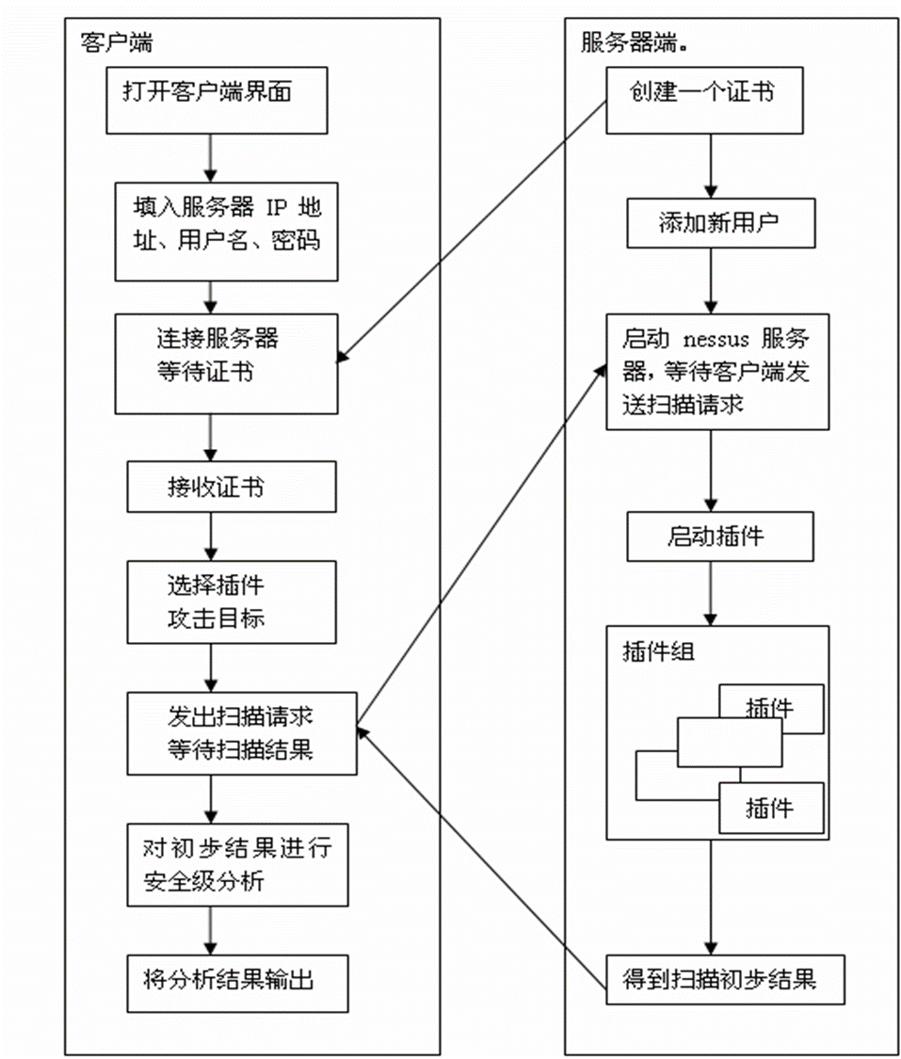

* Nessus的安装

Nessus的服务器可以安装在Linux、FreeBSD、Solaris、Mac OS X、Windows上。

客户端有Linux/Windows的GUI。

如果想在多台计算机中使用Nessus，可以在一台计算机中安装服务器，其它计算机中安装客户端，客户端连接到服务器就可以进行扫描。

服务器自带了扫描功能。

在Windows下安装Nessus 3(服务端)，安装完成后主界面如图。

在Windows下安装NessusWX (客户端)，安装完成后主界面如图。

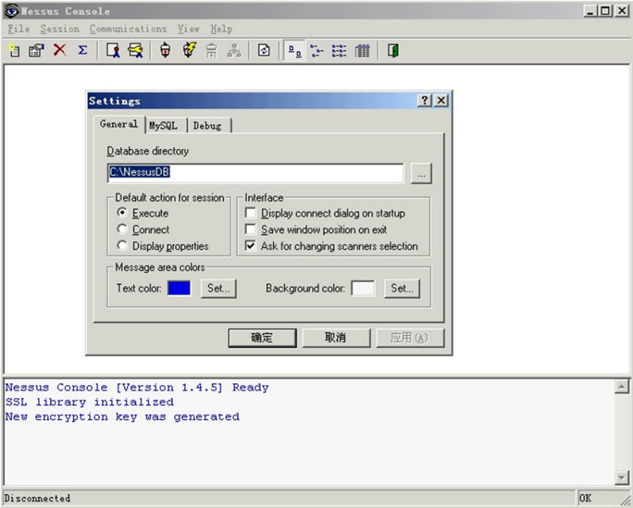

* Nessus的配置运行
* Nessus服务器端插件升级

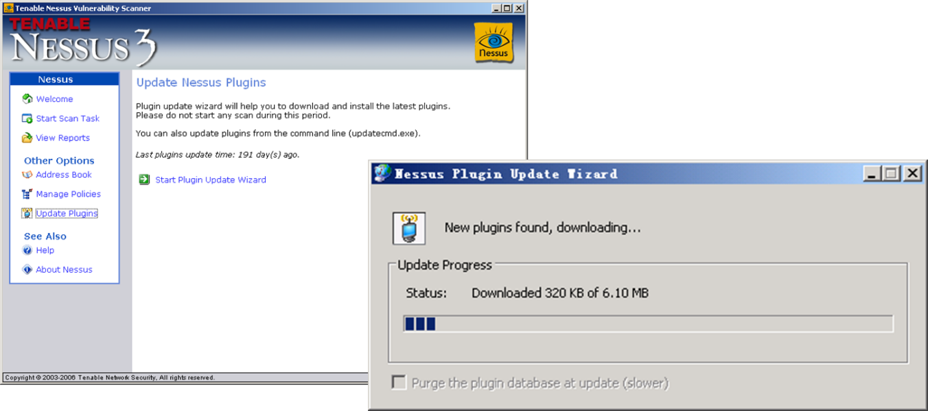

* Nessus服务器端为客户端分配登陆用户

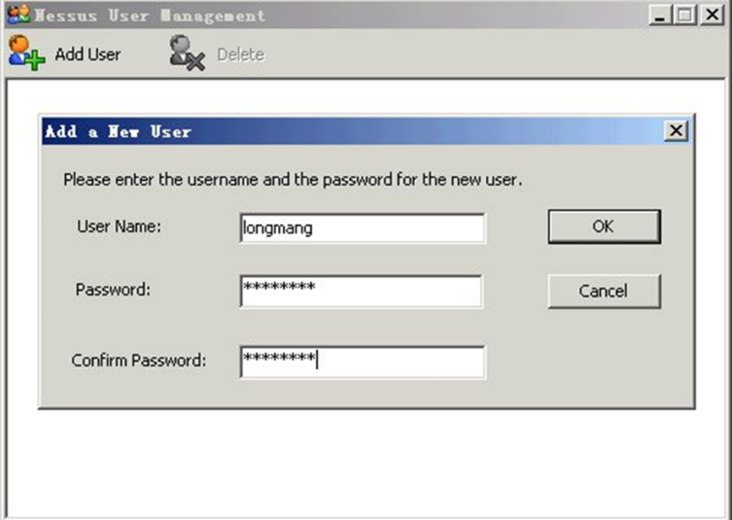

* 用Nessus进行扫描
* 启动Nessus客户端，操作者需要指定Nessus服务器的IP地址、端口号、通信加密方式以及登陆帐号、口令。
* 创建扫描会话，在此例中，扫描本机

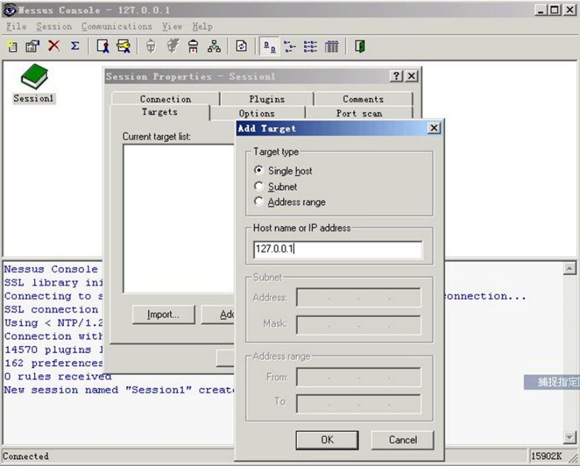

* 开始扫描
* 扫描结果报告，说明127.0.0.1在1433端口开启了Sql Server服务，且存在弱口令漏洞：用户sa的密码为sa。

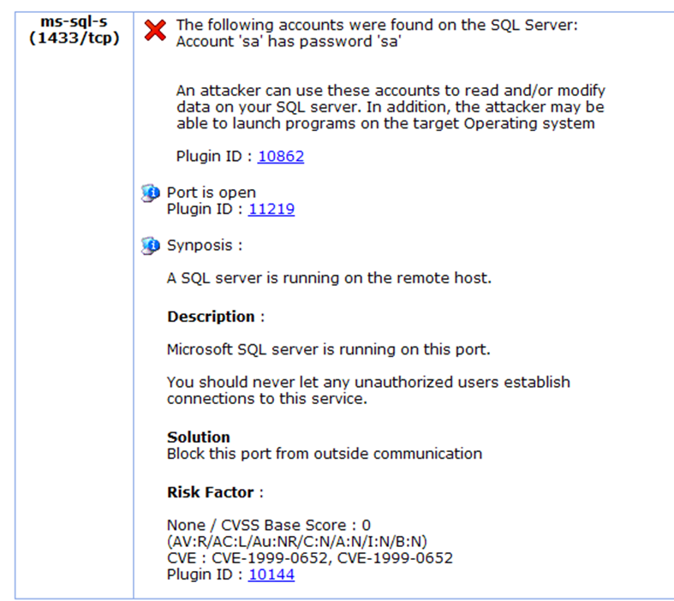

1. X-scan

* X-scan概述

X-Scan是国内最著名的综合扫描器，它完全免费，是不需要安装的绿色软件、界面支持中文和英文两种语言、包括图形界面和命令行方式。

主要由国内著名的网络安全组织“安全焦点”（http://www.xfocus.net）完成，“冰河木马”的作者是其核心作者之一。

从2000年的内部测试版X-Scan V0.2到目前的最新版本X-Scan V3.3都凝聚了国内众多专家的心血。

X-Scan把扫描报告对扫描到的每个漏洞进行“风险等级”评估，并提供漏洞描述、漏洞溢出程序，方便网管测试、修补漏洞。

* X-scan功能简介

采用多线程方式对指定IP地址段（或单机）进行安全漏洞检测，支持插件功能。

3.0及后续版本提供了简单的插件开发包，便于有编程基础的朋友自己编写或将其他调试通过的代码修改为X-Scan插件。

扫描内容包括：远程服务类型、操作系统类型及版本，各种弱口令漏洞、后门、应用服务漏洞、网络设备漏洞、拒绝服务漏洞等20多个大类。

对于多数已知漏洞，给出了相应的漏洞描述、解决方案及详细描述链接。

因此，X-scan与Nessus一样，也完成了主机扫描、端口扫描、远程主机OS识别和漏洞扫描四大功能。

* 案例：用X-Scan扫描一个网段的主机
* 步骤1 设置扫描参数

1. 设置扫描参数

-> 检测范围 -> 通过右侧窗口的“指定IP范围”可以输入独立的IP地址或域名，也可输入以“-”和“,”分隔的IP地址范围，如“192.168.0.1-20，192.168.1.10-192.168.1.254”，或类似“192.168.100.1/24”的格式。

-> 全局设置 -> “扫描模块”项：选择本次扫描需要加载的插件

“并发扫描”项：设置并发扫描的主机和并发线程数，也可以单独为每个主机的各个插件设置最大线程数

“网络设置”项：设置适合的网络适配器

“扫描报告”项：扫描结束后生成的报告文件名，保存在LOG目录下

“其他设置”项

-> 插件设置

该模块提供对各个插件的设置方法。

包括如图所示几项内容。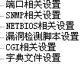

* 步骤2 开始扫描

在此案例中，设置检测范围为192.168.1.10-20，其它使用默认设置

* 步骤3 查看扫描报告

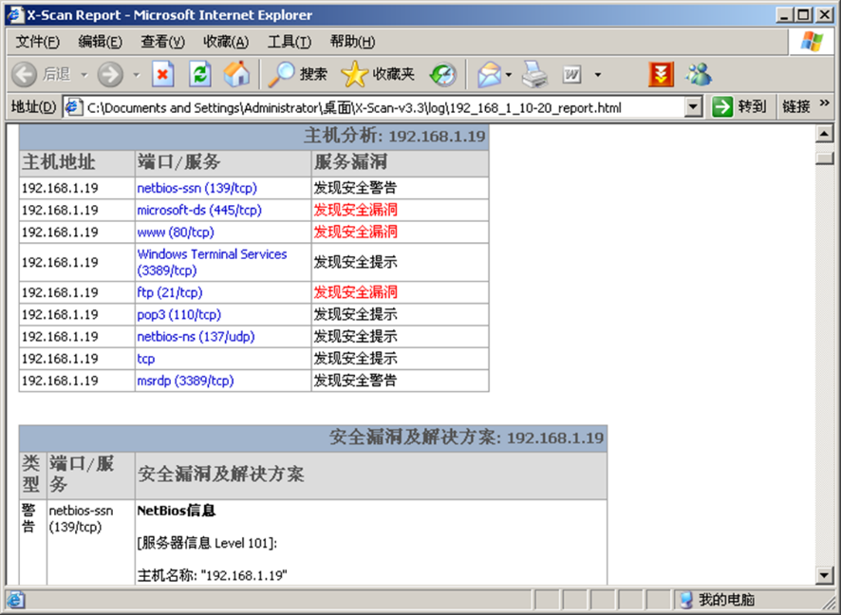

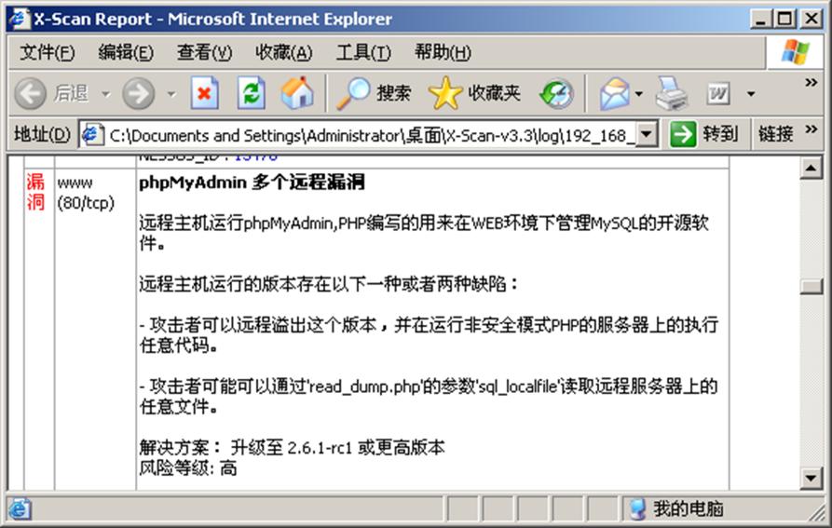说明：192.168.1.19的phpMyAdmin存在高危漏洞

* X-scan的命令行扫描

以上介绍了X-Scan图形界面的使用方法。另外，X-Scan还有一个命令行方式的扫描程序。其原理与图形界面的X-Scan相同，所不同的是使用的方法不同而已。

图形界面的扫描器主要用在本机执行，而命令行下的扫描器经常被入侵者用来制作第三方扫描。

### 常用扫描工具比较

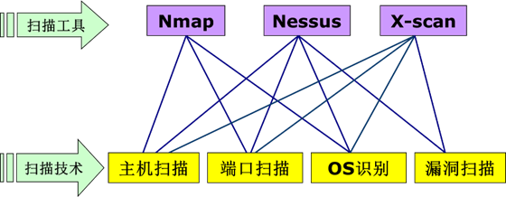

### 其它扫描工具

* Advance LAN Scanner
* Blue’s PortScanner
* NBSI2
* Fluxay（流光）
* X-port
* SuperScan
* ISS

## 扫描的防御

### 反扫描技术

反扫描技术是针对扫描技术提出的。

扫描技术一般可以分为主动扫描和被动扫描两种，它们的共同点在于在其执行的过程中都需要与受害主机互通正常或非正常的数据报文。

**主动扫描**

其中主动扫描是主动向受害主机发送各种探测数据包，根据其回应判断扫描的结果。

因此防范主动扫描可以从以下几个方面入手：

（1）减少开放端口，做好系统防护；

（2）实时监测扫描，及时做出告警；

（3）伪装知名端口，进行信息欺骗。

**被动扫描**

被动扫描由其性质决定，它与受害主机建立的通常是正常连接，发送的数据包也属于正常范畴，而且被动扫描不会向受害主机发送大规模的探测数据，因此其防范方法到目前为止只能采用信息欺骗（如返回自定义的banner信息或伪装知名端口）这一种方法。

### 端口扫描监测工具

对网络管理员来说，尽早的发现黑客的扫描活动，也许就能及时采取措施，避免黑客进一步实施真正的攻击和破坏。

监测端口扫描的工具有好多种，最简单的一种是在某个不常用的端口进行监听，如果发现有对该端口的外来连接请求，就认为有端口扫描。一般这些工具都会对连接请求的来源进行反探测，同时弹出提示窗口。

另一类工具，是在混杂模式下抓包并进一步分析判断。它本身并不开启任何端口。这类端口扫描监视器十分类似IDS系统中主要负责行使端口扫描监测职责的模块。

蜜罐系统也是一种非常好的防御方法。

下面列出几种端口扫描的监测工具

* ProtectX
* Winetd和DTK：蜜罐工具
* PortSentry

### 防火墙技术

防火墙技术是一种允许内部网接入外部网络，但同时又能识别和抵抗非授权访问的网络技术，是网络控制技术中的一种。

防火墙的目的是要在内部、外部两个网络之间建立一个安全控制点，控制所有从因特网流入或流向因特网的信息都经过防火墙，并检查这些信息，通过允许、拒绝或重新定向经过防火墙的数据流，实现对进、出内部网络的服务和访问的审计和控制。

个人防火墙和企业级防火墙因为其应用场景不同，也在功能、性能等方面有所差异。

下面列出几种个人防火墙产品

* ZoneAlarm Pro
* Black ICE
* Norton Personal Firewall
* 天网防火墙

### 审计技术

审计技术是使用信息系统自动记录下的网络中机器的使用时间、敏感操作和违纪操作等，为系统进行事故原因查询、事故发生后的实时处理提供详细可靠的依据或支持。

审计技术可以记录网络连接的请求、返回等信息，从中识别出扫描行为。

以Web服务器为例，它的日志记录能帮助我们跟踪客户端IP地址，确定其地理位置信息，检测访问者所请求的路径和文件，了解访问状态，检查访问者使用的浏览器版本和操作系统类型等。

下面简要介绍两种经常使用的服务器——IIS服务器和Apache服务器的日志文件。

**IIS服务器的日志记录**

IIS服务器工作在Windows 平台上。服务器日志一般放在“%SystemRoot%/System32/LogFiles”目录下，该目录用于存放IIS服务器关于WWW、FTP、SMTP等服务的日志目录。

WWW服务的日志目录是“W3SVCn”，这里的“n”是数字，表示第几个WWW网站（虚拟主机），FTP服务的日志目录是“MSFTPSVCn”，“n”的含义与前类似。

IIS服务器的日志格式

Microsoft IIS Log File Format（IIS日志文件格式，一个固定的ASCII格式）

NCSA Common Log File Format（NCSA通用日志文件格式）

W3C Extended Log File Format（W3C扩展日志文件格式，一种可让用户设置的ASCII格式，是IIS的默认格式）

ODBC Logging。

日志文件里一般需要记录对方IP地址、使用的HTTP方法、URI资源及其传递的CGI参数字符串等信息。通常应该设置使用W3C Extended Log File Format，这样可以记录更多更细致的信息，有助于更好的审计入侵行为。

**Apache服务器的日志记录**

在缺省安装情况下，Apache会使用两个标准的日志文件记录文件。

* access_log：记录了所有对Apache Web服务器访问的活动记录, 包含七项内容:
* 访问者的IP地址；
* 一般是空白项（用-表示）；
* 身份验证时的用户名。在匿名访问时是空白；
* 访问时间；其格式为：[Date/Month/Year:Hour:Minute:Second +/-*]；
* 访问者HTTP数据包的请求行；
* Web服务器给访问者的返回状态码；一般情况下为200，表示服务器已经成功地响应访问者（浏览器）的请求，一切正常。以3开头的状态码表示客户端由于各种不同的原因用户请求被重新定向到了其他位置，以4开头的状态码表示客户端存在某种错误，以5开头的状态码表示服务器遇到了某个错误。
* Web服务器返回给访问者的总字节数。
* error_log：记录了Apache服务器运行期间所有的状态诊断信息，包括对Web服务器的错误访问记录; 记录格式:
* 第一项表示记录时间；
* 第二项表示记录级别，该级可以通过httpd.conf配置文件中的LogLevel项指定，默认设置级别为“error”；
* 第三项是引起错误的访问者的IP地址；
* 第四项则是错误消息细节，往往会有几行文字记录错误发生的原因等。
* 这两个文件都放在/usr/local/apache/logs目录下。

### 其它防御技术--修改Banner

许多网络服务器通常在用户正常连接或登录时，提供给用户一些无关紧要的提示信息，其中往往包括操作系统类型、用户所连接服务器的软件版本、几句无关痛痒的欢迎信息等，这些信息可称之为旗标信息(Banner)。

殊不知，通过这些Banner黑客们可以很方便的收集目标系统的操作系统类型以及网络服务软件漏洞信息，现在很多扫描器如Nmap都具备了自动获取Banner的功能。可以对Banner进行修改，隐藏主机信息，减小被入侵的风险。

修改Banner的方法：

* 修改网络服务的配置文件，许多服务都在其配置文件中提供了对显示版本号的配置选项；
* 修改服务软件的源代码，然后重新编译；
* 直接修改软件的可执行文件，这种方法往往具有一定的“危险性”，不提倡使用。当然，也可以利用一些专业的Banner修改工具。

下面以Linux系统中的几个服务器为例，说明一些典型的Banner信息修改方法，更多的技巧还要在实际的网络管理与操作中去总结和体会。

wu-ftpd服务器

* 如果没有修改Banner，用户连接时，它会提供版本信息。
* Banner修改方法是在wu-ftpd的配置文件/etc/ftpaccess中添加一行：

greeting text<New Banners Information>

//New Banners Information是指新的Banner信息，由用户自己设置

telnet服务器

* 正常情况下，成功连接telnet服务器后，会返回操作系统的类型信息。
* 用户从网络登录时看到的提示信息存放在/etc/issue文件中（文件/etc/issue.net中的内容与之相同），因此可以通过修改这两个文件里的登录提示信息来抹掉原来所提供的真实的操作系统类型信息。
* 由于每次系统启动时，都会通过/etc/rc.d/rc.local文件重新创建这两个文件，所以可以在/etc/rc.d/rc.local文件中修改输出到两个文件中的内容，或者直接注释掉/etc/rc.d/rc.local文件中相应的脚本行。

Sendmail服务器

* 在Sendmail的配置文件/etc/sendmail.cf中，有这样一行：O SmtpGreetingMessage=$j Sendmail $v/$Z;$b

修改其中的$v$Z即可。然后重新启动服务。

* DNS服务器（bind）

在bind的配置文件/usr/local/named/etc/named.conf的options里找到version，修改version字段内容，就可以修改这一Banner信息。

* 重新启动DNS服务器，使改动生效。

# 网络监听及防御技术

## 网络监听概述

### 基础知识与实例

1. 网络监听的概念

* 网络监听技术又叫做网络嗅探技术(Network Sniffing)，顾名思义，这是一种在他方未察觉的情况下捕获其通信报文或通信内容的技术。
* 在网络安全领域，网络监听技术对于网络攻击与防范双方都有着重要的意义，是一把双刃剑。对网络管理员来说，它是了解网络运行状况的有力助手，对黑客而言，它是有效收集信息的手段。
* 网络监听技术的能力范围目前只限于局域网。

1. 相关网络基础

网络传输技术：广播式和点到点。

* 广播式网络传输技术：仅有一条通信信道，由网络上的所有机器共享。信道上传输的分组可以被任何机器发送并被其他所有的机器接收。
* 点到点网络传输技术：点到点网络由一对对机器之间的多条连接构成，分组的传输是通过这些连接直接发往目标机器，因此不存在发送分组被多方接收的问题。

1. 网卡的四种工作模式

* 广播模式：该模式下的网卡能够接收网络中的广播信息。
* 组播模式：该模式下的网卡能够接受组播数据。
* 直接模式：在这种模式下，只有匹配目的MAC地址的网卡才能接收该数据帧。
* 混杂模式：（Promiscuous Mode）在这种模式下，网卡能够接受一切接收到的数据帧，而无论其目的MAC地址是什么。

1. 实例：用Ethereal嗅探sina邮箱密码

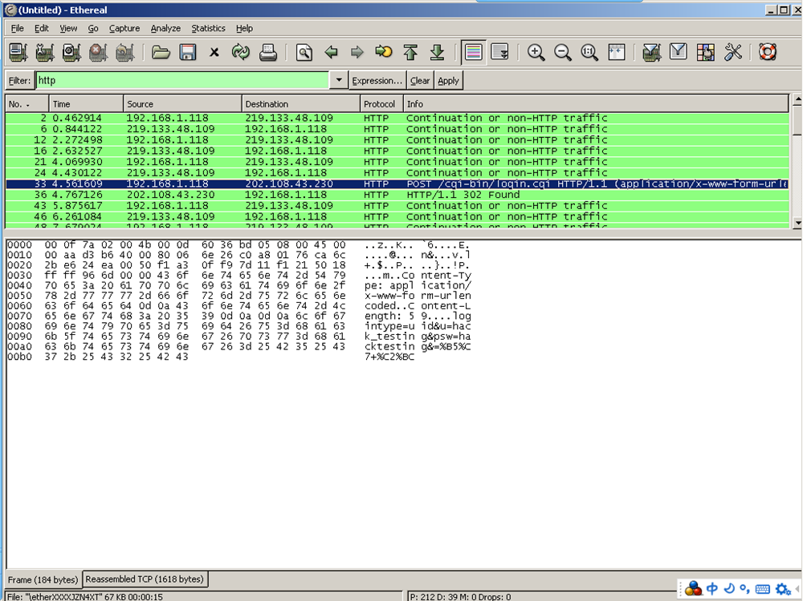

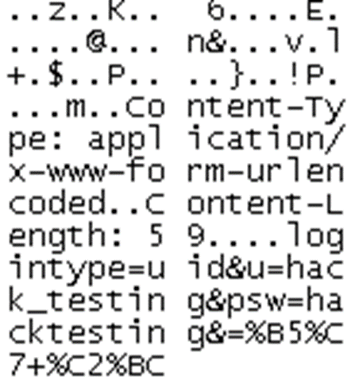 U=hack_tesing | Psw=hacktesting

学生实验编写的sniffer，嗅探FTP用户名和密码

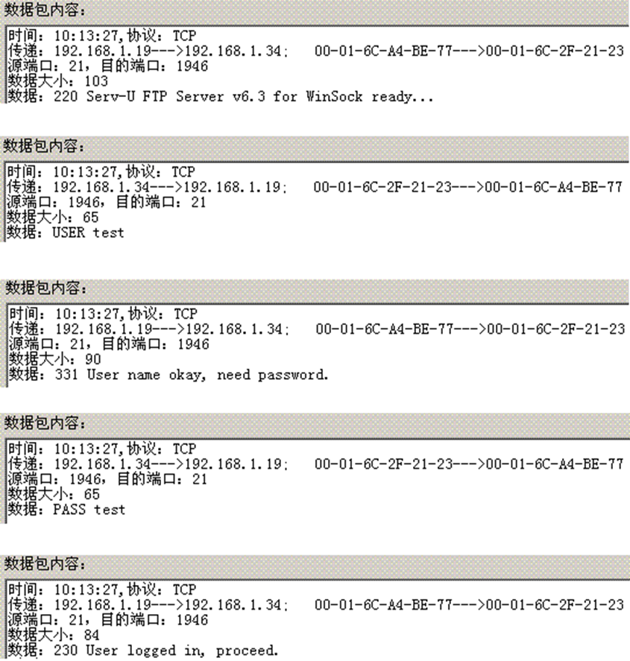

### 网络监听技术的发展情况

1. 网络监听（Sniffer）的发展历史

Sniffer这个名称最早是一种网络监听工具的名称，后来其也就成为网络监听的代名词。在最初的时候，它是作为网络管理员检测网络通信的一种工具。网络监听器分软、硬两种

* 软件嗅探器便宜易于使用，缺点是功能往往有限，可能无法抓取网络上所有的传输数据(比如碎片)，或效率容易受限；
* 硬件嗅探器通常称为协议分析仪，它的优点恰恰是软件嗅探器所欠缺的，处理速度很高，但是价格昂贵。
* 目前主要使用的嗅探器是软件的。

1. Sniffer软件的主要工作机制

驱动程序支持：需要一个直接与网卡驱动程序接口的驱动模块，作为网卡驱动与上层应用的“中间人”，它将网卡设置成混杂模式，捕获数据包，并从上层接收各种抓包请求。

分组捕获过滤机制：对来自网卡驱动程序的数据帧进行过滤，最终将符合要求的数据交给上层。

链路层的网卡驱动程序上传的数据帧就有了两个去处：一个是正常的协议栈，另一个就是分组捕获过滤模块，对于非本地的数据包，前者会丢弃（通过比较目的IP地址），而后者则会根据上层应用的要求来决定上传还是丢弃。

许多操作系统都提供这样的“中间人”机制，即分组捕获机制。在UNIX类型的操作系统中，主要有3种：BSD系统中的BPF(Berkeley Packet Filter)、SVR4中的DLPI(Date Link Interface)和Linux中的SOCK_PACKET类型套接字。在Windows平台上主要有NPF过滤机制。

目前大部分Sniffer软件都是基于上述机制建立起来的。如Tcpdump、Wireshark等。

1. 网络监听的双刃性

现在的监听技术发展比较成熟，可以协助网络管理员测试网络数据通信流量、实时监控网络状况。然而事情往往都有两面性，Sniffer的隐蔽性非常好，它只是“被动”的接收数据，所以在传输数据的过程中，根本无法察觉到有人在监听。网络监听给网络维护提供便利同时，也给网络安全带来了很大隐患。

## 监听技术

### 局域网中的硬件设备简介

1. 集线器

**集线器的工作特点**

依据IEEE 802.3协议，集线器功能是随机选出某一端口的设备，并让它独占全部带宽，与集线器的上联设备(交换机、路由器或服务器等)进行通信。集线器在工作时具有以下两个特点： 是一个多端口的信号放大设备；

1. 交换机

**交换机的原理：**

交换机是一种网络开关（Switch）,也称交换器，由于和电话交换机对出入线的选择有相似的原理，因此被人称为交换机。

交换机在局域网的环境下，工作在比集线器更高一层链路层上。交换机被定义成一个能接收发来的信息帧，加以暂时存储，然后发到另一端的网络部件，其本质上就是具有流量控制能力的多端口网桥。

**交换机的工作特点**

* 把每个端口所连接的网络分割为独立的LAN，每个LAN成为一个独立的冲突域。
* 每个端口都提供专用的带宽。这是交换机与集线器的本质区别，集线器不管有多少端口，都是共享其全部带宽。
* 转发机制。交换机维护有每个端口对应的地址表，其中保存与该端口连接的各个主机的MAC地址。

### 共享式局域网的监听技术

在正常的情况下，网卡应该工作在广播模式、直接模式，一个网络接口（网卡）应该只响应这样的两种数据帧：

* 与自己的MAC地址相匹配的数据帧（目的地址为单个主机的MAC地址）。
* 发向所有机器的广播数据帧（目的地址为0xFFFFFFFFFFFF）。

**工作原理:**

但如果共享式局域网中的一台主机的网卡被设置成混杂模式状态的话，那么，对于这台主机的网络接口而言，任何在这个局域网内传输的信息都是可以被听到的。主机的这种状态也就是监听模式。

处于监听模式下的主机可以监听到同一个网段下的其他主机发送信息的数据包。

网卡在混杂模式工作的情况下，所有流经网卡的数据帧都会被网卡驱动程序上传给网络层。

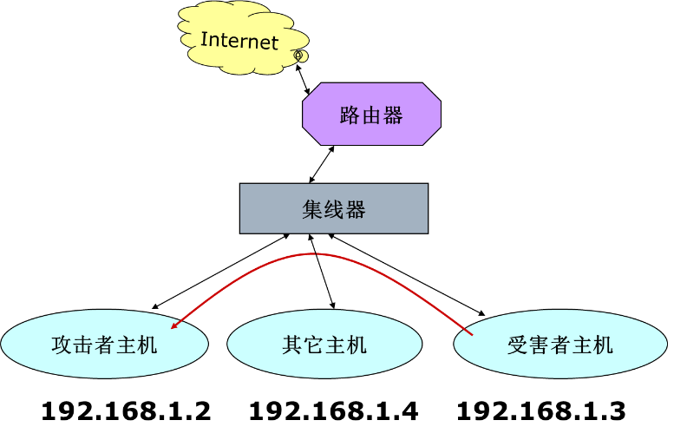

**实现方法**

正常工作时，应用程序只能接收到以本主机为目标主机的数据包，其他数据包过滤后被丢弃不做处理。该过滤机制可以作用在链路层、网络层和传输层这几个层次，工作流程如图所示：

链路层过滤：判断数据包的目的MAC地址。

网络层过滤：判断数据包的目的IP地址。

传输层过滤：判断对应的目的端口是否在本机已经打开。

因而，如果没有一个特定的机制，上层应用也无法抓到本不属于自己的“数据包”

需要一个直接与网卡驱动程序接口的驱动模块，它将网卡设置成混杂模式，并从监听软件接收下达的各种抓包请求，对来自网卡驱动程序的数据帧进行过滤，最终将符合监听软件要求的数据返回给监听软件。

有了驱动模块，链路层的网卡驱动程序上传的数据帧就有了两个去处：一个是正常的协议栈，另一个就是分组捕获即过滤模块。

对于非本地的数据包，前者会丢弃（通过比较目的IP地址），而后者则会根据上层应用的要求来决定上传还是丢弃，如图所示



在实际应用中，监听时存在不需要的数据，严重影响了系统工作效率。网络监听模块过滤机制的效率是该网络监听的关键。

信息的过滤包括以下几种：站过滤，协议过滤，服务过滤，通用过滤。

同时根据过滤的时间，可以分为两种过滤方式：捕获前过滤、捕获后过滤。

**相关开发库**

1. 基于UNIX系统的开发库libpcap

对开发者而言，网卡驱动程序和BPF捕获机制是透明的，需要掌握的是libpcap库的使用。libpcap隐藏了用户程序和操作系统内核交互的细节，完成了如下工作：

* 向用户程序提供了一套功能强大的抽象接口。
* 根据用户要求生成过滤指令。
* 管理用户缓冲区。
* 负责用户程序和内核的交互。

1. 基于Windows系统的WinPcap

WinPcap是基于Windows 操作系统环境的Libpcap ，其在监听程序中起的作用和UNIX 系统下的libpcap类似。但是比libpcap多一些功能，如WinPcap可以发送数据，但是libpcap则不行。WinPcap的架构包括：

* 内核级的数据包监听设备驱动程序NPF：把设备驱动增加在Windows，它直接从数据链路层取得网络数据包不加修改地传递给运行在用户层的应用程序上，也允许用户发送原始数据包。
* 低级动态连接库packet.dll：运行在用户层， 把应用程序和数据包监听设备驱动程序隔离开，使得应用程序可以不加修改地在不同Windows系统上运行。
* 高级系统无关库Wpcap.dll：它和应用程序编译在一起，它使用低级动态链接库提供的服务，向应用程序提供完善的监听接口，不同Windows平台上的高级系统无关库是相同的。

### 交换式局域网的监听技术

* 交换式以太网就是用交换机或其它非广播式交换设备组建成的局域网。
* 这些设备根据收到的数据帧中的MAC地址决定数据帧应发向交换机的哪个端口。
* 因为端口间的帧传输彼此屏蔽，因此节点就不担心自己发送的帧会被发送到非目的节点中去。
* 产生交换式局域网的原因：
* 系统管理人员常常通过在本地网络中加入交换设备，来预防sniffer(嗅探器)的侵入。
* 交换机工作在数据链路层，工作时维护着一张MAC地址与端口的映射表。在这个表中记录着交换机每个端口绑定的MAC地址。不同于HUB的报文广播方式，交换机转发的报文是一一对应的。
* 交换式局域网在很大程度上解决了网络监听的困扰。
* 但是交换机的安全性也面临着严峻的考验，随着嗅探技术的发展，攻击者发现了有如下方法来实现在交换式以太网中的网络监听：
* 溢出攻击
* ARP欺骗（常用技术）
* 溢出攻击
* 交换机工作时要维护一张MAC地址与端口的映射表。
* 但是用于维护这张表的内存是有限的。如用大量的错误MAC地址的数据帧对交换机进行攻击，交换机就可能出现溢出。
* 这时交换机就会退回到HUB的广播方式，向所有的端口发送数据包，一旦如此，监听就很容易了。
* ARP欺骗
* 计算机中维护着一个IP-MAC地址对应表，记录了IP地址和MAC地址之间的对应关系。该表将随着ARP请求及响应包不断更新。
* 通过ARP欺骗，改变表里的对应关系，攻击者可以成为被攻击者与交换机之间的“中间人”，使交换式局域网中的所有数据包都流经自己主机的网卡，这样就可以像共享式局域网一样分析数据包了。
* dsniff和parasite等交换式局域网中的嗅探工具就是利用ARP欺骗来实现的。
* ARP欺骗示意图见下页，具体过程会在欺骗攻击章节讲解。

### 网络监听工具举例

常用的网络监听工具

* Tcpdump/Windump
* Ngrep
* Ethereal/Wireshark
* Sniffer Pro
* NetXray

网络监听工具的主要功能大都相似，我们Wireshark是一个免费的开源网络数据包分析工具，可以在Linux、Solaris、Windows等多种平台运行。

它允许用户从一个活动的网络中捕捉数据包并进行分析，详细探究数据包的协议字段信息和会话过程。

具有很好的可扩展性，用户能自由地增加插件以实现额外功能。

帮助网络管理员解决网络问题，帮助网络安全工程师检测安全隐患，开发人员可以用它来测试协议执行情况、学习网络协议。以Wireshark为例。

**Wireshark的特点**

支持多种通讯接口（如Ethernet、Token-ring、X.25等）及数据包协议类型（如ARP、TCP、UDP等），可以组合TCP上的封包且显示出以ASCII或是EBCDIC型态的数据（TCP Stream），所捕获的封包可以被储存。

支持Capture Filter（捕获前过滤）和Display Filter（捕获后过滤）功能帮助用户筛选想要的数据包。

**Capture filter**

在捕获数据包之前设定。用于设定捕获数据包时的过滤条件，属于捕获前过滤

好处:可以让你选择要抓取的数据包

Examples:

* Tcp
* tcp or udp
* tcp || udp（此过滤规则是上一条的不同写法）
* tcp and ip.addr=192.168.1.34

**Display filter**

在捕获数据包结束后设定。用来设定显示数据包的条件，属于捕获后过滤

好处:可以让你选择要看的数据包

Example:

* 同Capture filter
* tcp.port == 80
* tcp port 80 （此过滤规则是上一条的不同写法）

**案例一：观察FTP数据流**

* 设置capture filter，只对tcp包进行监测
* 开始抓取数据包，同时局域网内有ftp登陆
* (隔一小段时间后)
* 停止抓取封包
* 观察数据包的格式内容
* 设置display filter，只查看21端口与ftp主机相关的数据包
* 使用follow tcp stream功能重组数据包，查看ftp登陆过程

**案例二：监听TCP通信过程**

* TCP通信过程回顾

正常TCP通信过程:

* 建立连接

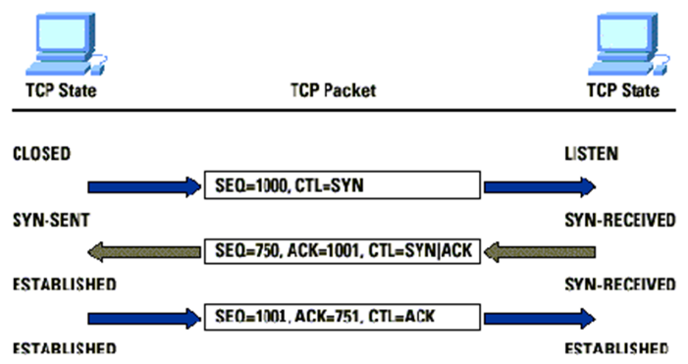

* 数据传输

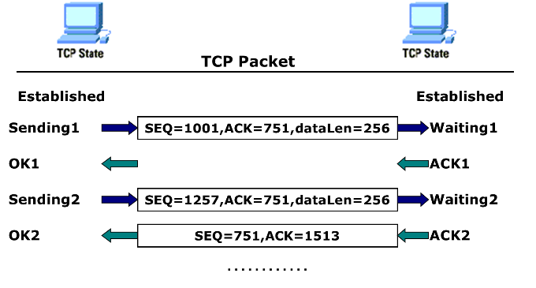

* 断开连接

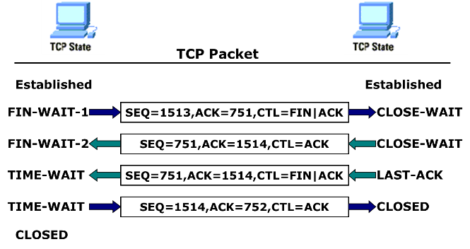

* 实验环境

位于同一局域网内的两台主机，IP分别为：192.168.1.34，192.168.1.119

自己编写了一个C/S模式的程序，实现简单的TCP数据发送与接收

Client运行在192.168.1.34

Server运行在192.168.1.119

Client发送两次数据，内容分别为123和456，然后发送0结束TCP连接。

* 用Ethereal抓包

在Client发送数据之前，在192.168.1.34主机(Client)上开启Ethereal。

在捕获前不进行过滤，直接捕获所有数据包。

当Client结束TCP连接之后，停止捕获数据包。

采用捕获后过滤的方法，过滤规则是

tcp AND ip.addr==192.168.1.119

其中，192.168.1.119是Server主机。

过滤后，共得到11个数据包，见下页图。

* 数据包详细分析

这11个数据包的含义如下：

1~3：三次握手，建立连接

4~5：第一次发送数据

6~7：第二次发送数据

8~11：断开连接

下面将对这11个数据包进行详细分析。

**案例三：观察登录BBS过程**

设置网卡

* 如果有多个网络接口（网卡），首先在Capture Options中设置在哪个网络接口上抓包。勾选Capture packets in promiscuous mode选项，将网卡设置成混杂模式。

设置过滤条件：捕获前过滤

设置过滤条件：捕获后过滤

如果Filter框背景显示为绿色，说明所设定的过滤规则合乎Wireshark支持的语法规则。

如果Filter框背景显示为红色，说明所设定的过滤规则不符合语法规则。

## 监听的防御

### 通用策略

由于嗅探器是一种被动攻击技术，因此非常难以被发现。

完全主动的解决方案很难找到并且因网络类型而有一些差异，但我们可以先采用一些被动但却是通用的防御措施。

这主要包括采用安全的网络拓扑结构和数据加密技术两方面。此外要注意重点区域的安全防范。

**安全的拓扑结构**

网络分段越细，嗅探器能够收集的信息就越少。

网络分段：将网络分成一些小的网络，每一个网段的集线器被连接到一个交换器 (Switch) 上，所以数据包只能在该网段的内部被网络监听器截获，这样网络的剩余部分（不在同一网段）便被保护了。网络有三种网络设备是嗅探器不可能跨过的：交换机、路由器、网桥。我们可以通过灵活的运用这些设备来进行网络分段。

划分VLAN：使得网络隔离不必要的数据传送，一般可以采用20个工作站为一组，这是一个比较合理的数字。网络分段只适应于中小的网络。网络分段需要昂贵的硬件设备。

**数据加密**

数据通道加密：正常的数据都是通过事先建立的通道进行传输的，以往许多应用协议中明文传输的账号、口令的敏感信息将受到严密保护。目前的数据加密通道方式主要有SSH 、SSL(Secure Socket Layer，安全套接字应用层)和VPN。

数据内容加密：主要采用的是将目前被证实的较为可靠的加密机制对对互联网上传输的邮件和文件进行加密。如PGP等。

### 共享网络下的防监听

虽然共享式局域网中的嗅探很隐蔽，但也有一些方法来帮助判断：

* 检测处于混杂模式的网卡
* 网络通讯丢包率非常高
* 网络带宽出现反常

检测技术

* 网络和主机响应时间测试
* ARP检测（如AntiSniff 工具）

1. 网络和主机响应时间测试

这种检测已被证明是最有效的，它能够发现网络中处于监听模式的机器，而不管其操作系统是什么。

测试原理是处于非监听模式的网卡提供了一定的硬件底层过滤机制，即目标地址为非本地(广播地址除外)的数据包将被网卡所丢弃。

这种情况下骤然增加目标地址不是本地的网络通讯流量对操作系统的影响很小。

而处于混杂模式下的机器则缺乏底层的过滤，骤然增加目标地址不是本地的网络通讯流量会对该机器造成较明显的影响(不同的操作系统/内核/用户方式会有不同)。

实现方法是利用ICMP ECHO请求及响应计算出需要检测机器的响应时间基准和平均值。

在得到这个数据后，立刻向本地网络发送大量的伪造数据包，与此同时再次发送测试数据包以确定平均响应时间的变化值。

非监听模式的机器的响应时间变化量会很小，而监听模式的机器的响应时间变化量则通常会有1～4个数量级。

1. ARP检测

地址解析协议(Address Resolution Protocol,ARP)请求报文用来查询硬件地址到IP地址的解析。适用于所有基于以太网的IPV4协议。

我们可以使用这类分组来校验网卡是否被设置为混杂模式。

在混杂模式下，网卡不会阻塞目的地址不是自己的分组，而是照单全收，并将其传送给系统内核。然后，系统内核会返回包含错误信息的报文。

基于这种机制，我们可以假造一些ARP请求报文发送到网络上的各个节点，没有处于混杂模式的网卡会阻塞这些报文，但是如果某些节点有回应，就表示这些节点的网卡处于混杂模式下。这些处于混杂模式的节点就可能运行嗅探器程序。

例如：网络上一台IP地址为192.168.1.1的PC(X)以太网地址是00-00-00-00-00-01，这台PC(X)需要向网络上另外一台IP地址为192.168.1.10的PC(Y)发送消息。

在发送之前，X首先发出一个ARP请求包查询192.168.1.10对应的以太网地址。查询包的目的地址被设置为FF-FF-FF-FF-FF-FF(广播)，从而本地网络上的所有节点都可以收到这个包。

收到之后，每个节点会检查这个ARP包查询的IP地址和本机的IP地址是否匹配。如果不同，就忽略这个ARP包；如果匹配(Y)就向X发出应答。

X收到应答之后就缓存Y的IP/硬件地址。然后，X就可以向Y发送实际的数据。

进一步设想，如果我们把这个查询包的目的地址(以太网地址)设置为另外的地址,而不是原来的广播地址又将如何？

例如：我们把查询包的目的地址设置为00-00-00-00-00-01会发生什么？

处于正常模式下网络节点的以太网卡会认为这个查询包是发往其它主机的，其硬件过滤器会拒绝接收这个包；然而，如果这个网络节点(192.168.1.10)的以太网卡处于混杂模式(promiscuous mode)下，那么即使以太网地址不匹配，其硬件过滤器也不进行任何过滤，从而使这个查询包能够进入到系统的内核。

因为这个节点的IP地址和查询包的要查询IP地址相同，其内核就会认为ARP查询包到达，应该作出应答。

但是，在不同的操作系统中，这个处于混杂模式节点的内核可能不会应答ARP查询包。

这是因为这个包被系统内核过滤掉了。在这里我们把这叫作软件过滤器。

所以这个方法并不是完全奏效，但是此方法简单实用。

概括地说，我们可以通过区别硬件过滤器和软件过滤器的不同特征来检测处于混杂模式的网络节点。我们需要构造应该被硬件过滤器阻塞，但是却能够通过软件过滤器的报文。如果把这种报文送到各个网络节点，那么处于普通模式下的网络节点将不做应答；而处于混杂模式的节点会进行应答。

### 交换网络下的防监听

交换网络下防监听，主要要防止ARP欺骗及ARP过载。如何防范ARP欺骗将在后续章节讲述。ARP过载则是指通过发送大量ARP数据包使得交换设备出现信息过载，工作于广播模式。

交换网络下防范监听的措施主要包括：

* 不要把网络安全信任关系建立在单一的IP或MAC基础上，理想的关系应该建立在IP-MAC对应关系的基础上。
* 使用静态的ARP或者IP-MAC对应表代替动态的ARP或者IP-MAC对应表，禁止自动更新，使用手动更新。
* 定期检查ARP请求，使用ARP监视工具，例如ARPWatch等监视并探测ARP欺骗。
* 制定良好的安全管理策略，加强用户安全意识。

# 口令破解与防御技术

## 口令的历史与现状

口令的作用就是向系统提供唯一标识个体身份的机制，只给个体所需信息的访问权，从而达到保护敏感信息和个人隐私的作用。

虽然口令的出现使登陆系统时的安全性大大提高，但是这又产生了一个很大的问题。

如果口令过于简单，容易被人猜解出来；如果过于复杂，用户往往需要把它写下来以防忘记，这种做法也会增加口令的不安全性。

当前，计算机用户的口令现状是令人担忧的。

另外一个和口令有关的问题是多数系统和软件有默认口令和内建帐号，而且很少有人去改动它们，主要是因为：

* 不知道有默认口令和帐号的存在，并不能禁用他们；
* 出于防止故障以防万一的观点，希望在产生重大问题时，商家能访问系统，因此不想改口令而将商家拒之门外；
* 多数管理员想保证他们自己不被锁在系统之外：一种方法就是创建一个口令非常容易记忆的帐号；另一种方法就是和别人共享口令或者把它写下来。而以上两种都会给系统带来重大安全漏洞。

在这里还需要提到的是：口令必须定期更换。有一些用户，口令从来都不过期，或者很长时间才更换。

最基本的规则是口令的更换周期应当比强行破解口令的时间要短。

## 口令破解方式

### 口令破解方式概述

口令破解是入侵一个系统比较常用的方法。

获得口令的思路：

* 穷举尝试：最容易想到的方法
* 设法找到存放口令的文件并破解
* 通过其它途径如网络嗅探、键盘记录器等获取口令

这里所讲的口令破解通常是指通过前两种方式获取口令。这一般又有两种方式：手工破解和自动破解。

手工破解的步骤一般为：

* 产生可能的口令列表
* 按口令的可能性从高到低排序
* 依次手动输入每个口令
* 如果系统允许访问，则成功
* 如果没有成功，则重试。
* 注意不要超过口令的限制次数

这种方式需要攻击者知道用户的userID，并能进入被攻击系统的登陆界面。需要先拟出所有可能的口令列表，并手动输入尝试。

思路简单，但是费时间，效率低

自动破解

* 只要得到了加密口令的副本，就可以离线破解。这种破解的方法是需要花一番功夫的，因为要得到加密口令的副本就必须得到系统访问权。
* 但是一旦得到口令文件，口令的破解就会非常的快，而且由于是在脱机的情况下完成的，不易被察觉出来。

自动破解的一般过程如下：

* 找到可用的userID
* 找到所用的加密算法
* 获取加密口令
* 创建可能的口令名单
* 对每个单词加密
* 对所有的userID观察是否匹配
* 重复以上过程，直到找出所有口令为止

### 词典攻击

所谓的词典，实际上是一个单词列表文件。这些单词有的纯粹来自于普通词典中的英文单词，有的则是根据用户的各种信息建立起来的，如用户名字、生日、街道名字、喜欢的动物等。

简而言之，词典是根据人们设置自己账号口令的习惯总结出来的常用口令列表文件

使用一个或多个词典文件，利用里面的单词列表进行口令猜测的过程，就是词典攻击。 多数用户都会根据自己的喜好或自己所熟知的事物来设置口令，因此，口令在词典文件中的可能性很大。而且词典条目相对较少，在破解速度上也远快于穷举法口令攻击。在大多数系统中，和穷举尝试所有的组合相比，词典攻击能在很短的时间内完成。用词典攻击检查系统安全性的好处是能针对特定的用户或者公司制定。如果有一个词很多人都用来作为口令，那么就可以把它添加到词典中。

在Internet上，有许多已经编好的词典可以用，包括外文词典和针对特定类型公司的词典。例如，在一家公司里有很多体育迷，那么就可以在核心词典中添加一部关于体育名词的词典。经过仔细的研究了解周围的环境，成功破解口令的可能性就会大大的增加。从安全的角度来讲，要求用户不要从周围环境中派生口令是很重要的。

### 强行攻击

很多人认为，如果使用足够长的口令或者使用足够完善的加密模式，就能有一个攻不破的口令。事实上，是没有攻不破的口令的，攻破只是一个时间的问题。

如果有速度足够快的计算机能尝试字母、数字、特殊字符所有的组合，将最终能破解所有的口令。这种攻击方式叫做强行攻击（也叫做暴力破解）。

使用强行攻击，先从字母a开始，尝试aa、ab、ac等等，然后尝试aaa、aab、aac ……。

系统的一些限定条件将有助于强行攻击破解口令。比如攻击者知道系统规定口令长度在6~32位，那么强行攻击就可以从6位字符串开始破解，并不再尝试大于32位的字符串。使用强行攻击，基本上是CPU的速度和破解口令的时间上的矛盾。随着内存价格的下降和处理器速度的上升而变得越来越容易了。

一种新型的强行攻击叫做分布式暴力破解，如果攻击者希望在尽量短的时间内破解口令，他不必购买大批昂贵的计算机，而是把一个大的破解任务分解成许多小任务，然后利用互联网上的计算机资源来完成这些小任务，加快口令破解的进程。

### 组合攻击

词典攻击虽然速度快，但是只能发现词典单词口令；强行攻击能发现所有口令，但是破解的时间长。

很多情况下，管理员会要求用户的口令是字母和数字的组合，而这个时候，许多用户就仅仅会在他们的口令后面添加几个数字，例如，把口令从ericgolf改成ericgolf2324，这样的口令利用组合攻击很有效。

组合攻击是在使用词典单词的基础上在单词的后面串接几个字母和数字进行攻击的攻击方式。

组合攻击是使用词典中的单词，但是对单词进行了重组，它介于词典攻击和强行攻击之间。

### 常见攻击方式的比较

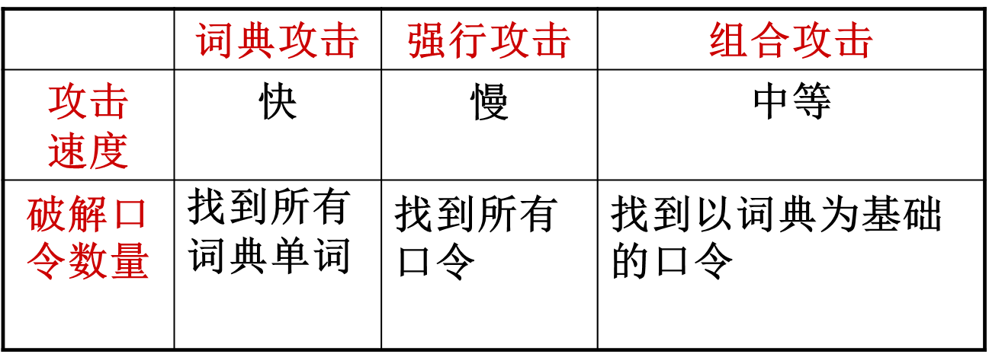

### 其它的攻击方式

口令安全最容易想到的一个威胁就是口令破解，许多公司因此花费大量功夫加强口令的安全性、牢固性、不可破解性，但即使是看似坚不可摧很难破解的口令，还是有一些其它手段可以获取的，类似大开着的“后门”。

* 社会工程学

社会工程学：是一种让人们顺从你的意愿、满足你的欲望的一门艺术与学问，并不直接运用技术手段，而是一种利用人性的弱点、结合心理学知识，通过对人性的理解和人的心理的了解来获得目标系统敏感信息的技术。简单来说，就是欺骗人们去获得本来无法访问的信息。

在多数的公司里，如果得到信任，就会被允许拥有访问这个公司信息的特权，如雇员、合同方。

如果攻击者能通过一些方式得到系统可用的访问账号和口令，或使公司内部的某个人确信他是被信任的实体，他就很可能获得系统的访问权限。

攻击者：喂，我是大为。我在技术支持中心工作，现在我要对你的系统进行例行维护。

受骗者：是吗？我从来没有听说支持中心要对我们的系统进行例行维护。

攻击者：嗯，是这样，上个季度我们才开始做这个工作。我们正在为所有远程用户做例行维护。我刚刚做完北区的所有计算机的维护。实际上，绝大多数用户都说，经过这次维护之后，他们的计算机的速度明显加快了。

受骗者：是吗？那好，如果其它人的机器速度都加快了，那么我也这样做一下。现在我需要做些什么？

攻击者：嗯，你不需要做什么。我可以远程地把一切都为你做好，但为了能够这样做，我需要知道你的VPN用户名和口令。

受骗者：你真的能够远程地做好这一切？真是太好了。嗯，我的用户名是abc，口令是chaodong。

攻击者：太好了。谢谢你的协助。我将以VPN方式登录到你的计算机，并进行例行维护。这只需要几分钟的时间。

* 偷窥

得到口令的另一个简单而又可行的方法就是观察别人敲口令，这种办法就叫偷窥。在开放的三维空间，这一点并不难。

有人曾经做过一个“偷窥”的实验：在一个纽约的冬天，他在一个公司后门的入口处停下汽车，当他从汽车里出来的时候身穿长大衣，提着一个似乎很重的箱子，跟在一个正要进入大楼的人的身后。询问那个人是否可以帮他把大门打开，而那个人也照做了，而且并没有询问他是否有徽章，第一步成功，成功地进入了建筑楼内；然后他找到了管理员的工作间，因为他想得到管理员的权限，通过桌子上的一份文件，他得到了管理员的名字，当管理员进来以后，他谎称他们公司正在做一个测试，给管理员电子邮件，想知道他是否有收到。当管理员登陆系统的过程中，他就站在管理员的身后，并成功地偷窥到了管理员的口令，也就偷窥到了系统的管理员权限。

* 搜索垃圾箱

有许多的人在丢弃垃圾的时候甚至不把电子邮件、文档、计划和口令撕成两半就丢弃了，更别说粉碎后再丢弃。

而且许多公司的垃圾都是丢到一个垃圾箱里，大多数清洁工都是在晚上打扫办公室，如果凌晨2点到一些垃圾箱去找找，会很容易就找出一些相当有用的资料。

* 口令蠕虫

2003年，“口令蠕虫”突袭我国互联网，它通过一个名为dvldr32.exe的可执行程序，实施发包进行网络感染操作。数以万计的国内服务器被感染并自动与境外服务器进行连接。

该“口令蠕虫”的特点如下：

* 自带一份口令字典，对网上主机超级用户口令进行基于字典的猜测。
* 一旦猜测口令成功，该蠕虫植入7个与远程控制和传染相关的程序，立即主动向国外的几个特定服务器联系，并可被远程控制。
* 可以实现大规模的自动化口令攻击，扫描流量极大，容易造成网络严重拥塞。

口令攻击是常见的黑客攻击方式，但像“口令蠕虫”这样形成大面积、大规模自动化的网上口令攻击，并致使被攻击系统与国外特定服务器进行连接，是一种新的网络攻击方式。

与以往利用操作系统或应用系统的技术漏洞进行攻击不同的是，“口令蠕虫”所利用的是网上用户对口令等管理的弱点进行攻击。

* 特洛伊木马

特洛伊木马程序可以直接侵入用户的电脑并进行破坏，它常被伪装成工具程序或者游戏等诱使用户打开带有特洛伊木马程序的邮件附件或从网上直接下载，一旦用户打开了这些邮件的附件或者执行了这些程序之后，就在计算机系统中隐藏一个可以在OS启动时悄悄执行的程序。

当连接到因特网上时，这个程序就会通知攻击者。攻击者利用这个潜伏在其中的程序，可以任意地窥视你整个硬盘中的内容，监听键盘敲击行为等，从而悄无声息地盗走用户的口令。

* 网络监听

如果口令在网络上明文传输，那么很容易通过网络监听来得到网络上传输的口令。

* 如果是在共享是局域网内，用普通的Sniffer工具就可以嗅探到整个局域网内的数据包。
* 如果是在交换式局域网中，可以用ARP欺骗来监听整个局域网内的数据。
* 还可以在网关或者路由器上安装监听软件，从而监听通过网关或者路由器的所有数据包。
* 重放

为了防止传输过程中口令被监听，系统可能会对口令进行加密，黑客即使监听到了口令密文，也无法知道口令明文。

但是黑客可以把截取到的认证信息重放，从而完成用户登陆。

## 典型的口令破解工具

### 口令破解器

口令破解器是一个程序，它能将口令解译出来，或者让口令保护失效。

事实上，很多加密算法是不可逆的，因此大多数的口令破解器一般并不是真正的去解码，而是通过尝试一个一个的单词，用知道的加密算法来加密这些单词，直到发现一个单词经过加密的结果和要解密的数据一样，那就认为这个单词就是要找到的密码了。

由于许多人在选择口令时，技巧性都不是很好。一些人认为他的私人数据没有放在互联网上，口令选择比较随便，往往都是一些有意义的单词或者干脆就是用户名本身。这些使得口令破解器尝试的次数大为降低，口令破解比想象的有效的多。

另外，很多加密算法在选择密钥的时候都是通过随机数的方法产生的，但这种随机数往往都是伪随机数，并不是真正意义上的随机数，这为解密提供了一系列的方便。

从理论上来讲，任何口令都是可以破解的，只是一个时间的问题罢了。对于一些安全性较低的系统，破解的速度通常会很快。

### 候选口令产生器

口令破解器通常由候选口令产生器、口令加密模块和口令比较模块组成。

候选口令产生器用来产生认为可能是口令的单词。

在口令加密模块，使用知道的加密算法对候选口令加密，将加密后的候选口令密文与实际口令的密文一起送到口令比较模块进行比较，如果一致，那么，当前候选口令发生器中送出来的单词就是要寻找的口令，如果不一致，那么候选口令产生器再生成下一个候选口令。

根据攻击方式的不同，产生候选口令有三种方法:

* 一种是从字典里面读出一个单词，使用这种方法的原因是许多用户取密码并不是很明智，比如用一个很好记的单词。所以攻击者通常就会将这些单词收集到一个文件里，叫做字典。在破解密码时，就会从字典里选出候选密码。
* 第二种方法是用枚举的方式来产生这样的单词。通常是从一个字母开始，一直增加，直到破解密码为止。这时，通常需要指定组成密码的字符值，比如从0~9、A~Z等等。为了便于协同破解密码，常常要为密码产生器指定产生密码的范围。例如……, aaa, aab, aac, …, aba, abb, ……
* 第三种方法综合运用了前两种方法，它以字典为基础，对字典中的每个单词进行重新组合，如在单词后面接上数字、把两个单词拼在一起、在两个单词中间插入生日等等：security123, securitycomputer, security19811229computer。

### 操作系统的口令文件

#### Unix类系统口令文件

UNIX系统用户的口令，本来是经过加密后保存在一个文本文件passwd中的，一般存放在/etc目录下，后来由于安全的需要，把passwd文件中与用户口令相关的域提取出来，组织成文件shadow，并规定只有超级用户才能读取。这种分离工作也称为shadow变换。

因此，在破解口令时，需要做UnShadow变换，将/etc/passwd与/etc/shadow合并起来。在此基础上才开始进行口令的破解。

/etc/shadow文件包含用户的加密后口令相关的信息。每个用户一条记录。

记录的格式如下：username:passwd:lastchg:min:max:warn:inactive:expire:flag

* username：登录名。
* passwd：经过加密后的口令。
* lastchg：表示从1970年1月1日起到上次更改口令所经过的天数。
* min：表示两次修改口令之间至少要经过的天数。
* max：表示口令的有效期，如为99999，则表示永不过期。
* warn：表示口令失效前多少天内系统向用户发出警告。
* inactive：表示禁止登录之前该用户名尚有效的天数。
* expire：表示用户被禁止登录的天数。
* flag：未使用。

#### Windows系统口令文件

Windows对用户账户的安全管理使用了安全账号管理器(Security Account Manager，简称SAM)的机制。

SAM数据库在磁盘上保存在%systemroot%system32\config\目录下的sam文件中。SAM数据库中包含所有组、帐户的信息，包括密码的HASH、帐户的SID等。黑客在攻入系统后往往渴望知道更多的秘密，而所有的用户信息都是保存在SAM文件中，这样，破解SAM也就是黑客接下来要做的。

在对SAM破解之前，我们首先要获取SAM文件，登陆Windows系统后SAM是被锁死的，我们可以用以下方法获取SAM文件：

* 引导另一个操作系统：利用NTFS DOS的系统驱动来获得对NTFS硬盘的访问权限，抓出SAM。
* 获取备份SAM：Windows会在%system root%\repair目录中备份一个SAM文件，多数管理员都会忘记删这些文件。

Windows NT对同一用户口令采用两套单向散列函数进行运算，即单向LM散列算法和单向NT散列算法，两种算法的结果都保存在SAM文件中。

单向LM散列函数对口令的处理上存在缺陷。

LM对口令的处理

* 首先，将用户口令中的字母都转换成大写字母。如果口令不足14位，则以0补足；如果超过14位，则通过截尾变成14位。
* 然后，将其平均分成两组，每组7位，分别生成一个奇校验DES加密字。
* 最后，利用一个固定值（已被破解出，以16进制表示为0x4b47532140232425）分别加密这两组DES加密字，将两组结果连接起来形成一个散列函数值。

如果一个用户口令为空，则经过这番运算，得到的LM散列值为：AAD3B435B51404EEAAD3B435B51404EE

考虑这样一个口令：Af32mRbi9，这个口令包含了大写字母、小写字母和数字，并且无规律，可以认为是符合安全要求的一个口令。但经过LM的处理后，Af32mRbi9就变成AF32MRB和I900000两部分，LM接下来将对这两部分分别进行加密处理。但这样一来，对口令破解程序来说，难度和运算时间就大大降低了，因为它只要破解两个7字符的口令，而且不需要测试小写字符情况。

对Af32mRbi9这个口令而言，原有的9位口令分成了两组，一组7位，一组2位，其穷举法组合以数量级的形式减少了！问题的关键点就仅在第一组的7位字符上了。这对攻击者来说，是再好不过的事情了。

微软在win NT4的SP3之后，提供syskey.exe来进一步加强NT的口令。

当syskey被激活，口令信息在存入注册表之前还会进行一次加密处理，以防止轻易破解口令。

在命令提示行下输入syskey即可配置

### 口令破解工具

#### Windows口令破解程序

1. L0phtcrack

L0phtcrack是一个Windows口令审计工具，能根据操作系统中存储的加密哈希来计算Windows口令，功能非常强大、丰富，是目前市面上最好的Windows口令破解程序之一。

它可以从本地系统、其它文件系统、系统备份中获取SAM文件，从而破解密码。

它有四种方式可以破解口令：

* 快速口令破解

仅仅把字典中的每个单词和口令进行简单的对照尝试破解。只有字典中包含的密码才能被破解。

* 普通口令破解

使用字典中的单词进行普通的破解，并把字典中的单词进行修正破解。

* 复杂口令破解

使用字典中的单词进行普通的破解，并把字典中的单词进行修正破解，并且执行暴力破解，把字典中的字、数字、符号进行尽可能的组合。

* 自定义口令破解。

自定义的口令破解可以自己设置口令破解方式。

如右图所示，有四个选项可供选择。

下面介绍这四个选项。

字典攻击（dictionary attack）可以选择字典列表进行破解；

混合破解（hybrid attack）把单词数字或符号进行组合破解；

预定散列（precomputed hash attack）利用预先生成的口令散列值与SAM中的散列值进行匹配；

暴力破解（brute force attack）可以设置为“字母＋数字”、“字母＋数字＋普通符号”、“字母＋数字＋全部符号”

1. NTSweep

NTSweep是利用了Microsoft允许一个用户改变其它用户口令的机制，它使用的方法和其他口令破解程序不同，不是下载口令并离线破解。

NTSweep首先取定一个单词，使用这个单词作为帐号的原始口令并试图把用户的口令改为此单词。如果主域控制机器返回失败信息，就可知道这不是原来的口令，接着取下一个单词测试。反之如果返回成功信息，就说明这一定是帐号的口令。

此方法很隐蔽，因为成功地把口令改成原来的值，用户不会知道口令曾经被人破解过。

1. NTCrack

NTCrack是UNIX破解程序的一部分，但是在NT环境下破解。

它不象其他程序一样提取口令哈希，它和NTSweep的工作原理类似。必须给NTCrack一个user id和要测试的口令组合，然后程序会告诉用户是否成功。

1. PWDump2

PWDump2不是一个口令破解程序，但是它能用来从SAM数据库中提取口令哈希。

#### UNIX口令破解程序

1. Crack

Crack是最著名的Unix系统上破解UNIX口令的工具之一。

Crack是一个旨在快速定位UNIX口令弱点的口令破解程序。Crack使用标准的猜测技术确定口令。它检查口令是否为如下情况之一：和user id相同、单词password、数字串、字母串。

Crack 的工作原理很简单。我们知道Unix加密口令是不会被解开的，这是因为加密算法是不可逆的。所以，一般的口令入侵是通过生成口令进行加密去匹配原口令密码，或直接从网上截获明文口令。

Crack 程序中包含了几个很大的字典库，进行解破时它会按照一定的规则将字词进行组合，然后对之进行加密，再与要解破的加密口令匹配。所以运行Crack通常要占用大量的CPU，并要运行相当长的时间才结束。

以Crack5.0为例，Crack5.0的安装和使用比较简单，可执行下列几步：

* 修改Crack, 修改CC之类的参数。
* 执行 Crack –makeonly 生成可执行代码。
* 执行 Crack –makedict 生成字典。
* 执行 scripts/shadmrg.sv > passwd 将/etc/passwd 和/etc/shadow 文件合并。
* 执行Crack passwd 解破passwd中的口令。
* 执行 ./Reporter 查看解破结果。

1. John the Ripper

John The Ripper这个软件是由著名的黑客组织UCF编写的，它支持UNIX、DOS、Windows。

对于老式的passwd文档（没有shadow），John可以直接读取并用字典穷举破解。

对于现代UNIX/Linux的passwd+shadow的方式，John提供了unshadow程序可以直接把两者合成出老式的passwd文件。

John The Ripper有四种破解模式:

* “字典文件”破解模式 (Worldlist Mode）

这是John所支持的破解模式中的最简单的一种，你要做的唯一的工作就是告诉John字典文件在哪，好让它取出破解。

在“字典文件”破解模式里可以使用“字词变化”功能，让这些规则自动的套用在每个读入的单词中，以增加破解的几率。

如字典中有单词cool，则John还会尝试使用cooler，coOl,Cool等单词进行解密。

* “简单”破解模式（Single Creck）

“简单”破解模式是专门针对“使用账号做密码”的懒人所设计的。

所谓“使用账号当做密码”的意思是，如果一个使用者的账号是“John The Ripper”，那么他的密码也会取为“John The Ripper”。

在“简单”破解模式里John会拿密码文件内的“账号”字段等相关信息来破解密码，并且使用多种“字词变化”的规则套用到“账号”内，以增加破解的几率。

如账号“John”,他会尝试使用John、John0、njoh、j0hn等规则变化来尝试密码的可能性。

* “增强”破解模式（Incremental Mode）

这是John里面功能最强大的破解模式，他会自动尝试所有的可能字符组合，然后当做密码来破解。

这个破解模式所需要的时间非常的冗长，因为要尝试全部组合字符是非常耗费时间的，所以John才会定义一些“字符频率表”（character frequency tables）来帮助破解。

简言之，这个破解方法就是暴力法，把所有的密码组合都试一次，来得到正确的结果。

* “外挂模块”破解模式（External Mode）

这个破解模式是让使用者可以自己用C编写一些“破解模块程序”，然后，挂在John里面来使用。

其实所谓的“破解模块程序”就是一些用C语言设计好的函数。他的功能就是产生一些单词来让John尝试破解。而在执行John程序时，他在加载这些“破解模块程序”时会自动编译这些C函数来使用。

1. XIT

XIT是一个执行词典攻击的UNIX口令破解程序。XIT的功能有限，因为它只能运行词典攻击，但程序很小、运行很快。

1. Slurpie

Slurpie能执行词典攻击和定制的强行攻击，要规定所需要使用的字符数目和字符类型。

### 工具运用实例

用L0phtCrack V5.02(LC5)破解计算机内challenger用户的口令：

* 事先在主机内建立用户名challenger，密码依次设置为空密码、security、security123进行测试。
* 本实例在window xp sp2上测试通过。

选择导入加密口令的办法—从本地导入 -> 选择破解办法为快速口令破解 -> 密码为空的破解结果 -> 更改破解方法为普通口令破解 -> 密码为security的破解结果 -> 密码为security123的破解结果—无法破解 -> 更改破解方法为复杂口令破解 -> 密码为security123的破解结果

## 口令攻击的综合应用

本地口令攻击

* Windows系统口令攻击

背景知识储备

* 前面介绍了用L0phtCrack破解Windows口令的例子，如果你已经是一个计算机的用户，你可以用这个办法得到同一个计算机内其它用户的口令。
* 我们这里将介绍更通用的Windows口令攻击方法：即使你不是计算机的用户，也可以获取Windows的口令从而进入系统。
* 当你忘记了操作系统的密码时，也可以用这里介绍的方法来进入操作系统。
* Windows NT、Windows 2000、Windows XP以及Windows 2003中对用户账户的安全管理使用了安全账号管理器(Security Account Manager，简称SAM)的机制，安全账号管理器对账号的管理是通过安全标识进行的，安全标识在账号创建时就同时创建，一旦账号被删除，安全标识也同时被删除。
* 安全标识是唯一的，即使是相同的用户名，在每次创建时获得的安全标识都是完全不同的。
* 安全账号管理器的具体表现就是%SystemRoot%\system32\config\sam文件。sam文件就是Windows的用户账户数据库，所有Windows用户的登录名及口令等相关信息都会保存在这个文件中。
* 如果我们用编辑器打开这些Windows的sam文件，除了乱码什么也看不到。因为Windows系统中将这些资料全部进行了加密处理，一般的编辑器是无法直接读取这些信息的。

Windows NT, 2000口令攻击

* Windows NT和2000的口令攻击很简单。
* 在NT和2000的操作系统中，如果从DOS启动然后删除了sam文件，则当系统重新启动时，会默认生成一个sam文件，并将管理员密码置为空。
* 这样就能轻松登陆系统了。

Windows XP, 2003口令攻击

* 用于NT和2000的方法对XP和2003的系统并不奏效。
* 因为如果不小心删除了sam文件，系统将无法启动，除非将备份的sam文件(在%SystemRoot%\repair目录下)恢复回来。
* 但是我们知道了上述四种版本的Windows系统的账户密码是基于SAM机制的，那么对密码的破解就可以针对SAM文件进行。
* 攻击方法（同样适用于NT和2000系统）
  + 提取SAM文件进行破解

用DOS启动盘启动计算机，并把SAM文件拷贝出来，用软件进行分析破解，则可以得到系统的口令。

有很多软件都有分析SAM文件的功能，如L0phtCrack，由于L0phcrack功能强大，密码的破译只是一个迟早的事。

* + 用备份的SAM文件替换当前SAM文件

攻击者用DOS启动盘启动后，还可以用%SystemRoot%\repair\asm覆盖%SystemRoot%\system32\config\sam，这样系统管理员Administrator的密码就恢复成安装操作系统时的密码了，而大部分人在安装操作系统时都将初始密码设置为空或者很简单。

* + 使用口令修改软件

目前有许多相应的软件可以在不登陆系统的情况下修改系统密码，如Passware Kit Enterprise这款软件可以自动把administrator密码修改为12345。

Passware Kit Enterprise可以找回多种办公室应用程序档案失去或忘记的密码，包括Excel、Word、Windows 2003/XP/2K/NT、Lotus Notes、RAR、 WinZip、Access、Outlook、Acrobat、Quicken、QuickBooks、WordPerfect以及VBA，在此我们只需要使用其中的Windows KEY功能。

Windows KEY运行后，在软驱中放一张空白软盘，生成一张恢复系统管理员的密码盘，其中共3个文件，分别是Txtsetup.oem、Winkey.sys和Winkey.inf。

现在用Windows安装光盘启动电脑，启动过程中按F6键让系统采用第三方驱动程序。此时，放入该软盘就会自动跳到Windows KEY的界面。这时它会强行把Administrator的密码换成“12345”。

当你重新启动以后，会要求再次修改密码。

* + 替换屏保程序

这个方法是利用当系统在长时间没有动作时，启动屏幕保护程序的特点。

利用这种方法的前提是我们还是需要有一张启动盘，如果系统盘是FAT格式，则普通的DOS启动盘就行了；如果是NTFS格式，则需要一张能够识别NTFS文件的DOS启动盘。

我们可以把“%systemroot%\system32\logon.scr”替换为“cmd.exe”，然后在系统登录处等待，过一会，系统就会去运行“logon.scr”这个屏保，因为你替换了这个屏保文件，所以实际上运行的是“cmd.exe”，并且是“localsystem”权限，现在你就可以破解密码了。

最简单的就是在“cmd.exe”里运行“net user administrator”，成功后管理员密码被清空，这样就删除了管理员帐户的密码。

* Unix系统口令攻击

Unix的加密口令是很难逆向破解的，黑客们常用的口令入侵工具所采用的技术是仿真对比，利用与原口令程序相同的方法，通过对比分析，用不同的加密口令去匹配原口令。

下面介绍口令破解工具Crack的主要工作流程。

**Crack破解Unix口令的流程**

它采用逆向比较法进行口令破解。

* 准备，对口令文件作UnShadow变换。
* 下载或自己生成一个字典文件。
* 穷举出口令字典中的每个条目，对每个单词运用一系列规则，如大小写交替使用，在单词的开头或结尾加上一些数字。
* 调用crypt()函数对使用规则生成的字符串进行加密变换。
* 取出密文口令，与crypt()函数的输出进行比较。

循环3到5步，直到口令破解成功。

远程口令攻击

远程口令攻击主要是指网络服务口令攻击，是一种远程在线攻击。

许多网络服务，都是通过账号/口令来认证需要访问该服务的用户。

如Email，Telnet，FTP，HTTP等。

可以远程进行穷举字典的方式来猜解口令。

破解效率很低，而且容易被记录。

攻击过程大致如下：

* 建立与目标网络服务的网络连接。
* 选取一个用户列表文件和一个字典文件。
* 在用户列表文件和一个字典文件中，选取一组用户和口令，按照网络服务协议规定，将用户名和口令发给目标网络服务端口。
* 检测远程服务返回信息，确定口令尝试是否成功。

循环2到4步，直到口令破解成功为止。

## 口令攻击的防御

#### 口令攻击防御概述

防范办法很简单，只要使自己的口令不在英语字典中，且不可能被别人猜测出就可以了。

一个好的口令应当至少有8个字符长，不要用个人信息（如生日、名字等），口令中要有一些非字母字符（如数字、标点符号、控制字符等），还要好记一些，不能写在纸上或计算机中的文件。

保持口令的安全要点如下：

* 不要将口令写下来
* 不要将口令存于电脑文件中
* 不要选取显而易见的信息作口令
* 不要让别人知道
* 不要在不同系统上使用同一口令
* 为了防止眼捷手快的人窃取口令，在输入口令时应当确定无人在身边
* 定期更换口令，至少6个月要改变一次

#### 强口令的选取方法

强口令的定义差别很大，它和单位的业务类型、位置、雇员等等的因素有关。强调这一点是因为会因所处的环境不同而差别很大。定义也会因技术的增强而变化。

比如说，五年前曾被认为是强口令，现在很可能就会变成弱口令。导致这种变化的主要原因就是计算机系统比五年前的计算机系统要更快和更便宜。五年前用最快的计算机破解要花几年的时间的口令，现在只要不到一个小时的时间就解开了。

什么才是强口令呢？基于目前的技术，强口令必须具备以下的特征：

* 每45天换一次
* 口令至少包含10个字符
* 必须包含字母、数字、特殊的符号
* 字母、数字、特殊符号必须混合起来，而不是添加在尾部
* 不能包含词典单词
* 不能重复使用以前的五个口令
* 一定次数登陆失败后，口令在一段时间封闭

提议用户用句子而不是用单词作为口令。这就要选取一个容易记忆、不含词典中的单词、含有数字和特殊字符的口令。

例如，使用每个单词的第一个字母作为口令。比如说，如果口令wIsmtIs#￥%*5t，如果就这样记的话是非常困难的，但是如果你记住这句话“When I stub my toe I say “#￥%*” 5 times”（我的脚趾头被绊时我说了5次“#￥%*”），这样的话口令可能就会被记住了。简单的取每个单词的首字母，就组成了一个口令。

#### 保护口令的方法

强口令的选取是从用户的角度来说的，那么，对于系统来说，口令的安全又是如何得到保障的呢？

系统中存的任何口令都必须受到保护，防止未授权泄漏、修改和删除。

未授权泄漏在口令安全中占有重要的地位。如果攻击者能得到口令的副本，则读取口令后，他就能获得系统访问权。

未授权修改也很重要，因为即使攻击者无法读到口令，但是可用他所知道的单词修改口令，这样你的口令变成了攻击者知道的值，从而使攻击者可以访问系统。

未授权的删除也很重要，因为攻击者删除帐号，或者导致拒绝服务攻击，或者用他知道的口令重新创建该帐号。

* 比方说，攻击者在周末闯入了系统并删除了所有的用户帐号，这就产生了一次拒绝服务攻击，因为星期一所有人都无法登录系统，被系统拒绝访问。

要保护口令不被未授权泄漏、修改和删除，口令就不能按纯文本方式存放在系统内，如果系统中存放有包含所有口令的文本文件，很容易被某些人读取并获得所有人的口令。

保护口令的一个很重要的方法就是加密。即使得到加密的口令，也无法确定原始口令。

通常有三种加密类型：

* 对称或单密钥加密

对称加密方法加密和解密都使用同一个密钥。

如果我加密一条消息让你来破解，你必须有与我相同的密钥来解密。这和典型的门锁相似。如果我用钥匙锁上门，你必须使用同一把钥匙打开门。

对称加密的优点是速度快，缺点是在通信之前用户需要有安全的信道交换密钥。

* 不对称或双密钥加密

不对称加密使用两个密钥克服了对称加密的缺点：公钥和私钥。

私钥仅为所有者所知，不和其他任何人共享；公钥向所有会和用户通信的人公开。

用用户的公钥加密的东西只能用用户的私钥解开，所以这种方法相当有效。别人给用户发送用用户的公钥加密的信息，只有拥有私钥的人才能解开。

公钥加密的优缺点:

* 优点：是在通信前用户不需要安全信道交换密钥。
* 缺点：速度太慢。

在安全通信中，多数系统结合使用对称加密和不对称加密，来利用两种方法的优点。

可以先使用不对称加密发起会话，交换会话密钥。因为这个会话密钥用公钥加密，并用私钥解密，它是安全的。

会话密钥交换后。它就在后面的会话中用于对称加密，因为对称加密快得多。

* 哈希（即散列，hash）

哈希函数被认为是单向函数，因为它们只做信息的单向不可逆变换。

给定一个输入字符串，哈希函数产生等长的输出字符串，而且无法从输出串确定原来的输入串。

哈希函数似乎是存储口令的最佳选择，因为它们没有什么可担心的因素。同时，因为不可逆，无法得到原始口令。

既然不可逆，在人们每次登录时要如何取回原来的口令来验证呢？用户每次登录到系统输入口令时，系统会取出输入的口令文本，计算哈希值，并与存储的哈希值比较。如果相同，用户一定输入了正确的口令。反之，用户则是输入了错误的口令。

#### 一次性口令技术

仅从字面上理解，一次性口令技术好像要求用户每次使用时都要输入一个新的口令。

但事实正相反，用户所使用的仍然是同一个口令。

一次性口令技术采用的是挑战—响应机制。

一次性口令的工作原理：

* 首先，在用户和远程服务器之间建立一个秘密，该秘密在此被称为“通行短语” ，相当于传统口令技术当中的“口令” 。同时，它们之间还具备一种相同的“计算器”，该计算器实际上是某种算法的硬件或软件实现，它的作用是生成一次性口令。
* 当用户向服务器发出连接请求时，服务器向用户提示输入种子值。种子值（seed）是分配给用户的在系统内具有唯一性的一个数值，也就是说，一个种子对应于一个用户，同时它是非保密的；可以把种子值形象地理解为用户名。
* 服务器收到用户名之后，给用户回发一个迭代值做为“挑战”。迭代值（iteration）是服务器临时产生的一个数值，与通行短语和种子值不同的是：它总是不断变化的。可以把迭代值形象地理解为一个随机数。
* 用户收到挑战后，将种子值，迭代值和通行短语输入到“计算器”中进行计算，并把结果作为回答返回服务器。
* 服务器暂存从用户那里收到的回答。因为它也知道用户的通行短语，所以它能计算出用户正确的回答，通过比较就可以核实用户的确切身份。

我们可以看出，用户通过网络传给服务器的口令是种子值，迭代值和通行短语在计算器作用下的计算结果，用户本身的通行短语并没有在网上传播。

只要计算器足够复杂，就很难从中提取出原始的通行短语，从而有效地抵御了网络监听攻击。又因为迭代值总是不断变化的，比如每当身份认证成功时，将用户的迭代值自动减1，这使得下一次用户登录时使用鉴别信息与上次不同（一次性口令技术由此得名），从而有效地阻止了重放攻击。

#### 生物技术

人的许多生理特征如指纹、掌纹、面孔、声音、虹膜、视网膜等都具有惟一性和稳定性，每个人的这些特征都与别人不同，且终身不变，也不可能复制。这使得基于生理特征的用户认证安全性远高于基于口令的认证方式。

人们发展了指纹识别、视网膜识别、发音识别等多种生物识别技术，其中以指纹识别技术发展得最为火热。指纹ATM、指纹电子商务、指纹网络管理、指纹加密文件，指纹财务管理、指纹ERP，就连现在许多笔记本上都使用了指纹识别器。

由于计算机在处理指纹时，要将生理特征转化为数据，只涉及了指纹的一些有限信息，而且对比算法不能保证100%精确匹配，因此，在应用系统的设计中，要充分考虑识别率（包括漏判和误判）的问题。

# 欺骗攻击及防御技术

## 概述

在Internet上计算机之间相互进行的交流建立在两个前提之下：

* 认证（Authentication）

认证是网络上的计算机用于相互间进行识别的一种鉴别过程，经过认证的过程，获准相互交流的计算机之间就会建立起相互信任的关系。

* 信任（Trust）

信任和认证具有逆反关系，即如果计算机之间存在高度的信任关系，则交流时就不会要求严格的认证。而反之，如果计算机之间没有很好的信任关系，则会进行严格的认证。

欺骗实质上就是一种冒充身份通过认证骗取信任的攻击方式。攻击者针对认证机制的缺陷，将自己伪装成可信任方，从而与受害者进行交流，最终攫取信息或是展开进一步攻击。

目前比较流行的欺骗攻击主要有5种：

* IP欺骗：使用其他计算机的IP来骗取连接，获得信息或者得到特权；
* ARP欺骗：利用ARP协议的缺陷，把自己伪装成“中间人”，效果明显，威力惊人；
* 电子邮件欺骗：电子邮件发送方地址的欺骗；
* DNS欺骗：域名与IP地址转换过程中实现的欺骗；
* Web欺骗：创造某个万维网网站的复制影像，从而达到欺骗网站用户目的的攻击。

## IP欺骗及防御技术

### 基本的IP欺骗

最基本的IP欺骗技术有三种：

* 简单的IP地址变化

攻击者将一台计算机的IP地址修改为其它主机的地址，以伪装冒充其它机器。

首先了解一个网络的具体配置及IP分布，然后改变自己的地址，以假冒身份发起与被攻击方的连接。这样做就可以使所有发送的数据包都带有假冒的源地址。

攻击者使用假冒的IP地址向一台机器发送数据包，但没有收到任何返回的数据包，这被称之为盲目飞行攻击（flying blind attack），或者叫做单向攻击（one-way attack）。因为只能向受害者发送数据包，而不会收到任何应答包。

利用这种方法进行欺骗攻击有一些限制，比如说无法建立完整的TCP连接；但是，对于UDP这种面向无连接的传输协议就不会存在建立连接的问题，因此所有单独的UDP数据包都会被发送到受害者的系统中。

* 源路由攻击

简单的IP地址变化很致命的缺陷是攻击者无法接收到返回的信息流。为了得到从目的主机返回源地址主机的数据流，有两个方法：

一个方法是攻击者插入到正常情况下数据流经过的通路上；

另一种方法就是保证数据包会经过一条给定的路径，而且作为一次欺骗，保证它经过攻击者的机器。

**第一种方法其过程如图所示:**



但实际中实现起来非常困难，互联网采用的是动态路由，即数据包从起点到终点走过的路径是由位于此两点间的路由器决定的，数据包本身只知道去往何处，但不知道该如何去。

**第二种方法**是使用源路由机制，保证数据包始终会经过一条经定的途径，而攻击者机器在该途径中。

源路由机制包含在TCP/IP协议组中。它允许用户在IP数据包包头的源路由选项字段设定接收方返回的数据包要经过的路径。

某些路由器对源路由包的反应是使用其指定的路由，并使用其反向路由来传送应答数据。这就使一个入侵者可以假冒一个主机的名义通过一个特殊的路径来获得某些被保护数据。

它包括两种类型的源路由：

* 宽松的源站选择（LSR）：发送端指明数据流必须经过的IP地址清单，但是也可以经过除这些地址以外的一些地址。
* 严格的源路由选择（SRS）：发送端指明IP数据包必须经过的确切地址。如果没有经过这一确切路径，数据包会被丢弃，并返回一个ICMP报文。

**源路由机制的应用**

源站选路给攻击者带来了很大的便利。

攻击者可以使用假冒地址A向受害者B发送数据包，并指定了宽松的源站选路或者严格路由选择(如果确定能经过所填入的每个路由的话)，并把自己的IP地址X填入地址清单中。

当B在应答的时候，也应用同样的源路由，因此，数据包返回被假冒主机A的过程中必然会经过攻击者X。

这样攻击者不再是盲目飞行了，因为它能获得完整的会话信息。

* 利用Unix系统的信任关系

在 Unix世界中，不同主机的账户间可以建立一种特殊的信任关系，以方便机器之间的访问。这常常用于对大量机器的系统管理。

单位里经常指定一个管理员管理几十个区域或者甚至上百台机器。管理员一般都会使用信任关系和UNIX的r*命令从一个系统方便的切换到另一个系统。r*命令允许一个人登录远程机器而不必提供口令。

这里的信任关系是基于IP地址进行认证的，而不是询问用户名和口令。也就是说将会认可来自可信IP地址的任何人。

从便利的角度看，信任的关系是非常有效的，但是从安全的角度来看，是不可取的。

如果攻击者获得了可信任网络里的任何一台的机器，他就能登录信任该IP的任何机器上。

下面是经常使用的一些r*命令：

（1）rlogin：remote login，远程登录；

（2）rsh：remote shell，远程shell；

（3）rcp：remote copy,远程拷贝。

例子：

主机A、B上各有一个账户，在使用当中，在A上使用时需要输入A上的相应账户，在B上使用时必须输入在B上的账户，主机A和B把用户当作两个互不相关的用户。

为了减少切换时的反复确认，可以在主机A和主机B中建立起两个账户的全双工信任关系。这可通过在A、B的登陆目录上各建立一个hosts文件达到。

在主机A的登陆目录下建立一个.rhosts文件：

‘echo “B usernameB” > ~/.rhosts’

这就建立起了A对B的信任关系。从主机B中就可以直接使用任何r*命令直接登陆到主机A中，而不用向远程主机提供密码认证。

B对A的信任关系与之类似。

这些r*命令允许基于地址的认证方式，它们会根据服务请求者的IP地址决定同意还是拒绝访问。

这种方法一度被认为是IP欺骗最主要的方法。

但是，这种欺骗方法只能在Unix环境下使用，而且也比较陈旧了。

这三种IP欺骗技术都是早期使用的，原理比较简单，因此效果也十分有限。

### IP欺骗的高级应用——TCP会话劫持

#### 基本原理

会话劫持就是接管一个现存动态会话的过程，换句话说，攻击者通过会话劫持可以替代原来的合法用户，同时能够监视并掌握会话内容。

此时，攻击者可以对受害者的回复进行记录，并在接下来的时间里对其进行响应，展开进一步的欺骗和攻击。会话劫持结合了嗅探及欺骗技术。

在一般的欺骗攻击中攻击者并不是积极主动地使一个用户下线来实现他针对受害目标的攻击，而是仅仅装作是合法用户。此时，被冒充的用户可能并不在线上，而且它在整个攻击中不扮演任何角色，因此攻击者不会对它发动进攻。

但是在会话劫持中，为了接管整个会话过程，攻击者需要积极攻击使被冒充用户下线。

**一般的欺骗**



**会话劫持**



#### 相关基础

TCP三步握手连接建立

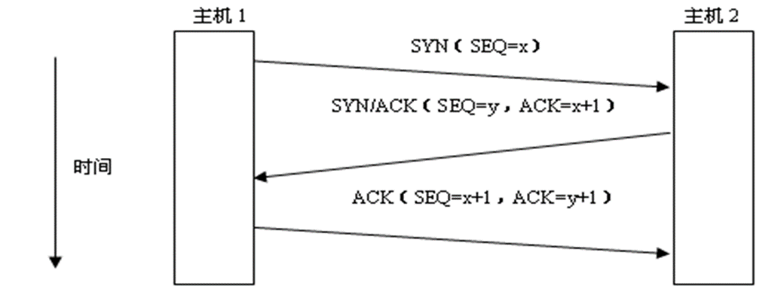

序列号机制

* 序列号是一个32位计数器，这就意味着可以有大于4亿种的可能性组合。
* 简单地说，序列号用来说明接收方下一步将要接收的数据包的顺序。也就是说，序列号设置了数据包放入数据流的顺序，接收方就可以利用序列号告诉发送方哪些数据包已经收到，哪些数据包还未收到，于是发送方就能够依此重发丢失的数据包。
* 简单地说，序列号用来说明接收方下一步将要接收的数据包的顺序。也就是说，序列号设置了数据包放入数据流的顺序，接收方就可以利用序列号告诉发送方哪些数据包已经收到，哪些数据包还未收到，于是发送方就能够依此重发丢失的数据包。
* 简单地说，序列号用来说明接收方下一步将要接收的数据包的顺序。也就是说，序列号设置了数据包放入数据流的顺序，接收方就可以利用序列号告诉发送方哪些数据包已经收到，哪些数据包还未收到，于是发送方就能够依此重发丢失的数据包。
* 数据传输过程中序列号和应答号之间的关系：
* 第二个数据包（B－>A）的SEQ = 第一个数据包（A－> B）的ACK；
* 第二个数据包（B－>A）的ACK = 第一个数据包（A－> B）的SEQ +第一个数据包（A－> B）的传输数据长度。
* 再进一步推广，对于整个序列号计数体制，我们可以得到下面这个结论：序列号是随着传输数据字节数递增的。
* 如果传输数据字节数为10，序列号就增加10；若传输的数据为20字节，序列号就应该相应增加20。
* 从上面的讲解中，我们可以清楚地认识到：序列号和应答号之间存在着明确的对应关系。
* 因此序列号和应答号是完全有可能预测的，只需要获取最近的会话数据包，就可以猜测下一次通话中的SEQ和ACK。
* 这一局面是TCP协议固有缺陷造成的，由此带来的安全威胁也是无法回避的。

#### TCP会话劫持过程

1. step1：发现攻击目标

对于寻找合适的目标有两个关键的问题。

首先，通常攻击者希望这个目标是一个准予TCP会话连接（例如Telnet和FTP等）的服务器。

其次，能否检测数据流也是一个比较重要的问题，因为在攻击的时候需要猜测序列号。这就需要嗅探之前通信的数据包，对于交换网络环境，可能还需要使用ARP欺骗。

1. step2：确认动态会话

攻击者如何寻找动态会话？

与大多数攻击不同，会话劫持攻击适合在网络流通量达到高峰时才会发生的。

* 首先，他有很多供选择的会话；其次，网络流通量越大则被发现的可能就越小。
* 如果只有一个用户进行连接并数次掉线，那么就很有可能引起那个用户的怀疑。但是，如果网络流通量很大并且有很多的用户进行连接，那么用户们很有可能忽略掉线后面隐藏的问题，也许只是认为这是由于网络流通过大而引起的。

1. step3：猜测序列号

TCP区分正确数据包和错误数据包仅通过它们的SEQ/ACK序列号。序列号却是随着时间的变化而改变的。因此，攻击者必须成功猜测出序列号。

通过嗅探或者ARP欺骗，先发现目标机正在使用的序列号，再根据序列号机制，可以猜测出下一对SEQ/ACK序列号。

同时，攻击者若以某种方法扰乱客户主机的SEQ/ACK，服务器将不再相信客户主机正确的数据包，从而可以伪装为客户主机，使用正确的SEQ/ACK序列号，现在攻击主机就可以与服务器进行连接，这样就抢劫一个会话连接。

1. step4：使客户主机下线

当攻击者获得了序列号后，为了彻底接管这个会话，他就必须使客户主机下线。

使客户主机下线最简单的方式就是对其进行拒绝服务攻击，从而使其不再继续响应。

服务器会继续发送响应给客户主机，但是因为攻击者已经掌握了客户主机，所以该机器就不再继续响应。

1. step5：接管会话

既然攻击者已经获得了他所需要的一切信息，那么他就可以持续向服务器发送数据包并且接管整个会话了。

在会话劫持攻击中，攻击者通常会发送数据包在受害服务器上建立一个账户，甚至留下某些后门。通过这种方式，攻击者就可以在任何时候轻松进入系统了。

#### TCP会话劫持的危害

就其实现原理而言，任何使用Internet进行通信的主机都有可能受到这种攻击。

会话劫持在理论上是非常复杂的， 但是利用简单适用的会话劫持攻击软件，技术门槛的降低导致了很多“少年攻击者”的诞生。

会话劫持攻击的危害性很大是有原因的。

* 一个最主要的原因就是它并不依赖于操作系统。
* 另一个原因就是它可以被用来进行积极的攻击，通过攻击行为可以获得进入系统的可能。

#### 实现TCP会话劫持的两个小工具

* Juggernaut

Juggernaut是由Mike Schiffman开发的自由软件，这个软件是开创性的，是最先出现的会话攻击程序之一。它运行在Linux操作系统的终端机上，攻击者能够窥探网络中所有的会话，并且劫持其中任何一个，攻击者可以像真正用户那样向服务器提交命令。

* Hunt

由Pavel Krauz制作的Hunt，是一个集嗅探、截取和会话劫持功能于一身的强大工具。它可以在无论共享式网络还是交换式网络中工作，不仅能够在混杂模式和ARP欺骗模式下进行嗅探，还具有中断和劫持动态会话的能力。

### IP欺骗攻击的防御

* 防范地址变化欺骗
* 方法1：限制用户修改网络配置

为了阻止攻击者使用一台机器发起欺骗攻击，首先需限制那些有权访问机器配置信息的人员。这么做就能防止员工执行欺骗。

* 方法2：入口过滤

大多数路由器有内置的欺骗过滤器。过滤器的最基本形式是，不允许任何从外面进入网络的数据包使用单位的内部网络地址作为源地址。因此，如果一个来自外网的数据包，声称来源于本单位的网络内部，就可以非常肯定它是假冒的数据包，应该丢弃它。这种类型的过滤可以保护单位的网络不成为欺骗攻击的受害者。

* 方法3：出口过滤

为了执行出口过滤，路由器必须检查数据包，确信源地址是来自本单位局域网的一个地址。如果不是那样，这个数据包应该被丢弃，因为这说明有人正使用假冒地址向另一个网络发起攻击。离开本单位的任何合法数据包须有一个源地址，并且它的网络部分与本单位的内部网络相匹配。

* 防范源路由欺骗

保护自己或者单位免受源路由欺骗攻击的最好方法是设置路由器禁止使用源路由。

事实上人们很少使用源路由做合法的事情。因为这个原因，所以阻塞这种类型的流量进入或者离开网络通常不会影响正常的业务。

* 防范信任关系欺骗

保护自己免受信任关系欺骗攻击最容易的方法就是不使用信任关系。但是这并不是最佳的解决方案，因为便利的应用依赖于信任关系。

但是能通过做一些事情使暴露达到最小：

* 限制拥有信任关系的人员。
* 不允许通过外部网络使用信任关系。
* 防范会话劫持攻击

会话劫持攻击是非常危险的，因为攻击者能够直接接管合法用户的会话。

在其他的攻击中可以处理那些危险并且将它消除。但是在会话劫持中，消除这个会话也就意味着禁止了一个合法的连接，从本质上来说这么做就背离了使用Internet进行连接的目的。

没有有效的办法可以从根本上防范会话劫持攻击，以下列举了一些方法可以尽量缩小会话攻击所带来危害：

* 进行加密

如果攻击者不能读取传输数据，那么进行会话劫持攻击也是十分困难的。因此，任何用来传输敏感数据的关键连接都必须进行加密。

* 使用安全协议

无论何时当用户连入到一个远端的机器上，特别是当从事敏感工作或是管理员操作时，都应当使用安全协议。

一般来说，有像SSH（Secure Shell）这样的协议或是安全的Telnet都可以使系统免受会话劫持攻击。此外，从客户端到服务器的VPN（Virtual Private Network）也是很好的选择。

* SSH协议

SSH 为 Secure Shell 的缩写，由 IETF 的网络工作小组（Network Working Group）所制定；SSH 为建立在应用层和传输层基础上的安全协议。

SSH 是一种在不安全网络上用于安全远程登录和其它安全网络服务的协议。

最初是提供一个安全的远程登录装置以代替TELNET和其它无保护的登录机制。包括3个部分：

传输层协议，提供服务器验证、保密性和完整性，也可选地提供压缩。传输层一般运行在TCP/IP协议上，但也可能被用于其它可靠的数据流上。

验证协议，向服务器验证客户端用户，运行在传输层协议上。

连接协议将加密隧道复用为若干逻辑信道，运行于验证协议上。

* 限制保护措施

允许从网络上传输到用户单位内部网络的信息越少，那么用户将会越安全，这是个最小化会话劫持攻击的方法。

攻击者越难进入系统，那么系统就越不容易受到会话劫持攻击。在理想情况下，应该阻止尽可能多的外部连接和连向防火墙的连接。

## ARP欺骗及防御技术

#### ARP背景知识介绍

**ARP基础知识**

ARP(Address Resolution Protocol)：地址解析协议，用于将计算机的网络地址（IP地址32位）转化为物理地址（MAC地址48位）[RFC826]。属于网络层的协议。

在以太网中，数据帧从一个主机到达局域网内的另一台主机是根据48位的以太网地址（硬件地址）来确定接口的，而不是根据32位的IP地址。

内核（ARP协议有两种数据包

* ARP请求包：ARP工作时，送出一个含有目的IP地址的以太网广播数据包，这也就是ARP请求包。它表示：我想与目的IP通信，请告诉我此IP的MAC地址。ARP请求包格式如下：

arp who-has 192.168.1.1 tell 192.168.1.2

* ARP应答包：当目标主机收到ARP请求包，发现请求解析的IP地址与本机IP地址相同，就会返回一个ARP应答包。它表示：我的主机就是此IP，我的MAC地址是某某某。ARP应答包的格式如下：

arp reply 192.168.1.1 is-at 00:00:0c:07:ac:00如驱动）必须知道目的端的硬件地址才能发送数据。

ARP缓存表

* ARP缓存表用于存储其它主机或网关的IP地址与MAC地址的对应关系。
* 每台主机、网关都有一个ARP缓存表。
* ARP缓存表里存储的每条记录实际上就是一个IP地址与MAC地址对，它可以是静态的，也可以是动态的。如果是静态的，那么该条记录不能被ARP应答包修改；如果是动态的，那么该条记录可以被ARP应答包修改。

在Windows下查看ARP缓存表的方法

使用命令：arp -a

**ARP工作原理**

* 局域网内通信

假设一个局域网内主机A、主机B和网关C，它们的IP地址、MAC地址如下。

主机名 IP地址 MAC地址

主机A 192.168.1.2 02-02-02-02-02-02

主机B 192.168.1.3 03-03-03-03-03-03

网关C 192.168.1.1 01-01-01-01-01-01



**通信过程**

假如主机主机A(192.168.1.2)要与主机B(192.168.1.3)通讯，它首先会检查自己的ARP缓存中是否有192.168.1.3这个地址对应的MAC地址。

如果没有它就会向局域网的广播地址发送ARP请求包，大致的意思是192.168.1.3的MAC地址是什么请告诉192.168.1.2。

而广播地址会把这个请求包广播给局域网内的所有主机，但是只有192.168.1.3这台主机才会响应这个请求包，它会回应192.168.1.2一个arp包，告知192.168.1.3的MAC地址是03-03-03-03-03-03。

这样主机A就得到了主机B的MAC地址，并且它会把这个对应的关系存在自己的ARP缓存表中。

之后主机A与主机B之间的通讯就依靠两者缓存表里的记录来通讯，直到通讯停止后两分钟，这个对应关系才会被从表中删除。

* 局域网间通信

假设两个局域网，其中一个局域网内有主机A、主机B和网关C，另一个局域网内有主机D和网关C。它们的IP地址、MAC地址如下。

主机名 IP地址 MAC地址

主机A 192.168.1.2 02-02-02-02-02-02

主机B 192.168.1.3 03-03-03-03-03-03

网关C 192.168.1.1 01-01-01-01-01-01

主机D 10.1.1.2 04-04-04-04-04-04

网关E 10.1.1.1 05-05-05-05-05-05



**通信过程**

假如主机A(192.168.1.2)需要和主机D(10.1.1.2)进行通讯，它首先会发现这个主机D的IP地址并不是自己同一个网段内的，因此需要通过网关来转发。

这样的话它会检查自己的ARP缓存表里是否有网关192.168.1.1对应的MAC地址，如果没有就通过ARP请求获得，如果有就直接与网关通讯，然后再由网关C通过路由将数据包送到网关E。

网关E收到这个数据包后发现是送给主机D（10.1.1.2）的，它就会检查自己的ARP缓存（网关也有自己的ARP缓存），看看里面是否有10.1.1.2对应的MAC地址，如果没有就使用ARP协议获得，如果有就是用该MAC地址与主机D通讯。

#### ARP欺骗攻击原理

ARP欺骗攻击是利用ARP协议本身的缺陷进行的一种非法攻击，目的是为了在全交换环境下实现数据监听。通常这种攻击方式可能被病毒、木马或者有特殊目的的攻击者使用。

当主机收到一个ARP应答包后，它并不会去验证自己是否发送过这个ARP请求，而是直接将应答包里的MAC地址与IP对应的关系替换掉原有的ARP缓存表里的相应信息。ARP欺骗正是利用了这一点。



**欺骗过程**

主机B(192.168.1.3)向网关C发送ARP应答包说：我是192.168.1.2，我的MAC地址是03-03-03-03-03-03，主机B同时向主机A发送ARP应答包说：我是192.168.1.1，我的MAC地址是03-03-03-03-03-03。

这样，A发给C的数据就会被发送到B，同时获得C发给A的数据也会被发送到B。

这样，B就成了A与C之间的“中间人”。

**ARP欺骗攻击的危害**

* 致使同网段的其他用户无法正常上网（频繁断网或者网速慢）。
* 使用ARP欺骗可以嗅探到交换式局域网内所有数据包，从而得到敏感信息。
* ARP欺骗攻击可以对信息进行篡改，例如，可以在你访问的所有网页中加入广告。
* 利用ARP欺骗攻击可以控制局域网内任何主机，起到“网管”的作用，例如，让某台主机不能上网。

#### ARP欺骗攻击实例

使用工具：Arp cheat and sniffer V2.1

* 国内开源软件，它是一款arp sniffer工具，可以通过arp欺骗嗅探目标主机TCP、UDP和ICMP协议数据包。

攻击环境：在一个交换式局域网内

* 受害者IP为210.77.21.53，MAC为00-0D-60-36-BD-05；
* 网关IP为210.77.21.254，MAC为00-09-44-44-77-8A；
* 攻击者IP为210.77.21.68，MAC为00-07-E9-7D-73-E5。

攻击目的：攻击者想得知受害者经常登陆的FTP用户名和密码。

**工具参数介绍**

* si 源ip
* di 目的ip *代表所有,多项用,号分割
* sp 源端口
* dp 目的端口 *代表所有
* w 嗅探方式，1代表单向嗅探[si->di]，0代表双向嗅探 [si<->di]
* p 嗅探协议[TCP,UDP,ICMP]大写
* m 最大记录文件，以M为单位
* o 文件输出
* hex 十六进制输出到文件
* unecho 不回显
* unfilter 不过虑0字节数据包
* low 粗略嗅探，丢包率高，cpu利用率低 基本0
* timeout 嗅探超时,除非网络状况比较差否则请不要调高,默认为 120秒
* -sniffsmtp 嗅探smtp
* -sniffpop 嗅探pop
* -sniffpost 嗅探post
* -sniffftp 嗅探ftp
* -snifftelnet 嗅探telnet，以上5个嗅探不受参数si,sp,di,dp,w,p影响.
* -sniffpacket 规则嗅探数据包,受参数si,sp,di,dp,w,p影响
* -sniffall 开启所有嗅探
* -onlycheat 只欺骗
* -cheatsniff 欺骗并且嗅探
* -reset 欺骗后恢复
* -g [网关ip]
* -c [欺骗者ip] [mac]
* -t [受骗者ip]
* -time [欺骗次数]

**使用举例：**

arpsf -p TCP -dp 25,110 -o f:\1.txt -m 1 –sniffpacket

说明：嗅探指定规则数据包并保存到文件

arpsf -sniffall -cheatsniff -t 127.0.0.1 -g 127.0.0.254

说明：欺骗并且嗅探127.0.0.1与外界的通讯，输出到屏幕

arpsf -onlycheat -t 127.0.0.1 -c 127.0.0.2 002211445544 -time 100 –reset

说明：对目标欺骗一百次，欺骗后恢复

arpsf -cheatsniff -t 192.168.0.54 -g 192.168.0.254 -sniffpacket -p TCP -dp 80,25,23,110 -o d:\siff.txt -w 0 -m 1

说明：嗅探192.168.0.54与外网的tcp连接情况并指定目的端口是80，23，25，110，嗅探方式是双向嗅探，最大记录文件是1M，输出到d盘sniff.txt文件中。其中192.168.0.254是网关的地址。也可以改成同网段中其他的地址，那就是网内嗅探了。

**攻击过程**

在Windows XP下通过命令行启动软件，运行命令：arpsf -cheatsniff -t 210.77.21.53 -g 210.77.21.254 -sniffpacket -p TCP -dp 21 -o c:\siff.txt -w 0 -m 1。

含义是：嗅探210.77.21.53与其它主机的tcp连接情况并指定目的端口是21，嗅探方式是双向嗅探，最大记录文件是1M，结果输出到C盘sniff.txt。其中210.77.21.254是网关的地址。

当Arp cheat sniff获取了目标机器、网关和本机的MAC之后，就开始欺骗目标机器和网关。

当受害者机器上的用户登陆了FTP之后，Arp cheat sniff就可以把用户的操作记录下来。

下页是当软件运行了一段时间之后捕获到的有用信息，存储在C:\sniff.txt中。

非常明显，我们能够得知，主机210.77.21.53上有用户登陆了

ftp:// 210.45.121.114:21。

用户名和密码都是movie。

#### ARP欺骗攻击的检测与防御

* 如何检测局域网中存在ARP欺骗攻击

网络频繁掉线

网速突然变慢

使用ARP –a命令发现网关的MAC地址与真实的网关MAC地址不相同

使用sniffer软件发现局域网内存在大量的ARP reply包

* 如何发现正在进行ARP攻击的主机

如果你知道正确的网关MAC地址，通过ARP –a命令看到的列出的网关MAC与正确的MAC地址不同，那就是攻击主机的MAC。

使用Sniffer软件抓包发现大量的以网关的IP地址发送的ARP reply包，包中指定的MAC就是攻击主机的MAC地址。

使用ARP保护程序发现攻击主机的MAC：ftp://166.111.8.243/tools/ArpFix.rar

* ARP欺骗攻击的防范

MAC地址绑定，使网络中每一台计算机的IP地址与硬件地址一一对应，不可更改。

使用静态ARP缓存，用手工方法更新缓存中的记录，使ARP欺骗无法进行。

使用ARP服务器，通过该服务器查找自己的ARP转换表来响应其他机器的ARP广播。确保这台ARP服务器不被黑。

使用ARP欺骗防护软件，如ARP防火墙。

及时发现正在进行ARP欺骗的主机并将其隔离。

**示例：**在Windows下使用静态的ARP表

假设我们事先已知网关192.168.1.254的MAC地址为：00-0f-7a-02-00-4b

查看主机当前的ARP表，命令为arp –a，可以查看到当前的ARP表中的记录，都是动态的

把网关的arp记录设置成静态，命令为arp -s 192.168.1.254 00-0f-7a-02-00-4b

再次用arp –a命令查看ARP表，发现网关的ARP记录已经设置成静态，操作过程见下页

## 电子邮件欺骗及防御技术

#### 电子邮件欺骗的原理

攻击者使用电子邮件欺骗有三个目的：

* 第一，隐藏自己的身份。
* 第二，如果攻击者想冒充别人，他能假冒那个人的电子邮件。
* 第三，电子邮件欺骗能被看作是社会工程的一种表现形式。

一个邮件系统的传输包含用户代理（User Agent）、传输代理（Transfer Agent）及投递代理（Delivery Agent）三大部分。

用户代理是一个用户端发信和收信的程序，负责将信件按照一定的标准包装，然后送到邮件服务器，将信件发出或由邮件服务器收回。传输代理则负责信件的交换和传输，将信件传送至适当的邮件服务器。再由投递代理将信件分发至最终用户的邮箱。

在正常的情况下，邮件会尽量将发送者的名字和地址包括进邮件头信息中，但是，有时候，发送者希望将邮件发送出去而不希望收件者知道是谁发的，这种发送邮件的方法称为匿名邮件。

实现匿名的一种最简单的方法，是简单地改变电子邮件软件里的发送者的名字，但通过邮件头的其它信息，仍能够跟踪发送者。

另一种比较彻底的匿名方式是让其他人发送这个邮件，邮件中的发信地址就变成了转发者的地址了。现在因特网上有大量的匿名转发者（或称为匿名服务器）。

执行电子邮件欺骗有三种基本方法，每一种有不同难度级别，执行不同层次的隐蔽。它们分别是：

* 利用相似的电子邮件地址（利用人们的大意心理）
* 直接使用伪造的E-mail地址

SMTP协议（即简单邮件传输协议）有着一个致命的缺陷：它所遵循过于信任的原则，没有设计身份验证系统。 SMTP建立在假定人们的身份和他们所声称一致的基础之上，没有对邮件发送者的身份进行验证。

这使得人们可以随意构造发件人地址来发送邮件。下页我们通过修改邮件客户端软件的设置来示例这一点。

对于那些没有设置SMTP身份验证功能的邮件服务器，例如右图所示的Outlook邮件客户软件就不需要做相应的设置，当用户使用邮件客户软件发出电子邮件时，发送邮件服务器不会对发件人地址进行验证或者确认，因此攻击者能够随意指定他想使用的所有地址，而这些地址当然会作为邮件源出现在收件人的信中。

此外，在右图所示的例子中，攻击者还能够指定他想要的任何邮件返回地址。因此当用户回信时，答复回到攻击者所掌握的邮箱test@test，而不是回到被盗用了地址的人那里。

* 远程登录到SMTP端口发送邮件

SMTP协议一般使用25号端口，邮件服务器通过它在互联网上发送邮件。

执行电子邮件欺骗的一个比较复杂的方法是远程登录到邮件服务器的25号端口发送邮件。

攻击者首先找到邮件服务器的IP地址，或者通过运行端口扫描程序来判断哪些机器是25号端口开放的邮件服务器。

在攻击者有了一台25号端口开放的机器和一台正在运行的邮件服务器后，输入下面的命令：telnet IP地址 25

在连接上以后，再输入下面的内容：

HELO

MAIL FROM: 欺骗伪装的mail地址

RCPT TO: 收件的受害者mail地址

DATA

邮件的内容

**示例：远程登录25端口的Email欺骗**

* 实验环境

局域网mail服务器为192.168.1.250

Mail服务器不需要身份验证

* 内有两个用户分别为：

[liuy@lan.nipc](mailto:liuy@lan.nipc)

[chensl@lan.nipc](mailto:chensl@lan.nipc)

* 实验方式

伪装成liuy@lan.nipc给chensl@lan.nipc发邮件

**Email欺骗过程—telnet到服务器**

* 通过telnet，连接到邮件服务器的25端口。在cmd.exe下使用的命令：

telnet 192.168.1.250 25

**Email欺骗过程—发送邮件内容**

220 nipcoa Magic Winmail Server 2.4(Build 0530) ESMTP ready

helo

250 nipcoa Magic Winmail Server 2.4(Build 0530)

mail from: liuy@lan.nipc

250 ok

rcpt to: chensl@lan.nipc

250 ok

data

354 go ahead

subject: test

to: chensl@lan.nipc

from: liuy@lan.nipc

this is a test

.

250 ok message accepted for delivery

quit

221 nipcoa Magic Winmail Server 2.4(Build 0530)

**Email欺骗过程—结果**

用户chensl@lan.nipc将收到来自liuy@lan.nipc的邮件，如图所示。

但是liuy@lan.nipc并不知道自己发送了邮件。

试想，如果邮件的内容里有病毒或者其它恶意代码，且chensl@lan.nipc信任liuy@lan.nipc，那么将会是一件多么危险的事情啊。

#### 电子邮件欺骗的防御

做为互联网用户，必须时刻树立风险意识，不要随意打开一个不可信任的邮件。

此外，下面介绍几种防范方法分别从这几个方面入手：

* 邮件接收者

做为邮件接收者来说，用户需要合理配置邮件客户端，使每次总能显示出完整的电子邮件地址，而不是仅仅显示别名，完整的电子邮件地址能提供一些迹象表明正在发生一些不平常的事情。

用户应该注意检验发件人字段，不要被相似的发信地址所蒙蔽。

* 邮件发送者

做为邮件发送者来说，如果你使用foxmail或者outlook之类的邮件客户端，你必须保护好这些邮件客户端，防止他人对客户端的设置进行修改。

* 邮件服务器

对于邮件服务器提供方来说，采用的SMTP身份验证机制。

原来使用SMTP协议发送邮件的时候并不需要任何验证，身份欺骗极易实现。现在将POP协议收取邮件需要用户名/密码验证的思想移至到SMTP协议，发送邮件也需要类似的验证。绝大多数邮件服务提供商都是采用的这种做法，通常是使用与接收邮件相同的用户名和密码来发送邮件。

采用这种方法之后，虽然SMTP协议安全性的问题仍然无法从根本上得到解决，但是电子邮件欺骗已经变得不像过去那么容易了。

* 邮件加密

还有一种可能的解决方法是使用公钥加密，其中应用最广泛的就是PGP邮件加密。

PGP (Pretty Good Privacy) 是一个可以让您的电子邮件拥有保密功能的程序。藉此你可以将你的邮件加密 ，一旦加密后，邮件看起来是一堆无意义的乱码 。PGP 提供了极强的保护功能，即使是最先进的解码分析技术也无法解读加密后的文字。

PGP 加密与解密不像其它传统加密的方式，而是以公钥密码学为基础的。

举例来说，当你要传送一封保密信或档案给某人时，必须先取得那人的公钥（Public Key），然后利用这个公钥将信件加密。当某人收到您加密的信件后，他必须利用相应的私钥(Secret Key) 来解密。因此，除非其它人拥有收信者的私钥，否则无法解开发信人所加密的信件。同时，收信人在使用私钥解密时，还必须输入通行码，如此又对加密后的邮件多了一层保护。

## DNS欺骗及防御技术

#### DNS工作原理

DNS的全称是Domain Name Server即域名服务器，当一台主机发送一个请求要求解析某个域名时，它会首先把解析请求发到自己的DNS服务器上。

DNS的功能是提供主机名字和IP地址之间的转换信息。

DNS服务器里有一个“DNS缓存表”，里面存储了此DNS服务器所管辖域内主机的域名和IP地址的对应关系。

**域名系统DNS**

Internet采用层次结构的命名树作为主机的名字，并使用分布式的域名系统 DNS

查询域名的应用程序叫解析器（resolver)，存储域名与IP地址对应关系的服务器叫域名服务器

DNS报文传输层可采用TCP或UDP协议，端口号均为53号

**域名结构**

域名是用来标识网络上的主机，它与主机的IP地址相对应，一台主机可以有多个域名。

层次树状结构的命名方法

任何一个连接在Internet上的主机或路由器，都有一个惟一的层次结构的名字，即域名。

域名的结构由若干个分量组成，各分量之间用点隔开：

… .三级域名.二级域名.顶级域名

各分量分别代表不同级别的域名。

域名系统（DNS）是分级的分布式数据库系统，用来查找域名与IP地址的对应关系。

**顶级域名 TLD(Top Level Domain)**

（1）国家顶级域名 nTLD：如: .cn 表示中国，.us 表示美国，.uk 表示英国，等等。

（2） 通用顶级域名 gTLD：最早的顶级域名是：

.com （公司和企业）

.net （网络服务机构）

.org （非赢利性组织）

.edu （美国专用的教育机构）

.gov （美国专用的政府部门）

.mil （美国专用的军事部门）

.int

（3） 基础结构域名(infrastructure domain)：这种顶级域名只有一个，即 arpa，用于反向域名解析，因此又称为反向域名（国际组织）

**域名服务器的类型**

* 根域名服务器

根域名服务器是最重要的域名服务器。所有的根域名服务器都知道所有的顶级域名服务器的域名和 IP 地址。

不管是哪一个本地域名服务器，若要对Internet上任何一个域名进行解析，只要自己无法解析，就首先求助于根域名服务器。

在Internet上共有13 个不同 IP 地址的根域名服务器，它们的名字是用一个英文字母命名，从a 一直到 m（前13 个字母）。

* 顶级域名服务器

负责管理在该顶级域名服务器注册的所有二级域名

当收到 DNS 查询请求时，就给出相应的回答

* 可能是最后的结果
* 也可能是下一步应当找的域名服务器的 IP 地址
* 权限域名服务器

负责一个区的域名服务器。

当一个权限域名服务器还不能给出最后的查询回答时，就会告诉发出查询请求的 DNS 客户，下一步应当找哪一个权限域名服务器。

* 本地域名服务器

本地域名服务器对域名系统非常重要。

当一个主机发出 DNS 查询请求时，这个查询请求报文就发送给本地域名服务器。

每一个Internet服务提供者 ISP，或一个大学，甚至一个大学里的系，都可以拥有一个本地域名服务器，

这种域名服务器有时也称为默认域名服务器。



**DNS域名解析过程**

1）客户主机软件(例如Web浏览器)需要对www.dhs.com进行解析，它向本地DNS服务器(nipc.com域)发送域名解析请求，要求回复www.dhs.com的IP地址；

2) 由于本地DNS服务器的数据库中没有www.dhs.com的记录，同时缓存中也没有记录，所以，它会依据DNS协议机器配置向网络中的其他DNS服务器提交请求。这个查询请求逐级递交，直到dhs.com域的真正权威DNS服务器收到请求(这里省略了寻找dhs.com域DNS服务器的迭代过程，假定本地DNS服务器最终找到了所需要的信息)；

3) dhs.com域DNS服务器将向nipc.com域DNS服务器返回IP查询结果(假定为1.2.3.4)；

4) nipc.com域的本地DNS服务器最终将查询结果返回给客户主机浏览器，并将这一结果存储到其DNS缓存当中，以便以后使用。在一段时间里，客户主机再次访问www.dhs.com时，就可以不需要再次转发查询请求，而直接从缓存中提取记录向客户端返回IP地址了。

经过上面几步，客户主机获得了它所期待的www.dhs.com网站的IP地址，这样整个域名解析过程就结束了。

#### DNS欺骗的原理及实现步骤

当客户主机向本地DNS服务器查询域名的时候，如果服务器的缓存中已经有相应记录，DNS服务器就不会再向其他服务器进行查询，而是直接将这条记录返回给用户。

而入侵者欲实现DNS欺骗，关键的一个条件就是在DNS服务器的本地Cache中缓存一条伪造的解析记录。



假如dhs.com域DNS服务器返回的是经过攻击者篡改的信息，比如将www.dhs.com指向另一个IP地址5.6.7.8，nipc.com域DNS服务器将会接受这个结果，并将错误的信息存储在本地Cache中。

在这条缓存记录的生存期内，再向nipc.com域DNS服务器发送的对www.dhs.com的域名解析请求，所得到的IP地址都将是被篡改过的。

有了对DNS服务器进行欺骗的可能，攻击者怎样伪造DNS应答信息就成了问题的焦点。

目前有两种可能情况下的实现办法:

* 攻击者可以控制本地的域名服务器
* 攻击者无法控制任何DNS服务器

**第一种可能情况**

一种可能是，攻击者可以控制本地的域名服务器(假定是nipc.com域的权威)，在其数据库中增加一个附加记录，将攻击目标的域名(例如www.dhs.com)指向攻击者的欺骗IP。

紧接着，攻击者向dhs.com域DNS服务器发送对some.nipc.com域名的解析请求。dhs.com域的DNS服务器自然转而向nipc.com域的DNS服务器发送请求。

这时候，本地的域名服务器除了返回正常的some.nipc.com的IP地址外，还会在返回包中附加www.dhs.com的映射记录。如果dhs.com域的DNS服务器允许缓存所有收到的信息的话，发过来到www.dhs.com的伪造映射记录便“注射”到其Cache中了。

**第二种可能情况**

另一种更现实的情况，就是攻击者无法控制任何DNS服务器，但他可以控制该服务所在网络的某台主机，并可以监听该网络中的通信情况。这时候，黑客要对远程的某个DNS服务器进行欺骗攻击，所采用的手段很像IP欺骗攻击：

首先，黑客要冒充某个域名服务器的IP地址；

其次，黑客要能预测目标域名服务器所发送DNS数据包的ID号。

确定目标DNS服务器的ID号即为DNS欺骗攻击的关键所在

DNS数据是通过UDP协议传递的，在DNS服务器之间进行域名解析通信时，请求方和应答方都使用UDP 53端口，而这样的通信过程往往是并行的，也就是说，DNS域名服务器之间同时可能会进行多个解析过程，既然不同的过程使用相同的端口号，那靠什么来彼此区别呢?

答案就在DNS报文里面。DNS报文格式头部的ID域，是用于区别不同会话过程的，这有点类似于TCP中的序列号，域名解析的请求方和应答方只有使用相同的ID号才能证明是同一个会话(由请求方决定所使用的ID)。

不同的解析会话，采用不同的ID号。

在一段时期内，DNS服务器一般都采用一种有章可循的ID生成机制，例如，对于每次发送的域名解析请求，依次将数据包中的ID加1。

如此一来，攻击者如果可以在某个DNS服务器的网络中进行嗅探，他只要向远程的DNS服务器发送一个对本地某域名的解析请求，通过嗅探得到的来自目标DNS服务器的请求数据包（因为远程DNS服务器肯定会转而请求本地的DNS服务器），攻击者就可以得到想要的ID号了。

例子：

nipc.com域的DNS服务器向dhs.com域的DNS服务器请求解析，如果攻击者所伪造的DNS应答包中含有正确的ID号，并且抢在dhs.com域的DNS服务器之前向nipc.com域的DNS服务器返回伪造信息，欺骗攻击就将获得成功的。

其实，即使攻击者无法监听某个拥有DNS服务器的网络，也有办法得到目标DNS服务器的ID号。

* 首先，他向目标DNS服务器请求对某个不存在域名地址（但该域是存在的）进行解析。
* 然后，攻击者冒充所请求域的DNS服务器，向目标DNS服务器连续发送应答包，这些包中的ID号依次递增。
* 过一段时间，攻击者再次向目标DNS服务器发送针对该域名的解析请求，如果得到返回结果，就说明目标DNS服务器接受了刚才黑客的伪造应答，继而说明黑客猜测的ID号在正确的区段上，否则，攻击者可以再次尝试。

实际攻击中，第二种攻击方法实现比较复杂。

知道了ID号，并且知道了ID号的增长规律，以下的过程类似于IP欺骗攻击。

**一次DNS欺骗攻击的完整过程**



#### DNS欺骗的局限性及防御

DNS欺骗主要存在两点局限性：

* 攻击者不能替换缓存中已经存在的记录
* 攻击者不可能修改已经存在的记录。但是在DNS服务器中一些记录可以累加。在DNS服务器中就有多条解析记录时，客户主机查询时，服务器会随机返回其中一个。
* DNS服务器存在缓存刷新时间问题
* 在DNS应答报文里有一个字段生存时间（TTL）用来设定客户程序保留该资源记录的秒数。如果缓存中记录的TTL为7200，那么DNS服务器会把www.dhs.com的域名解析信息缓存7200秒，即两个小时。假如攻击者放入一条TTL为259200的记录，那么这条记录将会在缓存中保存三天时间。

在配置DNS服务器的时候注意：

* 使用最新版本DNS服务器软件并及时安装补丁；
* 关闭DNS服务器的递归功能：DNS服务器利用缓存中的记录信息回答查询请求或是DNS服务器通过查询其它服务器获得查询信息并将它发送给客户机，这两种查询方式称为递归查询，这种查询方式容易导致DNS欺骗。
* 限制区域传输范围：限制域名服务器做出响应的地址、限制域名服务器做出响应的递归
* 求地址、限制发出请求的地址；
* 限制动态更新；
* 采用分层的DNS体系结构。

**域名查询类型**

递归查询（recursive query)： 每一个被请求的名字服务器如果没有该记录，它就会向其它域名服务器查询，并沿着查询的路径逐个返回记录

迭代查询（iterative query)： 本地服务器如果没有该记录，就向高级域名服务器请求，被请求的服务器如果没有该记录就会返回一个可供查询的名字服务器地址

逆向查询（inverse query）： 给定 IP 地址查询主机的域名

**域名的解析过程**

主机向本地域名服务器的查询一般都是采用递归查询

如果本地域名服务器不知道被查询域名的 IP 地址，那么本地域名服务器就以 DNS 客户的身份，向其他根域名服务器继续发出查询请求报文。

本地域名服务器向根域名服务器的查询通常是采用迭代查询

当根域名服务器收到本地域名服务器的迭代查询请求报文时，要么给出所要查询的 IP 地址，要么告诉本地域名服务器：“你下一步应当向哪一个域名服务器进行查询”。然后让本地域名服务器进行后续的查询。

**本地域名服务器采用迭代查询**

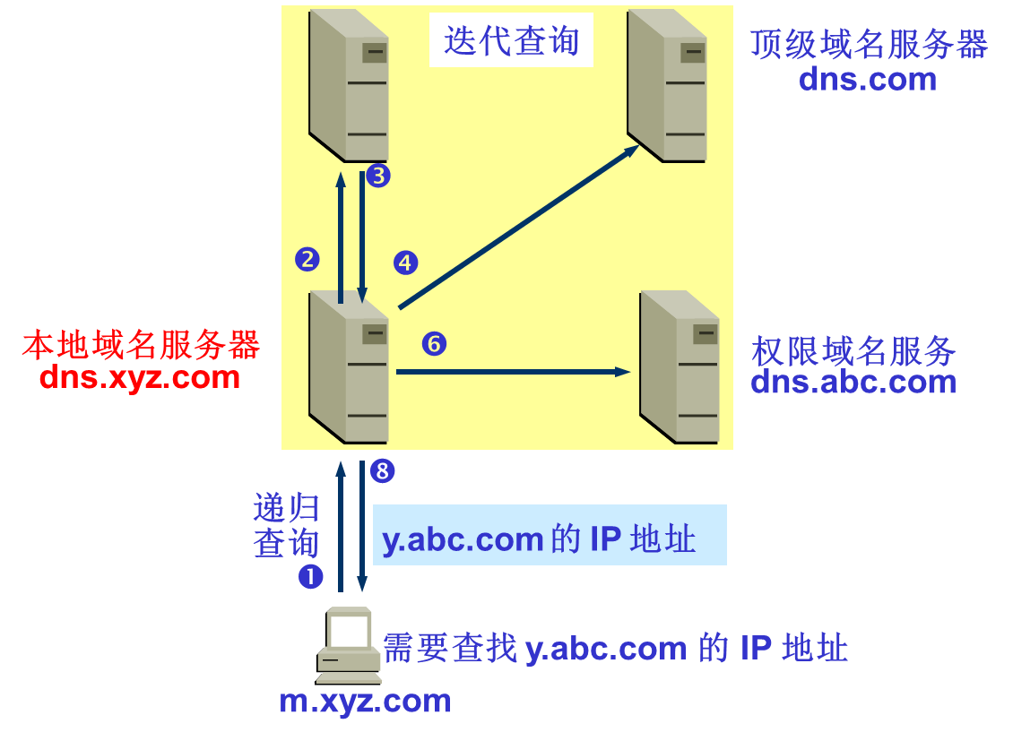

## Web欺骗及防御技术

#### Web欺骗的概念

Web站点给用户提供了丰富多彩的信息，Web页面上的文字、图画与声音可以给人深刻的印象。在计算机世界中，我们往往都习惯各类图标、图形，代表各类不同的含义。

人们往往还会在事件的时间先后顺序中得到某种暗示。如果在单击银行的网页时username对话框同时出现了，用户自然会认为应该输入在该银行的账户与口令。如果你在单击了一个文档链接后，立即开始了下载，那么你很自然地会认为该文件正从该站点下载。然而，以上的想法不一定总是正确的。

Web欺骗是一种电子信息欺骗，攻击者创造了一个完整的令人信服的Web世界，但实际上它却是一个虚假的复制。

虚假的Web看起来十分逼真，它拥有相同的网页和链接。然而攻击者控制着这个虚假的Web站点，这样受害者的浏览器和Web之间的所有网络通信就完全被攻击者截获。

由于攻击者可以观察或者修改任何从受害者到Web服务器的信息，同样地，也控制着从Web服务器发至受害者的返回数据，这样攻击者就有发起攻击的可能性。

攻击者能够监视被攻击者的网络信息，记录他们访问的网页和内容。当被攻击者填完一个表单并发送后，这些数据将被传送到Web服务器，Web服务器将返回必要的信息，但不幸的是，攻击者完全可以截获并使用这些信息。

在得到必要的数据后，攻击者可以通过修改受害者和Web服务器两方任何一方数据，来进行破坏活动。攻击者可以修改受害者的确认数据，攻击者还可以修改Web服务器返回的数据。

#### Web欺骗的工作原理

Web欺骗能够成功的关键是在受害者和真实Web服务器之间插入攻击者的Web服务器，这种攻击常被称为“中间人攻击(man-in-the-middle)”。

为了建立这样的Web服务器，攻击者要完成以下工作：

攻击者改写Web页中的所有URL地址，使它们指向攻击者的Web服务器不是真正的Web服务器。例如，http://www.dhs.com将变为<http://www.hacker.net/>。

当用户单击改写过的http://www.dhs.com/连接，将进入的是http://www.hacker.net/，再由http://www.hacker.net/向http://www.dhs.com/发出请求并获得真正的文档，这样攻击者就可以改写文档中的所有链接，最后经过http://www.hacker.net/返回给用户的浏览器。

工作流程如下所示：

* 用户访问伪造过的<http://www.hacker.net/>
* http://www.hacker.net/向http://www.dhs.com/请求文档；
* http://www.dhs.com/向http://www.hacker.net/返回文档；
* http://www.hacker.net/改写文档中的所有URL；
* http://www.hacker.net/向用户返回改写后的文档。

#### Web欺骗案例

网络钓鱼很多人是闻其名而色变，因为它经常扮演成一只幕后黑手伸向人们的口袋……

确切地讲，网络钓鱼就是那些黑客们借用电子邮件或是模仿网上银行、网上购物等一切网上交易的页面而制作出假的网页页面，以假乱真，让用户在毫不知情的情况下泄露出自己的相关账户信息（账号、密码），一旦这些黑客们得到了用户的账号信息，后果可想而知。

经典案例：工商银行网上银行被黑客多次伪造

#### Web欺骗的防御

防范Web欺骗的方法：

* 配置网络浏览器使它总能显示目的URL，并且习惯查看它。
* 检查源代码，如果发生了URL重定向，就一定会发现。不过，检查用户连接的每一个页面的源代码对普通用户来说是不切实际的想法。
* 使用反网络钓鱼软件。
* 禁用JavaScript、ActiveX或者任何其他在本地执行的脚本语言。
* 确保应用有效和能适当地跟踪用户。无论是使用cookie还是会话ID，都应该确保要尽可能的长和随机。
* 培养用户注意浏览器地址线上显示的URL的好习惯。培养用户的安全意识和对开发人员的安全教育。

# 拒绝服务攻击与防御技术

## 拒绝服务攻击概述

### 拒绝服务攻击的概念

拒绝服务（ Denial of Service，简称DoS），是一种简单的破坏性攻击，通常是利用传输协议中的某个弱点、系统存在的漏洞、或服务的漏洞，对目标系统发起大规模的进攻，用超出目标处理能力的海量数据包消耗可用系统资源、带宽资源等，或造成程序缓冲区溢出错误，致使其无法处理合法用户的正常请求，无法提供正常服务，最终致使网络服务瘫痪，甚至系统死机。

简单的说，拒绝服务攻击就是让攻击目标瘫痪的一种“损人不利己”的攻击手段。

CPU不足

内存不足

资源不足

* 消耗特定资源，直至耗尽为止。
* 可以使用配额来解决

网络带宽攻击

当未被授权的用户过量使用资源时，攻击是蓄意的；当合法用户无意地操作而使得资源不可用时，则是偶然的。

应该对两种拒绝服务攻击都采取预防措施。但是拒绝服务攻击问题也一直得不到合理的解决，究其原因是因为这是由于网络协议本身的安全缺陷造成的。

### 拒绝服务攻击的类型

最常见的DoS攻击是利用合理的服务请求来占用过多的服务资源，致使服务超载，无法响应其他的请求。

这些服务资源包括网络带宽、文件系统空间容量、开放的进程、向内的连接等。

这种攻击会导致资源的匮乏，无论计算机的处理速度多么快，内存容量多么大，互联网带宽多么大都无法避免这种攻击带来的后果。

从实施DoS攻击所用的思路来看，DoS攻击可以分为：

* 滥用合理的服务请求
* 过度地请求系统的正常服务，占用过多服务资源，致使系统超载。这些服务资源通常包括网络带宽、文件系统空间容量、开放的进程或者连接数等
* 制造高流量无用数据
* 恶意地制造和发送大量各种随机无用的数据包，用这种高流量的无用数据占据网络带宽，造成网络拥塞
* 利用传输协议缺陷
* 构造畸形的数据包并发送，导致目标主机无法处理，出现错误或崩溃，而拒绝服务
* 利用服务程序的漏洞
* 针对主机上的服务程序的特定漏洞，发送一些有针对性的特殊格式的数据，导致服务处理错误而拒绝服务

按漏洞利用方式分类，DoS攻击可以分为：

* 特定资源消耗类
* 主要利用TCP/IP协议栈、操作系统或应用程序设计上的缺陷，通过构造并发送特定类型的数据包，使目标系统的协议栈空间饱和、操作系统或应用程序资源耗尽或崩溃，从而达到DoS的目的。
* 暴力攻击类
* 依靠发送大量的数据包占据目标系统有限的网络带宽或应用程序处理能力来达到攻击的目的。通常暴力攻击需要比特定资源消耗攻击使用更大的数据流量才能达到目的。

按攻击数据包发送速率变化方式，DoS攻击可分为：

* 固定速率
* 可变速率
* 根据数据包发送速率变化模式，又可以分为震荡变化型和持续增加型。
  + 震荡变化型变速率发送方式间歇性地发送数据包，使入侵检测系统难以发现持续的异常。
  + 持续增加型变速率发送方式可以使攻击目标的性能缓慢下降，并可以误导基于学习的检测系统产生错误的检测规则。

按攻击可能产生的影响，DoS攻击可以分为：

* 系统或程序崩溃类
* 根据可恢复的程度，系统或程序崩溃类又可以分为：自我恢复类、人工恢复类、不可恢复类等。
* 自我恢复类是指当攻击停止后系统功能可自动恢复正常。人工恢复类是指系统或服务程序需要人工重新启动才能恢复。不可恢复类是指攻击给目标系统的硬件设备、文件系统等造成了不可修复性的损坏。
* 服务降级类
* 系统对外提供服务的服务下降

**典型案例：百度遭受大规模SYN Flooding攻击**

2006年9月12日下午，百度遭受有史以来最大规模的不明身份黑客攻击，导致百度搜索服务在全国各地出现了近30分钟的故障，黑客所使用的手段是Syn Flooding分布式拒绝服务攻击。

## 典型拒绝服务攻击技术

### Ping of Death

Ping是一个非常著名的程序，这个程序的目的是为了测试另一台主机是否可达。现在所有的操作系统上几乎都有这个程序，它已经成为系统的一部分。

Ping程序的目的是为了查看网络上的主机是否处于活动状态。

通过发送一份ICMP回显请求报文给目的主机，并等待返回ICMP回显应答，根据回显应答的内容判断目的主机的状况。

Ping之所以会造成伤害是源于早期操作系统在处理ICMP协议数据包存在漏洞。

ICMP协议的报文长度是固定的，大小为64KB，早期很多操作系统在接收ICMP数据报文的时候，只开辟64KB的缓存区用于存放接收到的数据包。

一旦发送过来的ICMP数据包的实际尺寸超过64KB(65536B)，操作系统将收到的数据报文向缓存区填写时，报文长度大于64KB，就会产生一个缓存溢出，结果将导致TCP/IP协议堆栈的崩溃，造成主机的重启动或是死机。

Ping程序有一个“-l”参数可指定发送数据包的尺寸，因此，使用Ping这个常用小程序就可以简单地实现这种攻击。例如通过这样一个命令：

Ping -l 65540 192.168.1.140

如果对方主机存在这样一个漏洞，就会形成一次拒绝服务攻击。这种攻击被称为“死亡之Ping”。

现在的操作系统都已对这一漏洞进行了修补。对可发送的数据包大小进行了限制。

在Windows xp sp2操作系统中输入这样的命令：

Ping -l 65535 192.168.1.140

系统返回这样的信息：

Bad value for option -l, valid range is from 0 to 65500.

Ping Of Death攻击的攻击特征、检测方法和反攻击方法总结如下：

* 攻击特征：该攻击数据包大于65535个字节。由于部分操作系统接收到长度大于65535字节的数据包时，就会造成内存溢出、系统崩溃、重启、内核失败等后果，从而达到攻击的目的。
* 检测方法：判断数据包的大小是否大于65535个字节。
* 反攻击方法：使用新的补丁程序，当收到大于65535个字节的数据包时，丢弃该数据包，并进行系统审计。

### 泪滴（Teardrop）

“泪滴”也被称为分片攻击，它是一种典型的利用TCP/IP协议的问题进行拒绝服务攻击的方式，由于第一个实现这种攻击的程序名称为Teardrop，所以这种攻击也被称为“泪滴”。

两台计算机在进行通信时，如果传输的数据量较大，无法在一个数据报文中传输完成，就会将数据拆分成多个分片，传送到目的计算机后再到堆栈中进行重组，这一过程称为“分片”。

为了能在到达目标主机后进行数据重组，IP包的TCP首部中包含有信息（分片识别号、偏移量、数据长度、标志位）说明该分段是原数据的哪一段，这样，目标主机在收到数据后，就能根据首部中的信息将各分片重新组合还原为数据。

**例子**

如上图所示，从客户机向服务器发送一个数据报文无法发送完成的数据，这些数据会被分片发送。

报文1、2、3是TCP连接的三次握手过程，接着4、5、6客户机向服务器发送三个报文，在这三个数据报文首部信息中，有每个报文的分片信息。

这就是报文重组的信息:

* PSH 1:1025(1024) ack 1, win 4096
* PSH 1025:2049(1024) ack 1, win 4096
* PSH 2049:3073(1024) ack 1, win 4096

在这个报文中，可以看到在第4、5、6这三个报文中，第4个发送的数据报文中是原数据的第1～1025字节内容，第5个发送的报文包含的是第1025～2048字节，第6个数据报文是第2049～3073个字节，接着后面是继续发送的分片和服务器的确认。当这些分片数据被发送到目标主机后，目标主机就能够根据报文中的信息将分片重组，还原出数据。

如果入侵者伪造数据报文，向服务器发送含有重叠偏移信息的分段包到目标主机，例如如下所列的分片信息：

* PSH 1:1025(1024) ack1, win4096
* PSH 1000:2049(1024) ack1, win4096
* PSH 2049:3073(1024) ack1, win4096

这样的信息被目的主机收到后，在堆栈中重组时，由于畸形分片的存在，会导致重组出错，这个错误并不仅仅是影响到重组的数据，由于协议重组算法，会导致内存错误，引起协议栈的崩溃。

泪滴攻击的攻击特征、检测方法和反攻击方法总结如下：

* 攻击特征：Teardrop工作原理是向被攻击者发送多个分片的IP包，某些操作系统收到含有重叠偏移的伪造分片数据包时将会出现系统崩溃、重启等现象。
* 检测方法：对接收到的分片数据包进行分析，计算数据包的片偏移量（Offset）是否有误。
* 反攻击方法：添加系统补丁程序，丢弃收到的病态分片数据包并对这种攻击进行审计。

### IP欺骗DoS攻击

这种攻击利用RST位来实现。

假设现在有一个合法用户(61.61.61.61)已经同服务器建立了正常的连接，攻击者构造攻击的TCP数据，伪装自己的IP为61.61.61.61，并向服务器发送一个带有RST位的TCP数据段。服务器接收到这样的数据后，认为61.61.61.61发送的连接有错误，就会清空缓冲区中建立好的连接。

这时，如果合法用户61.61.61.61再发送合法数据，服务器就已经没有这样的连接了，该用户就必须从新开始建立连接。

攻击时，攻击者会伪造大量的IP地址，向目标发送RST数据，使服务器不对合法用户服务，从而实现了对受害服务器的拒绝服务攻击。

### UDP洪水

UDP泛洪（UDP flood）主要是利用主机能自动进行回复的服务（例如使用UDP协议的chargen服务和echo服务）来进行攻击。

很多提供WWW和Mail等服务设备通常是使用Unix的服务器，它们默认打开一些被黑客恶意利用的UDP服务。如echo服务会显示接收到的每一个数据包，而原本作为测试功能的chargen服务会在收到每一个数据包时随机反馈一些字符。

当向echo服务的端口发送一个数据时，echo服务会将同样的数据返回给发送方，而chargen服务则会随机返回字符。

当两个或两个以上系统存在这样的服务时，攻击者利用其中一台主机向另一台主机的echo或者chargen服务端口发送数据，echo和chargen服务会自动进行回复，这样开启echo和chargen服务的主机就会相互回复数据。

由于这种做法使一方的输出成为另一方的输入，两台主机间会形成大量的UDP数据包。当多个系统之间互相产生UDP数据包时，最终将导致整个网络瘫痪。

**实例**

IP/hostname和port：输入目标主机的IP地址和端口号；

Max duration：设定最长的攻击时间；

Speed：设置UDP包发送速度；

Data：指定发送的UDP数据包中包含的内容。

对局域网网内的一台计算机192.168.1.34发起UDP Flood攻击，发包速率为250PPS。

在被攻击的计算机192.168.1.34上打开Sniffer工具，可以捕捉由攻击者计算机发到本机的UDP数据包，可以看到内容为“***** UDP Flood. Server stress test *****”的大量UDP数据包，如下页图所示。

如果加大发包速率和增加攻击机的数量，则目标主机的处理能力将会明显下降。

### SYN洪水

SYN Flood是当前最流行的拒绝服务攻击方式之一，这是一种利用TCP协议缺陷，发送大量伪造的TCP连接请求，使被攻击方资源耗尽(CPU满负荷或内存不足)的攻击方式。

SYN Flood是利用TCP连接的三次握手过程的特性实现的。

在TCP连接的三次握手过程中，假设一个客户端向服务器发送了SYN报文后突然死机或掉线，那么服务器在发出SYN/ACK应答报文后是无法收到客户端的ACK报文的，这种情况下服务器端一般会重试，并等待一段时间后丢弃这个未完成的连接。这段时间的长度我们称为SYN Timeout。一般来说这个时间是分钟的数量级。

一个用户出现异常导致服务器的一个线程等待1分钟并不是什么很大的问题，但如果有一个恶意的攻击者大量模拟这种情况(伪造IP地址)，服务器端将为了维护一个非常大的半连接列表而消耗非常多的资源。

即使是简单的保存并遍历半连接列表也会消耗非常多的CPU时间和内存，何况还要不断对这个列表中的IP进行SYN+ACK的重试。

实际上如果服务器的TCP/IP栈不够强大，最后的结果往往是堆栈溢出崩溃——即使服务器端的系统足够强大，服务器端也将忙于处理攻击者伪造的TCP连接请求而无暇理睬客户的正常请求，此时从正常客户的角度看来，服务器失去响应，这种情况就称作：服务器端受到了SYN Flood攻击(SYN洪水攻击)。



**实例**

局域网环境，有一台攻击机（PIII667/128/mandrake），被攻击的是一台Solaris 8.0 的主机，网络设备是Cisco的百兆交换机。

后面将显示在Solaris上进行snoop抓包的记录。

注：snoop与tcpdump等网络监听工具一样，是一个网络抓包与分析工具。

攻击示意图：

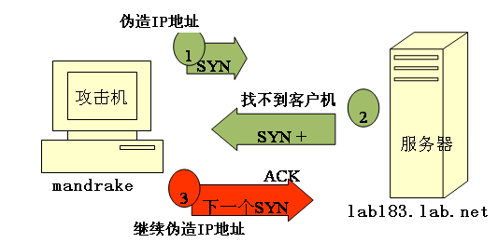

攻击机开始发包，DoS开始了…，突然间Solaris主机上的snoop窗口开始飞速地翻屏，显示出接到数量巨大的Syn请求。

此时，目标主机再也收不到刚才那些正常的网络包，只有DoS包。

大家注意一下，这里所有的Syn Flood攻击包的源地址都是伪造的，给追查工作带来很大困难。

这时在被攻击主机上积累了多少Syn的半连接呢？用netstat来看一下：

# netstat -an | grep SYN。

结果如下页图所示。

其中SYN_RCVD表示当前未完成的TCP SYN队列，统计一下（wc是文件内容统计命令，-l选项表示统计行数）：

# netstat -an | grep SYN | wc -l  
 5273  
# netstat -an | grep SYN | wc -l  
 5154  
# netstat -an | grep SYN | wc -l  
 5267  
…..

　　共有五千多个Syn的半连接存储在内存中。这时候被攻击机已经不能响应新的服务请求了，系统运行非常慢，也无法ping通。而这只是在攻击发起后仅仅70秒钟左右时的情况。

**防御**

SYN泛洪攻击比较难以防御，以下是几种解决方法：

* 缩短SYN Timeout时间

由于SYN Flood攻击的效果取决于服务器上保持的SYN半连接数，这个值=SYN攻击的频度 x SYN Timeout，所以通过缩短从接收到SYN报文到确定这个报文无效并丢弃该连接的时间，可以成倍的降低服务器的负荷。

* 设置SYN Cookie

就是给每一个请求连接的IP地址分配一个Cookie，如果短时间内连续受到某个IP的重复SYN报文，就认定是受到了攻击，以后从这个IP地址来的包会被丢弃。

* 负反馈策略

正常情况下，OS对TCP连接的一些重要参数有一个常规的设置： SYN Timeout时间、SYN-ACK的重试次数、SYN报文从路由器到系统再到Winsock的延时等等。

这个常规设置针对系统优化，可以给用户提供方便快捷的服务；一旦服务器受到攻击，SYN Half link 的数量超过系统中TCP活动Half link最大连接数的设置，系统将会认为自己受到了SYN Flood攻击，并将根据攻击的判断情况作出反应：减短SYN Timeout时间、减少SYN-ACK的重试次数、自动对缓冲区中的报文进行延时等等措施，力图将攻击危害减到最低。

* 退让策略

退让策略是基于SYN Flood攻击代码的一个缺陷： SYN Flood一旦攻击开始，将不会再进行域名解析。

切入点：假设一台服务器在受到SYN Flood攻击后迅速更换自己的IP地址，那么攻击者仍在不断攻击的只是一个空的IP地址，并没有任何主机，而防御方只要将DNS解析更改到新的IP地址就能在很短的时间内恢复用户通过域名进行的正常访问。

为了迷惑攻击者，我们甚至可以放置一台“牺牲”服务器让攻击者满足于攻击的“效果” 。

* 分布式DNS负载均衡

在众多的负载均衡架构中，基于DNS解析的负载均衡本身就拥有对SYN Flood的免疫力。

基于DNS解析的负载均衡能将用户的请求分配到不同IP的服务器主机上，攻击者攻击的永远只是其中一台服务器，一来这样增加了攻击者的成本，二来过多的DNS请求可以帮助我们追查攻击者的真正踪迹。

* 防火墙

在防火墙设置了正确的规则后，可以识别SYN Flood攻击所采用的攻击方法，并将攻击包阻挡在外。

### Land攻击

Land是因特网上最常见的拒绝服务攻击类型，它是由著名黑客组织rootshell发现的。

原理很简单，向目标机发送大量的源地址和目标地址相同的包，造成目标机解析Land包时占用大量的系统资源，从而使网络功能完全瘫痪。

Land攻击也是利用TCP的三次握手过程的缺陷进行攻击。

Land攻击是向目标主机发送一个特殊的SYN包，包中的源地址和目标地址都是目标主机的地址。目标主机收到这样的连接请求时会向自己发送SYN/ACK数据包，结果导致目标主机向自己发回ACK数据包并创建一个连接。

大量的这样的数据包将使目标主机建立很多无效的连接，系统资源被大量的占用。

Land攻击示意图：



Land攻击可简要概括如下：

* 攻击特征：用于Land攻击的数据包中的源地址和目标地址是相同的。操作系统接收到这类数据包时，不知道该如何处理堆栈中的这种情况，或者循环发送和接收该数据包，消耗大量的系统资源，从而有可能造成系统崩溃或死机等现象。
* 检测方法：判断网络数据包的源/目标地址是否相同。
* 反攻击方法：适当配置防火墙设备或过滤路由器的过滤规则可以防止这种攻击行为，并对这种攻击进行审计。

### Smurf攻击

Smurf攻击是利用IP欺骗和ICMP回应包引起目标主机网络阻塞，实现DoS攻击。

Smurf攻击原理：在构造数据包时将源地址设置为被攻击主机的地址，而将目的地址设置为广播地址，于是，大量的ICMP echo回应包被发送给被攻击主机，使其因网络阻塞而无法提供服务。

比Ping of Death洪水的流量高出1或2个数量级。

Smurf攻击示意图：



如上例所示，入侵者的主机发送了一个数据包，而目标主机就收到了三个回复数据包。

如果目标网络是一个很大的以太网，有200台主机，那么在这种情况下，入侵者每发送一个ICMP数据包，目标主机就会收到200个数据包，因此目标主机很快就会被大量的回复信息吞没，无法处理其他的任何网络传输。

这种攻击不仅影响目标主机，还能影响目标主机的整个网络系统。

### Fraggle攻击

Fraggle攻击原理与Smurf一样，也是采用向广播地址发送数据包，利用广播地址的特性将攻击放大以使目标主机拒绝服务。

不同的是，Fraggle使用的是UDP应答消息而非ICMP。

### 电子邮件炸弹

电子邮件炸弹是最古老的匿名攻击之一，由于这种攻击方式简单易用，互联网上也很容易找到这些发送匿名邮件的工具，并且入侵者只需要知道对方的电子邮件地址就可以进行攻击了。

传统的电子邮件炸弹只是简单的往你的邮箱里发送大量的邮件，入侵者的目的是要用垃圾邮件填满你的邮箱后，正常的邮件就会因空间不够而被服务器拒收。

如果用户的邮箱使用空间不受限制，那么电子邮件炸弹攻击就有可能影响到服务器的正常工作了。

最有可能的情况是入侵者不断发送大量的电子邮件，由于用户的邮箱空间不受限制，服务器会接收全部的邮件并保存在硬盘上。大量到来的邮件将不断吞噬服务器上的硬盘空间，最终将耗尽服务器上的所有硬盘空间，使得服务器无法再对外服务。

还有一种可能是通过设置一台机器不断地大量向同一地址发送电子邮件，入侵者能够耗尽接收者网络的带宽。

电子邮件是通过SMTP协议进行发送的，最初的SMTP协议服务是不需要进行身份认证的，在发送电子邮件的过程中不对用户进行身份认证。

SMTP不会进行认证，邮件的发送人可以伪造任何邮件地址，甚至可以不写发件人的信息。这就是能发送匿名邮件的原因。

针对SMTP的问题，新的SMTP协议规范新增了2个命令，对发送邮件的发件人进行身份认证，在一定程度上降低了匿名电子邮件的风险。

### 畸形消息攻击

畸形消息攻击是一种有针对性的攻击方式，它利用目标主机或者特定服务存在的安全漏洞进行攻击。

目前无论是Windows、Unix、Linux等各类操作系统上的许多服务都存在安全漏洞，由于这些服务在处理信息之前没有进行适当正确的错误校验，所以一旦收到畸形的信息就有可能会崩溃。

例如，在IIS 5没有安装相应的修补包以及没有相应的安全措施时，向IIS 5服务器递交如下的URL会导致IIS 5停止服务：http://testIP/...[25kb of ‘.’]...ida

而向IIS 5递交如下的HTTP请求会导致IIS系统的崩溃，需要重启动才能恢复：

“GET /......[3k]...... .htr HTTP/1.0”

这两者都是向服务器提交正常情况下不会出现的请求，导致服务器处理错误而崩溃，是典型的畸形消息攻击。

### Slashdot effect

Slashdot effect来自Slashdot.org这个网站，这曾是十分知名而且浏览人数十分庞大的IT、电子、娱乐网站，也是blog网站的开宗始祖之一。由于Slashdot.org的知名度和浏览人数的影响，在Slashdot.org上的文章中放入的网站链接，有可能一瞬间被点入上千次，甚至上万次，造成这个被链接的网站承受不住突然增加的连接请求，出现响应变慢、崩溃、拒绝服务。这种现象就称为Slashdot effect，这种瞬间产生的大量进入某网站的动作，也称作Slashdotting。

这种攻击手法使web服务器或其他类型的服务器由于大量的网络传输而过载，一般这些网络流量是针对某一个页面或一个链接而产生的。

当然这种现象也会在访问量较大的网站上正常的发生，但一定要把这些正常现象和攻击区分开来。

如果您的服务器突然变得拥挤不堪，甚至无法响应再多的请求时，您应当仔细检查一下这个资源匮乏的现象，确认在10000次点击里全都是合法用户进行的，还是由5000个合法用户和一个点击了5000次的攻击者进行的。

### WinNuke攻击

WinNuke攻击又称“带外传输攻击”，它的特征是攻击目标端口，被攻击的目标端口通常是139、138、137、113、53。

TCP传输协议中使用带外数据（Out of Band，OOB数据）通道来传送一些比较特殊（如比较紧急）的数据。在紧急模式下，发送的每个TCP数据包都包含URG标志和16位URG指针，直至将要发送的带外数据发送完为止。16位URG指针指向包内数据段的某个字节数据，表示从第一字节到指针所指字节的数据就是紧急数据，不进入接收缓冲就直接交给上层进程。

WinNuke攻击就是制造特殊的这种报文，但这些攻击报文与正常携带OOB数据报文不同的是：其指针字段与数据的实际位置不符，即存在重合，这样WINDOWS操作系统在处理这些数据的时候，就会崩溃。

攻击者将这样的特殊TCP带外数据报文发送给已建立连接的主机的NetBIOS端口139，导致主机崩溃后，会显示下面的信息：

An exception OE has occurred at 0028:[address] in VxD MSTCP(01)+ 000041AE. This was called from 0028:[address] in VxD NDIS(01)+ 00008660.It may be possible to continue normally.

Press any key to attempt to continue.

Press CTRL+ALT+DEL to restart your computer.

You will lose any unsaved information in all applications.

Press any key to continue

WinNuke攻击的特征、检测方法和反攻击方法概括如下：

* 攻击特征：WinNuke攻击又称带外传输攻击，它的特征是被攻击的目标端口通常是139、138、137、113、53，而且URG位设为“1”，即紧急模式。
* 检测方法：判断数据包目标端口是否为139、138、137等，并判断URG位是否为“1”。
* 反攻击方法：适当配置防火墙设备或过滤路由器就可以防止这种攻击手段（丢弃该数据包），并对这种攻击进行审计（记录事件发生的时间，源主机和目标主机的MAC地址和IP地址）

## 分布式拒绝服务攻击

### 分布式拒绝服务攻击简介

分布式拒绝服务DDoS (Distributed Denial of Service)攻击指借助于客户/服务器技术，将多个计算机联合起来作为攻击平台，对一个或多个目标发动DoS攻击，从而成倍地提高拒绝服务攻击的威力。

可以使得分散在互联网各处的机器共同完成对一台主机攻击的操作，从而使主机看起来好象是遭到了不同位置的许多主机的攻击。

这些分散的机器可以分别进行不同类型的攻击。

在进行分布式拒绝服务攻击前，入侵者必须先控制大量的无关主机，并在这些机器上安装进行拒绝服务攻击的软件。

互联网上充斥着安全措施较差的主机，这些主机存在系统漏洞或配置上的错误，可能是一些没有足够安全技术力量的小站点或者一些企业的服务器，入侵者轻易就能进入这些系统。

由于攻击者来自于范围广泛的IP地址，而且来自每台主机的少量的数据包有可能从入侵检测系统的眼皮下溜掉，这就使得防御变得困难。

分布式拒绝服务攻击的软件一般分为客户端、服务端与守护程序，这些程序可以使协调分散在互联网各处的机器共同完成对一台主机攻击的操作，从而使主机遭到来自不同地方的许多主机的攻击。

客户端：也称攻击控制台，它是发起攻击的主机

服务端：也称攻击服务器，它接受客户端发来的控制命令

守护程序：也称攻击器、攻击代理，它直接（如SYN Flooding）或者间接（如反射式DDoS）与攻击目标进行通信

DDoS攻击示例：



入侵者通过客户端软件向服务端软件发出攻击指令，服务端在接收到攻击指令后，控制守护进程向目标主机发动攻击。

采用三层结构的做法是确保入侵者的安全，一旦客户端发出指令后，客户端就能断开连接，由服务端指挥守护进程攻击。客户端连接和发送指令的时间很短，隐蔽性极强。

入侵者先控制多台无关主机，在上面安装守护进程与服务端程序。

当需要攻击时，入侵者从客户端连接到安装了服务端软件的主机上，发出攻击指令，服务端软件指挥守护进程同时向目标主机发动拒绝服务攻击。

通常情况下，服务端与守护进程间并不是一一对应的关系，而是多对多的关系。也就是说，一个安装了守护进程的主机可以被多个服务端所控制，一个服务端软件也同时控制多个守护进程。

**DDoS攻击过程**

攻击过程主要有两个步骤：攻占代理主机和向目标发起攻击。具体说来可分为以下几个步骤：

1探测扫描大量主机以寻找可入侵主机；

2入侵有安全漏洞的主机并获取控制权；

3在每台被入侵主机中安装攻击所用的客户进程或守护进程；

4向安装有客户进程的主控端主机发出命令，由它们来控制代理主机上的守护进程进行协同入侵。

### 分布式拒绝服务攻击造成的影响

* 被DDoS攻击时的现象

被攻击主机上有大量等待的TCP连接；

网络中充斥着大量的无用的数据包，源地址为假；

制造高流量无用数据，造成网络拥塞，使受害主机无法正常和外界通讯；

利用受害主机提供的服务或传输协议上的缺陷，反复高速的发出特定的服务请求，使受害主机无法及时处理所有正常请求；

严重时会造成系统死机。

* DDoS攻击对Web站点的影响

当对一个Web站点执行 DDoS 攻击时，这个站点的一个或多个Web服务会接到非常多的请求，最终使它无法再正常使用。

在一个DDoS攻击期间，如果有一个不知情的用户发出了正常的页面请求，这个请求会完全失败，或者是页面下载速度变得极其缓慢，看起来就是站点无法使用。

**基于DNS放大效应的DDOS攻击**

DNS放大攻击（DNS amplification attacks）：通过向一系列无辜的第三方DNS服务器发送大量的查询请求（小的和欺骗性的询问信息），这些查询请求数据包中的源IP地址为被攻击主机的IP地址，DNS服务器将大量的查询结果发送给被攻击主机，使被攻击主机所在的网络拥塞或拒绝服务。

当前许多DNS服务器支持EDNS。EDNS是DNS的一套扩大机制，RFC 2671对此有介绍。一些选择能够让DNS回复超过512字节并且仍然使用UDP，如果要求者指出它能够处理这样大的DNS查询的话。攻击者已经利用这种方法产生了大量的通讯。通过发送一个60个字节的查询来获取一个大约4000个字节的记录，攻击者能够把通讯量放大66倍。一些这种性质的攻击已经产生了每秒钟许多GB的通讯量，对于某些目标的攻击甚至超过了每秒钟10GB的通讯量。  
要实现这种攻击，攻击者首先要找到几台代表互联网上的某个人实施循环查询工作的第三方DNS服务器(大多数DNS服务器都有这种设置)。由于支持循环查询，攻击者可以向一台DNS服务器发送一个查询，这台DNS服务器随后把这个查询(以循环的方式)发送给攻击者选择的一台DNS服务器。接下来，攻击者向这些服务器发送一个DNS记录查询，这个记录是攻击者在自己的DNS服务器上控制的。由于这些服务器被设置为循环查询，这些第三方服务器就向攻击者发回这些请求。攻击者在DNS服务器上存储了一个4000个字节的文本用于进行这种DNS放大攻击。  
现在，由于攻击者已经向第三方DNS服务器的缓存中加入了大量的记录，攻击者接下来向这些服务器发送DNS查询信息(带有启用大量回复的EDNS选项)，并采取欺骗手段让那些DNS服务器认为这个查询信息是从攻击者希望攻击的那个IP地址发出来的。这些第三方DNS服务器于是就用这个4000个字节的文本记录进行回复，用大量的UDP数据包淹没受害者。攻击者向第三方DNS服务器发出数百万小的和欺骗性的查询信息，这些DNS服务器将用大量的DNS回复数据包淹没那个受害者。

### 分布式拒绝服务攻击工具

* TFN2K

TFN(Tribe Flood Network)是德国著名黑客Mixter编写的分布式拒绝服务攻击的攻击工具，它是一个典型的分布式拒绝服务攻击的工具。

TFN由服务端程序和守护程序组成，能实施ICMP flood、SYN flood、UDP flood和Smurf等多种拒绝服务攻击。

**特点**

TFN2K的选择面宽，Solaris、Linux、Windows NT/2000上都能运行。

TFN2K的另一个特点是服务端控制守护进程发动攻击时，可以定制通信使用的协议，TFN2K目前可以使用的TCP、UDP、ICMP三种协议中的任何一种。

服务端向守护进程发送的控制指令，守护进程是不会进行回复。由于这一特点，网络中的TFN2K的隐蔽性更强，检测更加困难，因为服务端可以将命令的数据报文的源地址信息进行伪造。

TFN2K所有命令都经过了CAST-256算法（RFC2612）加密。加密关键字在程序编译时定义，并作为TFN2K客户端程序的口令。并且所有加密数据在发送前都被编码（ Base64 ）成可打印的ASCII字符。TFN2K守护程序接收数据包并解密数据。

为保护自身，守护进程还能通过修改进程名方式来欺骗管理员，掩饰自己的真正身份。

总之，TFN2K采用的单向通信、随机使用通信协议、通信数据加密等多种技术以保护自身，使得实时检测TFN2K更加困难。

**检测**

TFN2K有一个独特的设计，在每一个数据包后面填充了16个零(0x00)，这样做的目的是为了使数据包的长度不固定，欺骗某些防火墙或者入侵检测系统。

然而，这项独特的设计也成为了TFN2K 的弱点。

TFN2K的数据包后面填充的零（0x00）在经过Base64编码后就变成了A(0x41)。这样，尾部的数据包就成为了TFN2K的特征。当然这并不是说检测到尾部有0x41的数据包就认为网络存在TFN2K，不过，如果在网络中大量捕获到这种类型的数据包的时候，管理员就该好好检查网络中的主机了。

另一种对TFN2K的检测的方法是采用病毒检测的通用做法，采用特征码。

虽然TFN2K服务端和守护进程的文件名可以随意修改，但是程序中必然存在不会改变的特征字符串，这个不会改变的字符串就是程序的特征码，检查系统中是否存在有这样特征码的程序就能发现系统中存在的TFN2K。

**防御**

TFN2K的抵御方法有：

* 加固系统和网络，以防系统被当做DDoS主机。
* 在边界路由器上设置出口过滤，这样做的原因是有些TFN2K源地址进行了伪装。
* 请求上游供应商配置入口过滤。
* Trinoo

Trinoo也是一种比较常见的分布式拒绝服务攻击，Trinoo与TFN2K相比，虽然在很多方面都略逊一筹，但从总体上来说，Trinoo还是一个非常不错的分布式拒绝服务攻击工具。

**组成**

Trinoo是一个典型的分布式拒绝服务攻击软件，由两部分组成，服务端和守护进程，而没有专门的客户端软件，客户端软件可以使用通用的如Telnet来代替。如图：



**工作原理**

Trinoo的守护进程NC在编译时就将安装有服务程序的主机IP地址包含在内，这样，守护进程NC一旦运行起来，就会自动检测本机的IP地址，并将本机的IP地址发送到预先知道的服务器的31335端口（服务器开启31335UDP端口接收守护进程）。

同时，守护进程也在本机打开一个27444的UDP端口等待服务器端过来的命令。

Trinoo的服务器端在收到守护进程发回来的IP地址后，就明白已有一个守护进程准备完毕，可以发送指控命令了。

主服务器会一直记录并维护一个已激活守护程序的主机清单。

**设计特色**

Trinooo的所有连接都需要口令，连接的口令是编译时就指定的，缺省情况下，服务端连接守护进程的口令是“144adsl”，而客户端连接到服务端的口令是“betaalmostdone”。不过口令在进行验证时是明文进行传送的。

Trinoo另一个比较有特色的设计是，当客户端连接到服务端时，如果还有其他的连接建立，Trinoo会将一个包含连接IP地址的报警信息发送到已连接的主机。这样，入侵者在控制服务端发动攻击时，还能掌握系统上的用户动向，确保Trinoo客户端的安全。

**基本特性及建议的抵御策略**

在master程序（服务端）与代理程序（守护程序）的所有通讯中，Trinoo都使用了UDP协议。入侵检测软件能够寻找使用UDP协议的数据流(类型17)。

Trinoo master程序的监听端口是27655，攻击者一般借助telnet通过TCP连接到master程序所在计算机。入侵检测软件能够搜索到使用TCP (类型6)并连接到端口27655上的数据流。

所有从master程序到代理程序的通讯都包含字符串"l44"，并且被引导到代理的UDP 端口27444。入侵检测软件检查到UDP 端口27444的连接，如果有包含字符串l44的信息包被发送过去，那么接受这个信息包的计算机可能就是DDoS代理。

Master和代理之间的通讯受到口令的保护，但是口令不是以加密格式发送的，因此它可以被“嗅探”到并被检测出来。使用这个口令以及Dave Dittrich编写的Trinot脚本，要准确地验证出Trinoo代理的存在是很可能的。

* Stacheldraht

Stacheldraht 也是一个分布式拒绝服务攻击，它很多方面类似于Trinoo和TFN，能发动ICMP Flood、SYN Flood、UDP Flood和Smurf等多种攻击。它的主要特色是能进行自动更新。

Stacheldraht跟TFN和trinoo一样也是基于客户机/服务器模式，其中Master程序与潜在的成千个代理程序进行通讯。在发动攻击时，入侵者与master程序进行连接。

Stacheldraht增加了以下新功能：攻击者与master程序之间的通讯是加密的，以及使用rcp (remote copy，远程复制)技术对代理程序进行更新。

Stacheldraht同TFN一样，可以并行发动数不胜数的DoS攻击，类型多种多样，而且还可建立带有伪装源IP地址的信息包。

Stacheldraht所发动的攻击包括UDP泛洪、TCP SYN泛洪、ICMP echo泛洪攻击。

**DDoS攻击的特征及防御**

1）在发动Stacheldraht攻击时，攻击者访问master程序，向它发送一个或多个攻击目标的 IP地址。Master程序再继续与所有代理程序进行通讯，指示它们发动攻击。

Stacheldraht master程序与代理程序之间的通讯主要是由ICMP echo和echo应答信息包来完成的。配置路由器或入侵检测系统，不允许一切ICMP echo和echo应答信息包进入网络，这样可以挫败Stacheldraht代理。但是这样会影响所有要使用这些功能的Internet程序，例如ping。

2）代理程序要读取一个包含有效master程序的IP地址列表。代理会试图与列表上所有的master程序进行联系。如果联系成功，代理程序就会进行一个测试，以确定它被安装到的系统是否会允许它改变“伪造”信息包的源地址。

通过配置入侵检测系统或使用嗅探器来搜寻它们的签名信息，可以探测出这两个行为。

2.1）代理会向每个master发送一个ICMP回音应答信息包，其中有一个ID域包含值666，一个数据域包含字符串“skillz”。如果master收到了这个信息包，它会以一个包含值667的ID 域和一个包含字符串“ficken”的数据域来应答。代理和master通过交换这些信息包来实现周期性的基本接触。

通过对这些信息包的监控，可以探测出Stacheldraht。

2.2）一旦代理找到了一个有效master程序，它会向master发送一个ICMP信息包，其中有一个伪造的源地址，这是在执行一个伪造测试。这个假地址是“3.3.3.3”。如果master收到了这个伪造地址，在它的应答中，用ICMP信息包数据域中的“spoofworks”字符串来确认伪造的源地址是奏效的。

通过监控这些值，也可以将Stacheldraht检测出来。

3）Stacheldraht代理并不检查 ICMP 回音应答信息包来自哪里，因此就有可能伪造 ICMP 信息包将其排除。

4）Stacheldraht代理程序与TFN 和 trinoo一样，都可以用一个C程序DDoS_scan来探测。

* 其他拒绝服务攻击工具
* Trinity

Trinity也是一个能对受害人的站点进行多种类型的“洪水”攻击的工具，能发动UDP、Fragment、SYN、RST、ACK以及其他的一些“洪水”攻击。它的特点是可以通过IRC(Internet Relay Chat,网上实时聊天)或者AOL(American On Line)的ICQ来传递信息。Trinity使用的主通信端口是6667，并且它还运行一个后台程序监听TCP 33270端口。

* Shaft

Shaft分布式拒绝服务攻击的网络结构非常类似Trinoo，这个攻击工具没有什么特殊的功能，唯一与其他工具不同的是它所有的TCP数据包序列号都是0x28374839。

* MStream

MStream使用虚假的ACK标志TCP数据包进行攻击。传输没有经过加密。主控端有口令保护。它有一个与其他工具不同的特点就是这个程序提供所有连接的用户成功或失败的信息。

## 拒绝服务攻击的防御

### 防御的困难之处

不容易定位攻击者的位置

* Internet上绝大多数网络都不限制源地址，也就是伪造源地址非常容易
* 很难溯源找到攻击控制端的位置
* 各种反射式攻击，无法定位源攻击者

完全阻止是不可能的，但是适当的防范工作可以减少被攻击的机会

### 防御方法

* 有效完善的设计

一个站点越完善，它的状况会越好。如果公司有一个运行关键任务的Web站点，用户必须连接到Internet，但是与路由器之间只有一条单一的连接，服务器运行在一台单一的计算机上，这样的设计就不是完善的。

这种情况下，攻击者对路由器或服务器进行DoS攻击，使运行关键任务的应用程序被迫离线。理想情况下，公司不仅要有多条与Internet的连接，最好有不同地理区域的连接。

公司的服务位置越分散，IP地址越分散，攻击同时寻找与定位所有计算机的难度就越大。

* 带宽限制

当DoS攻击发生时，针对单个协议的攻击会损耗有效带宽，以致拒绝合法用户的服务。例如，如果攻击者向端口25发送洪水般的数据，攻击者会消耗掉所有带宽，所以试图连接端口80的用户被拒绝服务。

一种防范方法是限制基于协议的带宽。例如，端口25只能使用25％的带宽，端口80只能使用50％的带宽。

* 及时给系统安装补丁

当新的DoS 攻击出现并攻击计算机时，厂商一般会很快确定问题并发布补丁。如果单位关注最新的补丁，同时及时安装，这样被DoS攻击的机会就会减少。

记住：这些措施并不能阻止DoS攻击耗尽公司的资源。还有在安装补丁之前，先要对其进行测试。即使厂商声明它可以弥补DoS漏洞，这并不意味着不会产生新的问题。

* 运行尽可能少的服务

运行尽可能少的服务可以减少被攻击成功的机会。

如果一台计算机开了20个端口，这就使得攻击者可以在大的范围内尝试对每个端口进行不同的攻击。相反，如果系统只开了两个端口，这就限制了攻击者攻击站点的攻击类型。

另外，当运行的服务和开放的端口都很少时，管理员可以容易的设置安全，因为要监听和担心的事情都很少了。

* 只允许必要的通信

这一防御机制与上一个标准“运行尽可能少的服务”很相似，不过它侧重于周边环境，主要是防火墙和路由器。关键是不仅要对系统实施最少权限原则，对网络也要实施最少权限原则。确保防火墙只允许必要的通信出入网络。

许多公司只过滤进入通信，而对向外的通信不采取任何措施。这两种通信都应该过滤。

* 封锁敌意IP地址

当一个公司知道自己受到攻击时，应该马上确定发起攻击的IP地址，并在其外部路由器上封锁此IP地址。这样做的问题是，即使在外部路由器上封锁了这些IP地址，路由器仍然会因为数据量太多而拥塞，导致合法用户被拒绝对其他系统或网络的访问。

因此，一旦公司受到攻击应立刻通知其ISP和上游提供商封锁敌意数据包。因为ISP拥有较大的带宽和多点的访问，如果他们封锁了敌意通信，仍然可以保持合法用户的通信，也可以恢复遭受攻击公司的连接。

## 分布式拒绝服务攻击的防御

### 分布式拒绝服务攻击的监测

许多人或工具在监测分布式拒绝服务攻击时常犯的错误是只搜索那些DDoS工具的缺省特征字符串、缺省端口、缺省口令等。

人们必须着重观察分析DDoS网络通讯的普遍特征，不管是明显的，还是模糊的。

使用网络入侵监测系统（NIDS），根据异常现象在网络入侵监测系统上建立相应规则，能够较准确地监测出DDoS攻击。

实际上，DDoS的唯一检测方式是：异常的网络交通流量。

下面将分别介绍5种异常模式及相应的解决办法。

**异常现象1**

大量的DNS PTR查询请求

* 根据分析，攻击者在进行DDoS攻击前总要解析目标的主机名。BIND域名服务器能够记录这些请求。由于每台攻击服务器在进行一个攻击前会发出PTR反向查询请求，也就是说在DDoS攻击前域名服务器会接收到大量的反向解析目标IP主机名的PTR查询请求。

**异常现象2**

超出网络正常工作时的极限通讯流量

* 当DDoS攻击一个站点时，会出现明显超出该网络正常工作时的极限通讯流量的现象。现在的技术能够分别对不同的源地址计算出对应的极限值。当明显超出此极限值时就表明存在DDoS攻击的通讯。
* 因此可以在主干路由器端建立ACL访问控制规则以监测和过滤这些通讯。

**异常现象3**

特大型的ICMP和UDP数据包。

* 正常的UDP会话一般都使用小的UDP包，通常有效数据内容不超过10字节。正常的ICMP消息也不会超过64到128字节。
* 那些明显大得多的数据包很有可能就是控制信息通讯用的，主要含有加密后的目标地址和一些命令选项。一旦捕获到（没有经过伪造的）控制信息通讯，DDoS服务器的位置就无所遁形了，因为控制信息通讯数据包的目标地址是没有伪造的。

**异常现象4**

不属于正常连接通讯的TCP和UDP数据包。

* 隐蔽的DDoS工具随机使用多种通讯协议通过基于无连接通道发送数据。优秀的防火墙和路由规则能够发现这些数据包。另外，那些连接到高于1024而且不属于常用网络服务的目标端口的数据包也是非常值得怀疑的。

**异常现象5**

数据段内容只包含文字和数字字符（例如，没有空格、标点和控制字符）的数据包。

* 这往往是数据经过BASE64编码后而只会含有base64字符集字符的特征。TFN2K发送的控制信息数据包就是这种类型的数据包。TFN2K（及其变种）的特征模式是在数据段中有一串A字符（AAA……），这是经过调整数据段大小和加密算法后的结果。如果没有使用BASE64编码，对于使用了加密算法数据包，这个连续的字符就是“\0”

### 分布式拒绝服务攻击的防御

虽然还没有很好的措施来彻底解决分布式拒绝服务攻击问题，但下面有一些措施能降低系统受到拒绝服务攻击的危害:

* 优化网络和路由结构

理想情况下，提供的服务不仅要有多条与Internet的连接，而且最好有不同地理区域的连接。这样服务器IP地址越分散，攻击者定位目标的难度就越大，当问题发生时，所有的通信都可以被重新路由，可以大大降低其影响。

* 保护网络及主机系统安全

本质上，如果攻击者无法获得网络的访问权，无法攻克一台主机，他就无法在系统上安装DDoS服务器。要使一个系统成为服务器，首先要以某种手段攻克它。

如果周边环境不会被突破，系统能够保持安全，就不会被用于攻击其他系统。

对所有可能成为目标的主机都进行优化，禁止不必要的服务，可以减少被攻击的机会。要注意保护主机系统的安全，避免其被攻击者用作傀儡主机，充当DDoS的间接受害者。

* 安装入侵检测系统

能否尽可能快地探测到攻击是非常关键的。以DDoS的角度来看，单位越快探测到系统被入侵或服务器被用来进行攻击，该单位的网络状况越好。

借助于入侵检测系统（IDS）可以完成这一工作。

有两种常用的IDS:基于网络的和基于主机的。

* 基于网络的IDS是网络上被动的设备，负责嗅探通过给定网段的所有数据包。通过查看数据包，查找显示可能的攻击的签名并对可疑行为发出警报。
* 基于主机的IDS运行在一台独立的服务器上，并经常查看审计日志以查找可能的攻击信息。

正如有两种类型IDS一样，也有两种构建IDS的技术：样式匹配和不规则探测。

* 样式匹配技术有一个关于已知攻击特征的数据库。当它找到与给定样式相同的数据包时就发出警报。
* 不规则探测系统决定什么是网络的正常通信，任何不符合这一规则的通信都被标为可疑的。

可以想象，基于不规则探测的系统实现起来十分困难，因为对于一个公司正常的通信对于另一个公司则是不正常的。因此大多数入侵检测系统都是基于样式匹配技术的。

* 与ISP服务商合作

这一点非常重要。DDoS攻击非常重要的一个特点是洪水般的网络流量，耗用了大量带宽，单凭自己管理网络，是无法对付这些攻击的。当受到攻击时，与ISP协商，确定发起攻击的IP地址，请求ISP实施正确的路由访问控制策略，封锁来自敌意IP地址的数据包，减轻网络负担，防止网络拥塞，保护带宽和内部网络。

* 使用扫描工具

由于许多公司网络安全措施都进行得很慢，它们的网络可能已经被攻克并用作了DDoS服务器，因此要扫描这些网络查找DDoS服务器并尽可能的把它们从系统中关闭删除。

一些工具可以做到这些，而且大多数商业的漏洞扫描程序都能检测到系统是否被用作DDoS服务器。

### 拒绝服务监控系统的设计

利用总结出的若干拒绝服务攻击数据包的特征，可以进行拒绝服务监控系统的设计，建立网络通信中异常现象的模式库，把实时采集网络数据包与模式库进行模式匹配，得到监控结果。

下页为监控系统的结构图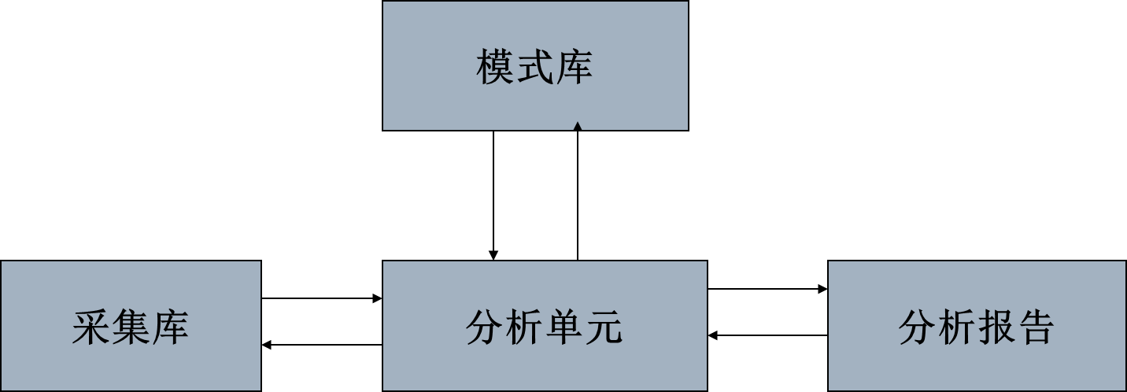。

# 缓冲区溢出攻击及防御技术

## 缓冲区溢出概述

什么是缓冲区？它是包含相同数据类型实例的一个连续的计算机内存块。是程序运行期间在内存中分配的一个连续的区域，用于保存包括字符数组在内的各种数据类型。

所谓溢出，其实就是所填充的数据超出了原有的缓冲区边界。

两者结合进来，所谓缓冲区溢出，就是向固定长度的缓冲区中写入超出其预告分配长度的内容，造成缓冲区中数据的溢出，从而覆盖了缓冲区周围的内存空间。黑客借此精心构造填充数据，导致原有流程的改变，让程序转而执行特殊的代码，最终获取控制权。

目前，利用缓冲区溢出漏洞进行的攻击已经占所有系统攻击总数的80%以上。

缓冲区溢出攻击之所以日益普遍，其原因在于各种操作系统和应用软件上存在的缓冲区溢出问题数不胜数，而其带来的影响不容小觑。

对缓冲区溢出漏洞攻击，可以导致程序运行失败、系统崩溃以及重新启动等后果。

更为严重的是，可以利用缓冲区溢出执行非授权指令，甚至取得系统特权，进而进行各种非法操作。

如何防止和检测出利用缓冲区溢出漏洞进行的攻击，就成为防御网络入侵以及入侵检测的重点之一。

与其他的攻击类型相比，缓冲区溢出攻击

* 不需要太多的先决条件
* 杀伤力很强
* 技术性强

缓冲区溢出比其他一些黑客攻击手段更具有破坏力和隐蔽性。这也是利用缓冲区溢出漏洞进行攻击日益普遍的原因。

破坏性：

* 它极容易使服务程序停止运行，服务器死机甚至删除服务器上的数据。

隐蔽性：

* 首先，漏洞被发现之前，程序员一般是不会意识到自己的程序存在漏洞的（事实上，漏洞的发现者往往并非编写者），于是疏于监测；
* 其次，被植入的攻击代码一般都很短，执行时间也非常短，很难在执行过程中被发现，而且其执行并不一定会使系统报告错误，并可能不影响正常程序的运行；
* 第三，由于漏洞存在于防火墙内部的主机上，攻击者可以在防火墙内部堂而皇之地取得本来不被允许或没有权限的控制权；
* 第四，攻击的随机性和不可预测性使得防御变得异常艰难，没有攻击时，被攻击程序本身并不会有什么变化，也不会存在任何异常的表现；
* 最后，缓冲区溢出漏洞的普遍存在，针对它的攻击让人防不胜防（各种补丁程序也可能存在着这种漏洞。

## 缓冲区溢出原理

当程序运行时，计算机会在内存区域中开辟一段连续的内存块，包括代码段、数据段和堆栈段三部分。程序在内存中的存放形式

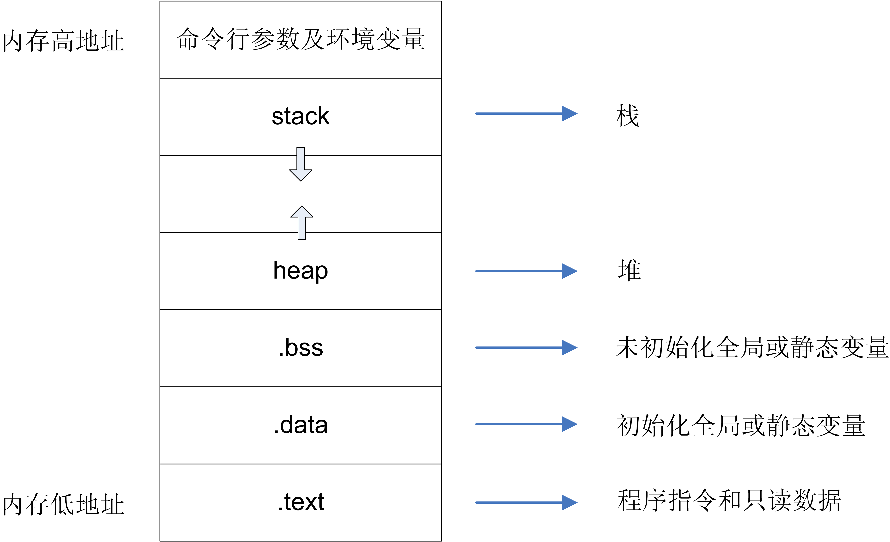

堆栈段分为堆和栈。

堆（Heap）：位于BSS内存段的上边，用来存储程序运行时分配的变量。

堆的大小并不固定，可动态扩张或缩减。其分配由malloc()、new()等这类实时内存分配函数来实现。当进程调用malloc等函数分配内存时，新分配的内存就被动态添加到堆上（堆被扩张）；当利用free等函数释放内存时，被释放的内存从堆中被剔除（堆被缩减）。

堆的内存释放由应用程序去控制，通常一个new()就要对应一个delete()，如果程序员没有释放掉，那么在程序结束后操作系统会自动回收。

栈（Stack）是一种用来存储函数调用时的临时信息的结构，如函数调用所传递的参数、函数的返回地址、函数的局部变量等。

在程序运行时由编译器在需要的时候分配，在不需要的时候自动清除。

栈的特性: 先进后出(FILO)队列。

栈的基本操作：

PUSH操作：向栈中添加数据，称为压栈，数据将放置在栈顶；

POP操作：POP操作相反，在栈顶部移去一个元素，并将栈的大小减一，称为弹栈。

分配和管理方式不同

* 堆是动态分配的，其空间的分配和释放都由程序员控制。
* 栈由编译器自动管理。栈有两种分配方式：静态分配和动态分配。静态分配由编译器完成，比如局部变量的分配。动态分配由alloca()函数进行分配，但是栈的动态分配和堆是不同的，它的动态分配是由编译器进行释放，无须手工控制。

产生碎片不同

* 对堆来说，频繁的new/delete或者malloc/free势必会造成内存空间的不连续，造成大量的碎片，使程序效率降低。
* 对栈而言，则不存在碎片问题，因为栈是先进后出的队列，永远不可能有一个内存块从栈中间弹出。

生长方向不同

* 堆是向着内存地址增加的方向增长的，从内存的低地址向高地址方向增长。
* 栈的生长方向与之相反，是向着内存地址减小的方向增长，由内存的高地址向低地址方向增长。

在这里，我们假设现在有一个程序， 它的函数调用顺序如下。

main() ->; func_1() ->; func_2() ->; func_3()

即: 主函数main调用函数func_1; 函数func_1调用函数func_2; 函数func_2调用函数func_3。

**程序所使用的栈**

在使用栈时，引用栈帧需要借助两个寄存器。

一个是SP(ESP)，即栈顶指针，它随着数据入栈出栈而发生变化。

另一个是BP(EBP)，即基地址指针，它用于标识栈中一个相对稳定的位置，通过BP，再加上偏移地址，可以方便地引用函数参数以及局部变量。

函数被调用的时候，栈中的压入情况如下：

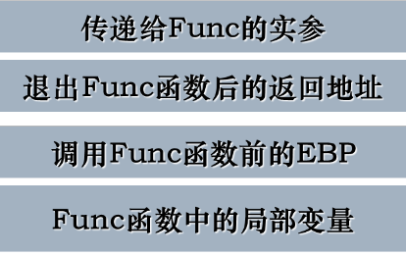

### 栈溢出

程序中发生函数调用时，计算机做如下操作：

* 首先把指令寄存器EIP（它指向当前CPU将要运行的下一条指令的地址）中的内容压入栈，作为程序的返回地址（下文中用RET表示）；
* 接着是基址寄存器EBP，它指向当前函数栈帧（stack frame）的底部；
* 然后把当前的栈指针ESP拷贝到EBP，作为新的基地址，
* 最后为本地变量的动态存储分配留出一定空间，并把ESP减去适当的数值。

**实例**

我们来看一段简单程序的执行过程中对栈的操作和溢出的产生过程。

#include <stdio.h>

int main(){

char name[16];

gets(name);

for(int i=0;i<16&&name[i];i++)

printf(“%c”,name[i]);

}

编译上述代码，输入hello world！

结果会输出hello world！

在调用main()函数时，程序对栈的操作是这样的：

先在栈底压入返回地址

接着将栈指针EBP入栈，并把EBP修改为现在的ESP

之后ESP减16，即向上增长16个字节，用来存放name[]数组

现在栈的布局如图所示。

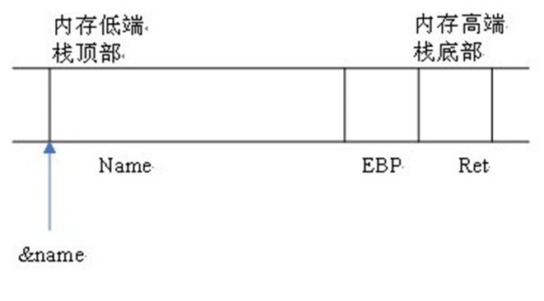

执行完gets(name)之后，栈中的内容如下图所示

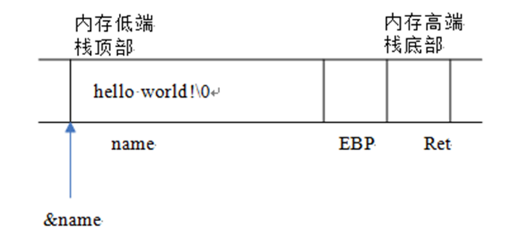

接着执行for循环，逐个打印name[]数组中的字符，直到碰到0x00字符

最后，从main返回，将ESP增加16以回收name[]数组占用的空间，此时ESP指向先前保存的EBP值。程序将这个值弹出并赋给EBP，使EBP重新指向main()函数调用者的栈的底部。然后再弹出现在位于栈顶的返回地址RET，赋给EIP，CPU继续执行EIP所指向的命令。

说明1：EIP寄存器的内容表示将要执行的下一条指令地址。

说明2：当调用函数时，

* Call指令会将返回地址(Call指令下一条指令地址)压入栈
* Ret指令会把压栈的返回地址弹给EIP

如果输入的字符串长度超过16个字节，例如输入：hello world!AAAAAAAA……，则当执行完gets(name)之后，栈的情况如图所示。



由于输入的字符串太长，name[]数组容纳不下，只好向栈的底部方向继续写‘A’。这些‘A’覆盖了堆栈的老的元素，从上页图可以看出，EBP，Ret 都已经被‘A’覆盖了。

从main返回时，就必然会把‘AAAA’的ASCII码——0x41414141视作返回地址，CPU会试图执行0x41414141处的指令，结果出现难以预料的后果，这样就产生了一次堆栈溢出。

### 堆溢出

当我们需要较大的缓冲区或在写代码时不知道包含在缓冲区中对象的大小，常常要使用堆。

堆溢出的工作方式几乎与栈溢出的工作方式完全相同，唯一不同的是，堆没有压栈和入栈操作，而是分配和回收内存。

C语言中使用malloc()和free()函数实现内存的动态分配和回收，C++语言使用new()和delete()函数来实现相同的功能。

**实例**

# include < stdio.h >

# include < stdlib.h >

# include < unistd.h >

# include < string.h >

# define BUFFER-SIZE 16

# define OVERLAYSIZE 8 /* 我们将覆盖buf2 的前OVERLAYSIZE 个字节 */

int main()

{

u-long diff ;

char * buf1 = (char * )malloc (BUFFER-SIZE) ;

char * buf2 = (char * )malloc (BUFFER-SIZE) ;

diff = (u-long) buf2 - (u-long) buf1 ;

printf (″buf1 = %p ， buf2 = %p ， diff = 0x %x ( %d) bytes \n″， buf1 ， buf2 ， diff ， diff) ;

/* 将buf2 用’a’填充 */

memset (buf2 ， ’a’， BUFFER-SIZE - 1) ， buf2[BUFFER-SIZE - 1 ] = ’\0’;

printf (″before overflow: buf2 = %s \n″， buf2) ;

/* 用diff + OVERLAYSIZE 个’b’填充buf1 */

memset (buf1 ， ’b’， (u-int) (diff + OVERLAYSIZE) ) ;

printf (″after overflow: buf2 = %s \n″， buf2) ;

return 0 ;

}

运行结果：

/ users/ test 41 % . / heap1

buf1 = 0x8049858 ， buf2 = 0x8049870 ， diff = 0x18 (24) bytes

before overflow: buf2 = aaaaaaaaaaaaaaa

after overflow: buf2 = bbbbbbbbaaaaaaa

我们看到，buf2的前八个字节被覆盖了，这是因为往buf1中填写的数据超出了它的边界进入了buf2的范围。由于buf2的数据仍然在有效的Heap区内，程序仍然可以正常结束。

虽然buf1和buf2是相继分配的，但它们并不是紧挨着的，而是有八个字节的间距。这是因为，使用malloc()动态分配内存时，系统向用户返回一个内存地址，实际上在这个地址前面通常还有8字节的内部结构，用来记录分配的块长度、上一个堆的字节数以及一些标志等。这个间距可能随不同的系统环境而不同。buf1溢出后，buf2的前8字节也被改写为bbbbbbbb，buf2内部的部分内容也被修改为b。

示意图：

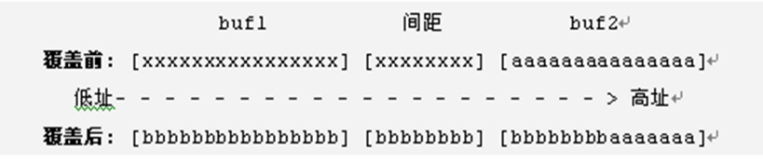

堆溢出不如栈溢出流行，原因在于

* 比栈溢出难度更大
* 需要结合其他的技术
* 对于内存中变量的组织方式有一定的要求

### BSS溢出

.bss段存放全局和静态的未初始化变量，其分配比较简单，变量与变量之间是连续存放的，没有保留空间。

下面这样定义的两个字符数组即是位于BSS段：

static char buf1[16]，buf2[16]；

如果事先向buf2中写入16个字符A，之后再往buf1中写入24个B，由于变量之间是连续存放的，静态字符数组buf1溢出后，就会覆盖其相邻区域字符数组buf2的值。利用这一点，攻击者可以通过改写BSS中的指针或函数指针等方式，改变程序原先的执行流程，使指针跳转到特定的内存地址并执行指定操作。

### 格式化串溢出

与前面三种溢出不同的是，这种溢出漏洞是利用了编程语言自身存在的安全问题。格式化串溢出源自*printf()类函数的参数格式问题（如printf、fprintf、sprintf等）。

int printf (const char *format, arg1, arg2, …);

它们将根据format的内容（%s，%d，%p，%x，%n，…），将数据格式化后输出。

问题在于：*printf()函数并不能确定数据参数arg1，arg2，…究竟在什么地方结束，即函数本身不知道参数的个数，而只会根据format中打印格式的数目依次打印堆栈中参数format后面地址的内容。

/*程序说明：

%#x：按16进制输出，并在前面加上0x

%.20d：按10进制输出，输出20位，并在前面补0

%n：将显示内容的长度输出到一个变量中去

*/

# include < stdio. h >

main()

{

int num= 0x61616161 ;

printf (″Before : num = %#x \n″, num) ;

printf (″%.20d %n \n″, num, &num) ;

printf (″After : num = %#x \n″, num) ;

}

在实际应用中，如果遇到脆弱的程序，将用户的输入错误地放在格式化串的位置，就会造成缓冲区溢出的攻击。

如果攻击者事先构造好可以攻击的代码shellcode，如将返回地址覆盖成shellcode的起始地址，当缓冲区溢出发生后，程序就会跳到精心设计好的shellcode处执行，达到攻击的目的。

**实例**

当程序执行第二个printf语句时，参数压栈之后的内存布局如下：

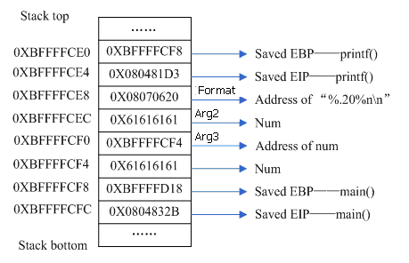

根据C函数调用约定，参数从右向左依次压栈，所以参数&num比参数num先压入栈中。也就是说，程序中将&num (num的地址)压入栈作为printf()的第三个参数，而使用打印格式%n会将打印总长度保存到对应参数(&num)的地址中去，从而改变了num的值。

整个程序的输出结果为：

Before : num = 0x61616161

00000000001633771873

After : num = 0x14

变量num的值已经变成了0x14（20）。

如果将第二个printf语句修改为：

printf (″%.20d %n \n″, num) ;

//注意，这里没有压num的地址入栈

则运行的结果为：

Before : num= 0x61616161

Segmentation fault (core dumped)

//执行第二个printf()时发生段错误了

原因：printf()将堆栈中main()函数的变量num当作了%n所对应的参数，因此会将0x14保存到地址0x61616161中去，而0x61616161是不能访问的地址，因此系统提示发生段错误。如果可以控制num的内容，那么就意味着可以修改任意地址（当然是允许写入的地址）的内容。

## 缓冲区溢出的过程

缓冲区溢出攻击的目的在于扰乱某些工作在特殊权限状态下的程序，使攻击者取得程序的控制权，借机提高自己的权限，控制整个主机。

一般来说，攻击者要实现缓冲区溢出攻击，必须完成两个任务，一是在程序的地址空间里安排适当的代码；二是通过适当的初始化寄存器和存储器，让程序跳转到安排好的地址空间执行。

### 在程序的地址空间安排适当代码

这一步骤也可以简称为植入代码的过程。

如果所需要的代码在被攻击程序中已经存在了，那么攻击者所要做的只是向代码传递一些参数，然后使程序跳转到目标。

* 比如攻击代码要求执行“exec(‘/bin/sh’)”，而在libc库中存在这样的代码“exec(arg)”，其中，arg是一个指向字符串的指针参数，那么，攻击者只要把传入的参数指针指向字符串“/bin/sh”，然后跳转到libc库中的相应的指令序列就OK了。

很多时候所需要的代码并不能从被攻击程序中找到，这就得用“植入法”来完成了。

* 构造一个字符串，它包含的数据是可以在被攻击程序的硬件平台上运行的指令序列，在被攻击程序的缓冲区如栈、堆或静态数据区等地方找到足够的空间存放这个字符串。然后再寻找适当的机会使程序跳转到其所安排的这个地址空间中。

### 使控制流跳转到攻击代码

缓冲区溢出最关键的步骤就是寻求改变程序执行流程的方法，扰乱程序的正常执行次序，使之跳转到攻击代码。原则上来讲，攻击时所针对的缓冲区溢出的程序空间可以为任意空间，但因不同地方程序空间的突破方式和内存空间的定位差异，也就产生了多种转移方式。

* Function Pointers（函数指针）

函数指针：void (* foo) ()声明了一个返回值为void 类型的函数指针变量foo。

函数指针可以用来定位任意地址空间，攻击时只需要在任意空间里的函数指针邻近处找到一个能够溢出的缓冲区，然后用溢出来的数据改变函数指针的值。当程序使用函数指针调用函数时，程序的流程就会指向攻击者定义的指令序列。

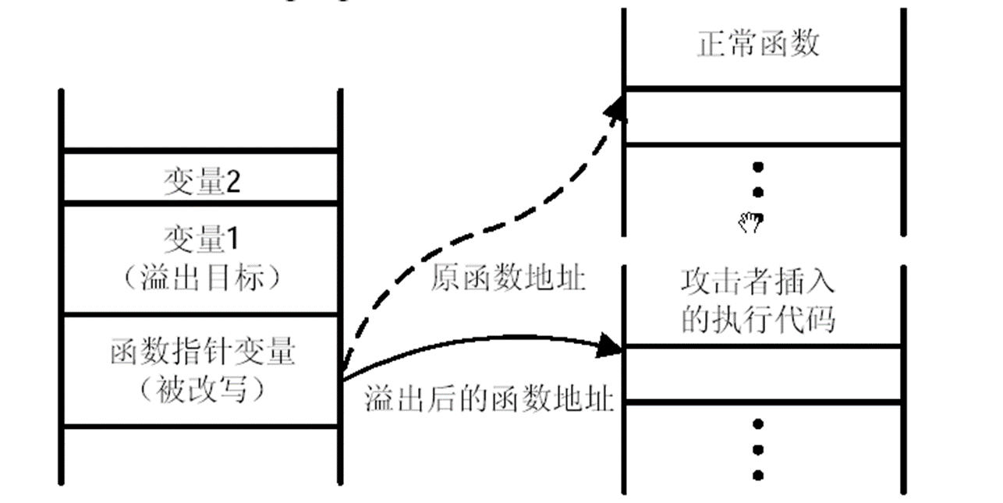

* Activation Records（激活记录）

当一个函数调用发生时，堆栈中会留驻一个Activation Record，它包含了函数结束时返回的地址。溢出这一记录，使这个返回地址指向攻击代码，当函数调用结束时，程序就会跳转到所设定的地址，而不是原来的地址。

这样的溢出方式比较常见。

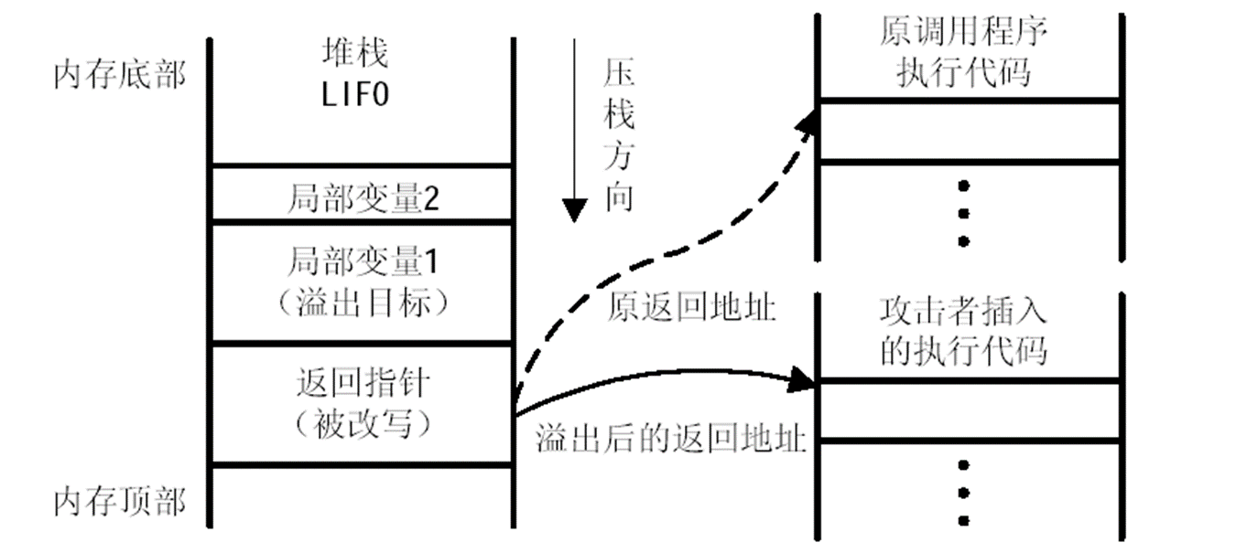

* Longjmp buffers（长跳转缓冲区）

在C语言中包含了一个简单的检验/恢复系统，称为setjmp/longjmp，在检验点设定setjmp(buffer)，用longjmp(buffer)来恢复检验点。

和函数指针一样，longjmp(buffer)能够跳转到buffer中信息所指向的任何地方。如果攻击者能够修改buffer的内容，使用longjmp(buffer)就可以跳转到攻击代码。

使用这种方法，需要先找到一个可供溢出的缓冲区

* 植入代码和流程控制的综合

常见的缓冲区溢出攻击是溢出字符串综合使用了代码植入和Activation Records改写技术。

攻击者定位在一个可供溢出的局部变量，然后向程序传递一个设计好的长字符串，在引发缓冲区溢出改变Activation Records的同时植入代码。

即用一个长字符串完成代码植入并覆盖函数的返回地址。

示意图见下面。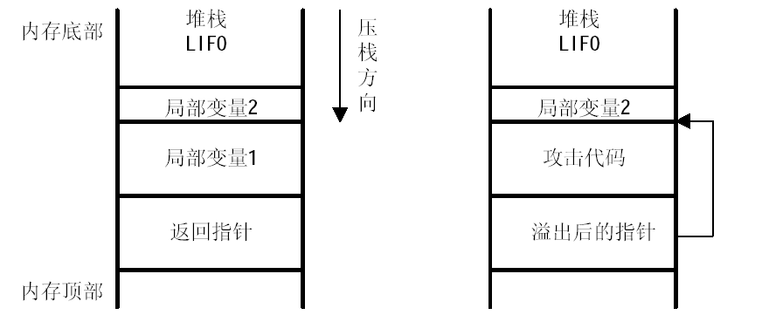

## 代码植入技术

所植入的代码一般由shellcode、返回地址、填充数据这三种元素按照一定的结构和构造类型组成

### Shellcode

是植入代码的核心组成部分，是一段能完成特殊任务的自包含的二进制代码。

由于它最初是用来生成一个高权限的shell，因此而得名。虽然现在人们已经远远不满足于生成一个shell，但shellcode的“美名”一直延用至今。

攻击者通过巧妙的编写和设置，利用系统的漏洞将shellcode送入系统中使其得以执行，从而获取特殊权限的执行环境，或给自己设立有特权的帐户，取得目标机器的控制权。

除了经典的利用exec()系统调用执行/bin/sh获取shell之外，下表列出了Unix/Linux系统中的shellcode经常用到的一些其它系统调用。

在linux中，为了获得一个交互式shell，一般需要执行代码execve(“/bin/sh”, “/bin/sh”, NULL);

对此代码进行编译后得到机器码。

char shellcode[] = “\xeb\x1f\x5e\x89\x76\x08\x31\xc0\x88\x46\x07\x89\x46\x0c\xb0\x0b\x89\xf3\x8d\x4e\x08\x8d\x56\x0c\xcd\x80\x31\xdb\x89\xd8\x40\xcd\x80\xe8\xdc\xff\xff\xff/bin/sh”;

注意：不同的操作系统、不同的机器硬件产生系统调用的方法和参数传递的方法也不尽相同。

### 返回地址

返回地址是指shellcode的入口地址。攻击者如果希望目标程序改变其原来的执行流程，转而执行shellcode，则必须设法用shellcode的入口地址覆盖某个跳转指令。

由于所植入的代码是被复制到目标机器的缓冲区中，攻击者无法知道其进入到缓冲区后的确切地址。不过，内存的分配是有规律的，如Linux系统，当用户程序运行时，栈是从0xbfffffff开始向内存低端生长的。如果攻击者想通过改写函数返回地址的方式使程序指令发生跳转，则程序指令跳转后的指向也应该在0xbfffffff附近。

事实上，虽然不同的缓冲区溢出漏洞，其植入代码的返回地址都不同，但均处于某个较小的地址区间内。另外，为了提高覆盖函数返回地址的成功率，往往在植入代码中安排一段由重复的返回地址组成的内容。

### 填充数据

由于攻击者不能准确地判断shellcode的入口地址，因此为了提高shellcode的命中率，往往在shellcode的前面安排一定数量的填充数据。

填充数据必须对植入代码的功能完成没有影响，这样只要返回地址指向填充数据中的任何一个位置，均可以确保shellcode顺利执行。

填充数据还可以起到一个作用，就是当植入代码的长度够不着覆盖目标如函数返回地址时，可以通过增加填充数据的数量，使植入代码的返回地址能够覆盖函数返回地址。

对于Intel CPU来说，填充数据实质上是一种单字节指令，使用得最多的是空操作指令NOP，其值为0x90，该指令什么也不做，仅跳过一个CPU周期。除此之外，还有其他的单字节指令可以作为填充数据使用，如调整计算结果的AAA和AAS、操作标志位的CLC和CLD等。

在植入代码中，往往安排比较长甚至几百上千的填充数据，而一个有效的指令长度实际最大也不过10字节左右，因此，也可以根据这一特点来判断是否发生了缓冲区溢出攻击。

### 植入代码的构造类型

所植入的代码是由黑客精心构造的，而由于缓冲区溢出自身的特性，它的结构和构造类型有一定的特性。

* NSR模式

在shellcode的后面安排一定数量的返回地址，在前面安排一定数量的填充数据，这种结构称为NSR型，或前端同步型。

原理是：只要全部的N和S都处于缓冲区内，并且不覆盖RET，而使R正好覆盖存放RET的栈空间，这样只要将R的值设置为指向N区中任一位置，就必然可以成功地跳转到我们预先编写的shellcode处执行。

这是一种经典结构，适合于溢出缓冲区较大、足够放下我们的shellcode的情况。

这是一种非精确定位的方法，N元素越多成功率越大，其缺点是缓冲区必须足够大，否则shellcode放不下或者N元素数量太少都会造成失败。

* RNS模式

其原理是：只要把整个缓冲区全部用大量的返回地址填满，并且保证会覆盖存放RET的栈空间，再在后面紧接N元素和shellcode，这样就可以很容易地确定返回地址R的值，并在植入代码中进行设置。

这里填充的R的数目必须能够覆盖ret，R的值必须指向大量N中的任何一个。

这种方法对大的和小的缓冲区都有效。而且RET地址较容易计算。

* AR模式

又称环境变量型。这种构造类型不同于NSR型和RNS型，它必须事先将shellcode放置在环境变量中，然后将shellcode的入口地址和填充数据构成植入代码进行溢出攻击。

这种构造类型对于大、小溢出缓冲区都适合。但由于必须事先将shellcode放置到环境变量中，故其应用受到了限制，只能用于本地而不能用于远程攻击。

其中，

* S代表shellcode，
* R代表返回地址，
* N代表填充数据，
* A表示环境变量。

### shellcode使用示例

Vul-func (char * buf-src){

　　char buf-dest [16 ] ;

　　strcpy(buf-dest , buf-src) ;

}

main(){

　　int i ;

　　char str[256 ] ;

　　for (i = 0 ; i < 256 ; i + + )

str[ i ] = ’a’;

　　Vul-func (str);

}

显然，数组str的大小(256 字节) 远远超过了目的缓冲区buf- dest 的大小(16 字节) ，发生了缓冲区溢出。调用函数Vul-func 前后，堆栈使用情况如下页图所示。



从上页图可以看出，Vul-func 函数调用完成后，str数组的内容(256个字母‘a’即0x616161 ⋯)已经覆盖了从地址buf-dest到地址buf-dest + 256 内存空间原来所有的内容，包括调用函数Vul-func时保存的EBP和返回地址RET。

这样，函数返回时就返回到地址0x61616161，发生错误。缓冲区溢出使得程序执行的流程发生了变化。

如果能在返回地址RET处写入一段精心设计好的攻击代码的首地址，系统就会转去执行攻击代码，从而被攻破。

如要获得一个shell，可以安排执行如下代码：execve(“/bin/sh”, “/bin/sh”, NULL)

将这段代码进行反汇编，就获得了一个交互式shell的shellcode。只需将函数的返回地址RET 覆盖为此shellcode 的首地址即可获得一个shell:

char shellcode[]=

“\xeb\x1f\x5e\x89\x76\x08\x31\xc0\x88\x46\x07\x89\x46\x0c\xb0\x0b”

“\x89\xf3\x8d\x4e\x08\x8d\x56\x0c\xcd\x80\x31\xdb\x89\xd8\x40\xcd\”

“\x80\xe8\xdc\xff\xff\xff/bin/sh”;

## 实例：ida溢出漏洞攻击

Ida漏洞判断： Windows 2K server或NT的IIS服务器的没有打service park(补丁包，简称SP)，那么它就存在一个ida漏洞，我们在浏览器里输入一个不存在的.ida文件，如：http://xxx.xxx.xxx.xxx/Nature.ida

如果浏览器就会返回如下的提示：找不到IDA文件在……则说明该WEB服务器存在IDA溢出漏洞。

工具：

* ofscan:IIS远程溢出漏洞扫描工具
* Idahack：ida漏洞利用工具
* Nc：瑞士军刀

## 缓冲区溢出的防御

### 缓冲区溢出防御概述

缓冲区溢出攻击的前提是程序每次加载到内存空间所处地址基本相同。

* 可以采用ASLR技术，实现加载地址的随机化。

应用研制上，缓冲区溢出的真正原因在于某些编程语言缺乏类型安全，程序缺少边界检查。

* 这一方面是源于编程语言和库函数本身的弱点，如C语言中对数组和指针引用不自动进行边界检查，一些字符串处理函数如strcpy、sprintf等存在着严重的安全问题。
* 另一方面是程序员进行程序编写时，没有进行或忽略了边界检查，使得缓冲区溢出漏洞几乎无处不在，为缓冲区溢出攻击留下了隐患。
* 这样要么放弃使用这类语言中的不安全类型，放弃不安全的类型就等于放弃这类语言的精华；要么使用其它的类型安全语言，如JAVA等。
* 而放弃C/C++语言等这样高效易用的编程语言对于大部分程序员又是不能接受的，所以只能采取其它的防护措施。

首先，可以考虑在一般的攻击防护产品中加入针对缓冲区溢出攻击的防护功能，如防火墙和IDS等。

可以从两方面着手:

* 一是可以提取用于攻击的shellcode的普遍特征作为攻击特征，过滤掉这样的数据包或者触发报警。
* 二是对特定的服务限定请求数据的值的范围，比如，某一服务要求请求数据为可打印字符串，如果发现对这一服务的请求存在不可打印字符则认为发生攻击。

其次，通过分析缓冲区溢出攻击的原理，可以发现缓冲区溢出能够成功的几个条件：

* 编译器本身或库函数没有对数组类型的数据结构做严格的边界检查，这是溢出的首要原因；
* 返回地址放在堆栈的底部，使得通过溢出可以覆盖返回地址；
* 堆栈的属性一般是可执行的，使得恶意代码得以执行。

### 地址空间布局随机化（ASLR）

ASLR（Address space layout randomization）是一种针对缓冲区溢出的安全保护技术，通过对堆、栈、共享库映射等线性区布局的随机化，通过增加攻击者预测目的地址的难度，防止攻击者直接定位攻击代码位置，达到阻止溢出攻击的目的。据研究表明ASLR可以有效的降低缓冲区溢出攻击的成功率。

在学术研究上，已经有不少工作对其进行改进。比如进行运行时动态细粒度的随机化(参见论文 Remix: On-demand Live Randomization)。

大部分主流的操作系统已经实现了ASLR。

* OpenBSD作为一个主流的操作系统，已在ASLR推出2年后支持，并在默认情况下是打开的。
* Linux2.6.12中添加ASLR。
* Windows Server 2008，Windows 7，Windows Vista，Windows Server 2008 R2，默认情况下启用ASLR,但它仅适用于动态链接库和可执行文件。
* Apple在Mac OS X Leopard10.5、Mac OS X Lion10.7。从OS X Mountain Lion10.8开始，核心及核心扩充（kext）与zones在系统启动时也会随机配置。
* Apple在iOS4.3。
* Android 4.0提供地址空间配置随机加载（ASLR），在Android 4.1中加入地址无关代码（position-independent code）的支持。

### 源码级保护方法

### 避免源码中的相关bug

防患于未然。在软件开发过程中，对涉及到缓冲区的操作，做严格的边界检查，从代码编写层防止缓冲区溢出。

C语言是其中最具代表性的一种，由于只追求性能的传统认识，它具有容易出错的倾向，有许多字符串处理函数存在未检查输入参数长度和边界问题、字符串以零结尾而不是用下标管理等。

对使用C语言的开发人员来说，放弃这种高效易用的编程语言是不能接受的，因此，只能要求程序员提高自身编程水平，在编写程序时尽量避免有错误倾向的代码出现。

不过，保证代码的正确性和安全性是一个非常复杂的问题，这也将使开发人员的工作效率大大降低。在现代的程序开发中，应用程序往往十分庞大，加之程序员的经验有限，要想彻底避免此类问题，在实际应用中往往是很难做到的。

### 源码中溢出bug的查找

人们尝试开发一些工具进行针对程序溢出漏洞的代码审计工作。也就是利用工具对源码中可能存在溢出bug 的部分代码进行分析以发现bug。

最简单的方法就是搜索源码中容易产生漏洞的库函数调用，如典型的strcpy 和sprintf这两个函数调用，它们都没有检查输入参数的长度。如利用grep来查找和搜索。

这种方法虽然可以提高查找的效率，但是它需要较多的专业知识，要求安全审计人员对语言本身非常熟悉。

同时由于grep 只是简单的对字符串进行匹配，只能发现众多问题中的很小的一部分，通常只是被作为辅助的工具使用。

一些组织和实验室开发了一些高级的查错工具，如fault injection、ITS4等。

ITS4是针对C/C++设计的静态分析工具，可以在Windows、Unix/Linux环境下使用。它通过扫描源代码、对源代码执行模式匹配来进行工作，对可能危险的模式（如特定的函数调用）进行提取和分析，确定危险的程度，对危险的函数调用提供问题的说明和如何修复源代码的建议。

### 数组边界检查编译器

### 运行期保护方法

#### 运行期保护方法概述

运行期保护方法主要研究如何在程序运行的过程中发现或阻止缓冲区溢出攻击。这种方法具有简洁、方便的特点，而且对相关知识要求不高，因而更为实用。目前，动态保护研究的主要方面是数组边界检查和如何保证返回指针的完整性。

#### 插入目标代码进行数组边界检查

只要数组不能被溢出，溢出攻击也就无从谈起。

数组边界检查就是检查数组实际长度是否超过了分配的长度。如果超过，立即进行相应的处理，如：舍去超出分配长度的部分。

为了实现数组边界检查，则所有的对数组的读写操作都应当被检查以确保对数组的操作在正确的范围内。

最直接的方法是检查所有的数组操作，但是通常可以采用一些优化的技术来减少检查的次数。

目前有以下的几种检查方法:

* Compaq C 编译器
* Jones & Kelly: C的数组边界检查
* Purify:存储器存取检查

类型-安全语言

程序指针完整性检查和边界检查的思路不同。它不是防止程序指针被改变，而是在程序指针被引用之前检测它是否被改变。

因此，即便一个攻击者成功地改变了程序的指针，系统会事先检测到指针的改变，而废弃这个指针。

返回指针的完整性检查主要采用了如下几种手段:

* 堆栈监测

堆栈监测是一种提供程序指针完整性检查的编译器技术，通过检查函数活动记录中的返回地址来实现。

它在每个函数中，加入了函数建立和销毁的代码，加入的函数建立代码实际上在堆栈中的函数返回地址前面加了一些附加的字节，而在函数返回时，首先检查这个附加的字节是否被改动过，如果发生过缓冲区溢出，那么就很容易在函数返回前被检测到。

* StackGuard

StackGuard是标准GNU的C编译器gcc的一个修改版。它通过在函数返回地址之前插入一个“守卫”值（canary值），在函数返回前检查canary值是否被修改，来保证返回地址的完整性。

StackGuard作为gcc的一个补丁，修改了函数建立和销毁部分的代码，由这些代码来完成canary值插入和canary值检查工作。

* StackShield

StackShield 采用的方法略有不同。它另外创建一个堆栈用来储存函数返回地址的一份拷贝。

在受保护的函数的开头和结尾分别增加一段代码，开头处的代码用来将函数返回地址拷贝到一个特殊的表中，而结尾处的代码用来将返回地址从表中拷贝回堆栈。

因此即使返回地址被覆盖，函数执行流程也不会改变，将总是正确返回到调用函数中。

但由于没有比较堆栈中的返回地址与保存的是否相同，因此并不能得知是否发生了堆栈溢出。

在最新的版本中已经增加了一些新的保护措施，当调用一个地址在非文本段内的函数指针时，将终止函数的执行。

#### 返回指针的完整性检查

### 阻止攻击代码执行

当程序的执行流程已经被重定向到攻击者的恶意代码时，前述的防护措施都已经失效。

这时仍然可以采取一定的措施阻止攻击的形成——阻止攻击代码执行。

非执行缓冲区技术：通过设置缓冲区地址空间的属性为不可执行，使得攻击代码不能执行，从而避免攻击，这种技术被称为非执行的缓冲区技术。

设置缓冲区最初的目的是用来存放数据而不是可执行代码，因此这样做本不应当带来兼容性的问题。

但是近来的Unix和MS Windows 系统为了便捷地实现某些功能，往往允许在数据段中放入可执行代码，为了保证程序的兼容性，我们不可能使程序所有的数据段都不可执行。

不过，我们可以设定堆栈数据段不可执行，因为几乎没有任何程序会在堆栈中存放代码，这样就可以最大限度地保证程序的兼容性。

### 加强系统保护

软件开发中的安全编程只能尽量减少缓冲区溢出的可能，并不能完全地消除它的存在，管理员不可避免的还会面对缓冲区溢出攻击的威胁。

因此在系统管理阶段仍然应该尽可能安全的配置其系统及系统提供的服务，以减少缓冲区溢出的威胁。

这里我们以Linux系统的配置为例提出安全配置的主要原则：

* 保护系统信息
* 关闭不需要的服务
* 最小权限原则
* 使用系统的堆栈补丁
* 检查系统漏洞，及时为软件打上安全补丁

# Web攻击及防御技术

## Web安全概述

在Internet大众化及Web技术飞速演变的今天，在线安全所面临的挑战日益严峻。伴随着在线信息和服务的可用性的提升，以及基于Web的攻击和破坏的增长，安全风险达到了前所未有的高度。

OWASP(Open Web Application Security Project)的调查结果显示，对Web应用危害较大的安全问题分别是：

* 未验证参数
* 访问控制缺陷
* 账户及会话管理缺陷
* 跨站脚本攻击
* 缓冲区溢出
* 命令注入
* 错误处理
* 远程管理
* Web服务器及应用服务器配置不当

Web安全可以从以下三个方面进行考虑：

* Web服务器的安全

针对Web服务器的攻击可以分为两类：

* 一是利用Web服务器的漏洞进行攻击，如IIS缓冲区溢出漏洞利用、目录遍历漏洞利用等；
* 二是利用网页自身的安全漏洞进行攻击，如SQL注入，跨站脚本攻击等。

针对Web服务器具体的安全威胁主要体现在以下几个方面：

* 服务器程序编写不当导致的缓冲区溢出（Buffer Overflow）并由此导致远程代码执行。
* 针对服务器系统的拒绝服务攻击（Denial of Service）。
* 脚本程序编写不当、过滤不严格造成的数据库查询语句注入（SQL Injection），可能引起信息泄漏、文件越权下载、验证绕过、远程代码执行等。
* 乐观相信用户输入、过滤不严导致跨站脚本攻击（Cross Site Script），在欺骗管理员的前提下，通过精心设计的脚本获得服务端Shell。
* Web客户端的安全

Web应用的迅速普及，客户端交互能力获得了极为充分的发挥，客户端的安全也成为Web安全的焦点问题。

Java Applet、ActiveX、Cookie等技术大量被使用，当用户使用浏览器查看、编辑网络内容时，采用了这些技术的应用程序会自动下载并在客户机上运行，如果这些程序被恶意使用，可以窃取、改变或删除客户机上的信息。

浏览网页所使用的浏览器存在众多已知或者未知的漏洞，攻击者可以写一个利用某个漏洞的网页，并挂上木马，当用户访问了这个网页之后，就中了木马。这就是网页木马，简称网马。

跨站脚本攻击(XSS)对于客户端的安全威胁同样无法忽视，利用XSS的Web蠕虫已经在网络中肆虐过。

* Web通信信道的安全

和其他的Internet应用一样，Web信道同样面临着网络嗅探(Sniffer)和以拥塞信道、耗费资源为目的的拒绝服务攻击(Denial of Service)的威胁。

## Web服务器指纹识别

### 指纹识别理论

指纹的定义是这样的：

* 一是指任何表面上的指尖印象或者是在指尖上蘸上墨水而在纸上留下的墨水印象；
* 二是指可以用来识别的东西:如特色、痕迹或特性等揭露起源的东西，表示物体或物质的特色的证据。

指纹识别可以分为两步：

* 第一步是对指纹进行收集和分类；
* 第二步是将未知的指纹同被储存在数据库中的指纹进行比较，从而找出最符合的。

当采集指纹的时候，对物体的所有主要特性的抓取是必要的。采集较多的细节，可以对指纹识别的第二步产生很大的帮助。

当比较指纹的时候，很有可能有几个指纹是被不合适匹配的，因为指纹之间微小的差别很容易使识别产生错误，这也要求指纹识别需要很高的技术。

### Web服务器指纹介绍

Web服务器指纹：通过对服务器上的HTTP应用程序安装和配置等信息进行远程刺探，从而了解远程Web服务器的配置信息，然后根据不同版本的Web服务器进行有目的的攻击。这一步骤是web应用攻击的基础过程。

Http指纹识别的原理：记录不同服务器对Http协议执行中的微小差别进行识别。

Http指纹识别比TCP/IP堆栈指纹识别复杂许多，理由是定制Http服务器的配置文件、增加插件或组件使得更改Http的响应信息变的很容易，这样使得识别变的困难；然而定制TCP/IP堆栈的行为需要对核心层进行修改，所以就容易识别。

### Web服务器Banner信息获取

Banner：旗标，或标头。这里指获取web服务器的版本、欢迎语或其它提示信息，以找出可能的有利于攻击的内容。

我们可以通过一个TCP客户端比如NetCat(NC)或者telnet与web服务器进行连接，并查看返回的应答信息。

例如：使用telnet连接80端口，然后发送get命令来得到响应信息，比如下页的例子。

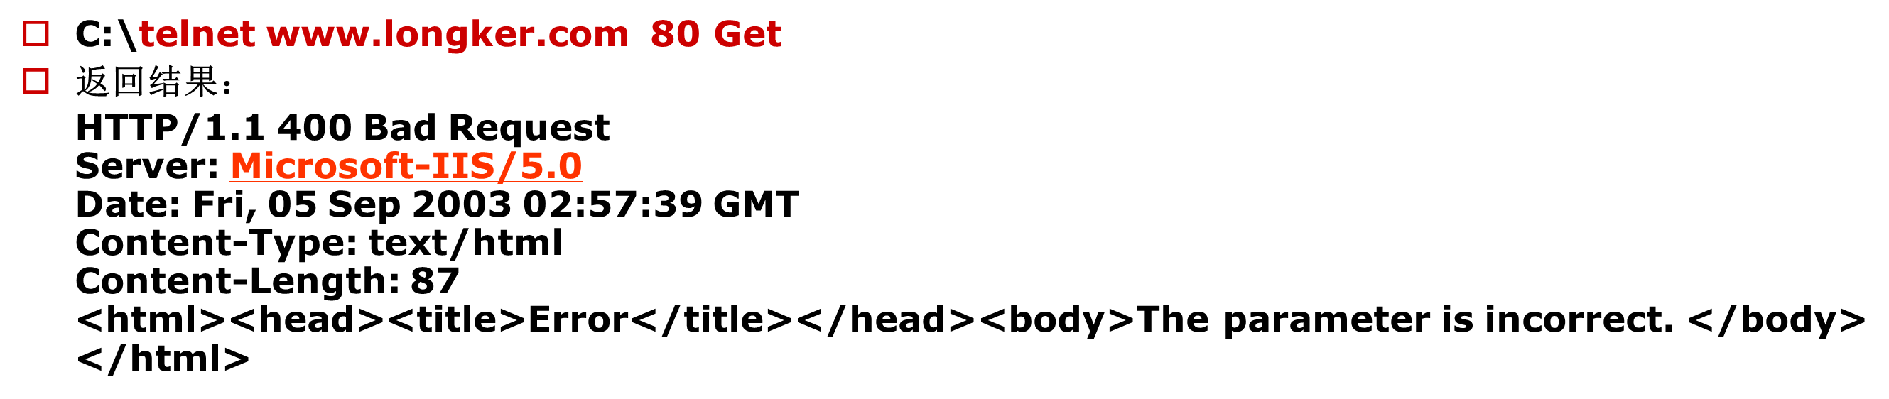

获得Apache2.0.x指纹

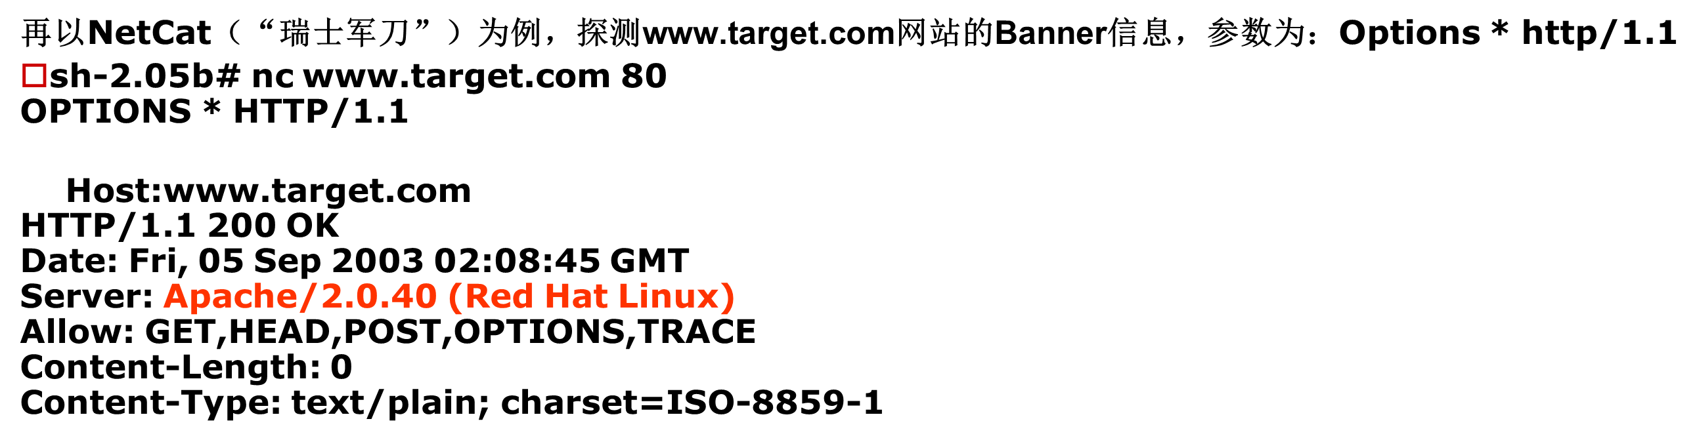

不同服务器的指纹比较

通过Apache2.0.x和IIS5.0指纹的比较，能够很清楚判断出不同服务器返回的信息的不同。

当攻击者获得了这些指纹信息后，就可以针对不同的服务器，利用它们的漏洞进行有目的的攻击了。

### 模糊Web服务器Banner信息

为了防范查看Http应答头信息来识别Http指纹的行为，可以选择通过下面两种方法来更改或者是模糊服务器的Banner信息：

* 自定义Http应答头信息

要让服务器返回不同的Banner信息的设置是很简单的，象Apache这样的开放源代码的Http服务器，用户可以在源代码里修改Banner信息，然后重起Http服务就生效了。

对于没有公开源代码的Http服务器比如微软的IIS或者是Netscape，可以在存放Banner信息的Dll文件中修改。

* 增加插件

另一种模糊Banner信息的方法是使用插件，这些插件可以提供自定义的Http应答信息。

比如ServerMask这个商业软件就可以提供这样的功能，它是IIS服务器的一个插件，ServerMask不仅模糊了Banner信息，而且会对Http应答头信息里的项的序列进行重新组合，从而来模仿Apache这样的服务器，它甚至有能力扮演成任何一个Http服务器来处理每一个请求。

这个软件可以从网络下载。

这样设置可以自动的阻止很多对Http服务器的攻击，有时也可以误导攻击者。

### Web服务器协议行为

在执行Http协议时，几乎所有的Http服务器都具有它们独特的方法，如果Http请求是合法并且规则的，Http服务器返回的应答信息是符合RFC里的描述的。

但是如果我们发送畸形的Http请求，这些服务器的响应信息就不同了，不同服务器对Http协议行为表现的不同就是Http指纹识别技术的基本根据和原理。

**实例**

如分析3种不同Http服务对不同请求所返回的响应信息，这些请求是这样的：

1：HEAD / Http/1.0 发送基本的Http请求

2：DELETE / Http/1.0发送不被允许的请求，如Delete请求

3：GET / Http/3.0 发送一个非法版本的Http协议请求

4：GET / JUNK/1.0 发送一个不正确规格的Http协议请求

**Exp1：基本的Http请求**

我们先发送请求HEAD / Http/1.0，然后分析Http响应头里的信息，对头信息里项的排序进行分析。发送的请求命令如下：  
C:\>nc apache.example.com 80  
HEAD / Http/1.0

三个服务器的响应信息参见下面三页。

比较结果：Apache头信息里的Server和Date项的排序是不同的。

Apache1.3.23

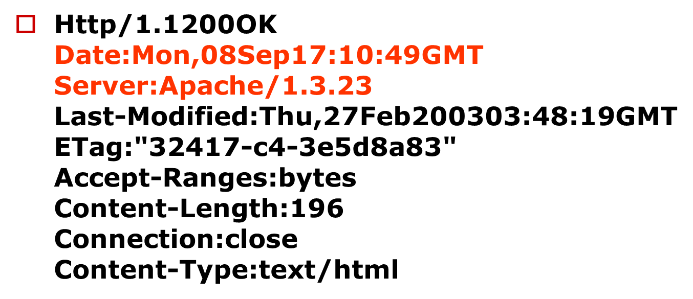

IIS5.0

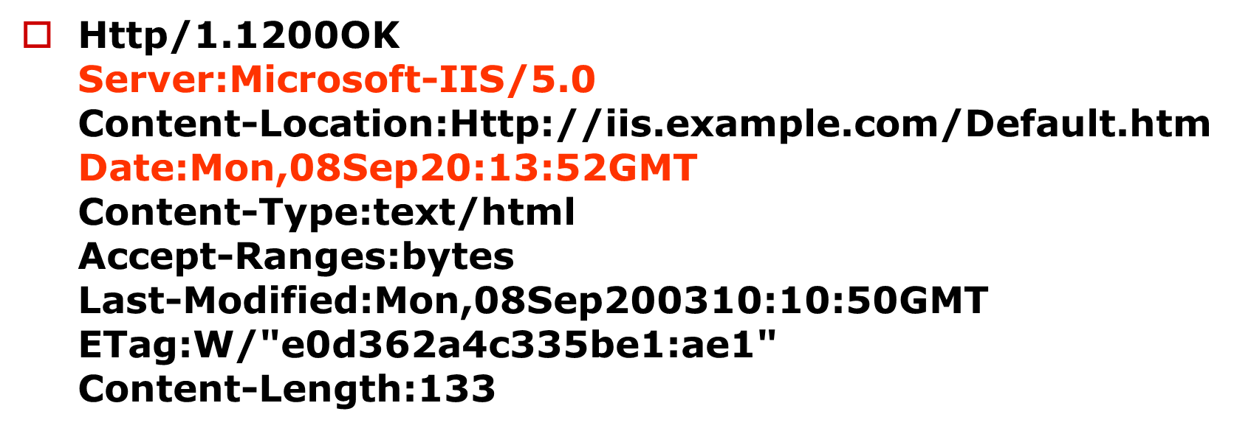

NetscapeEnterprise4.1

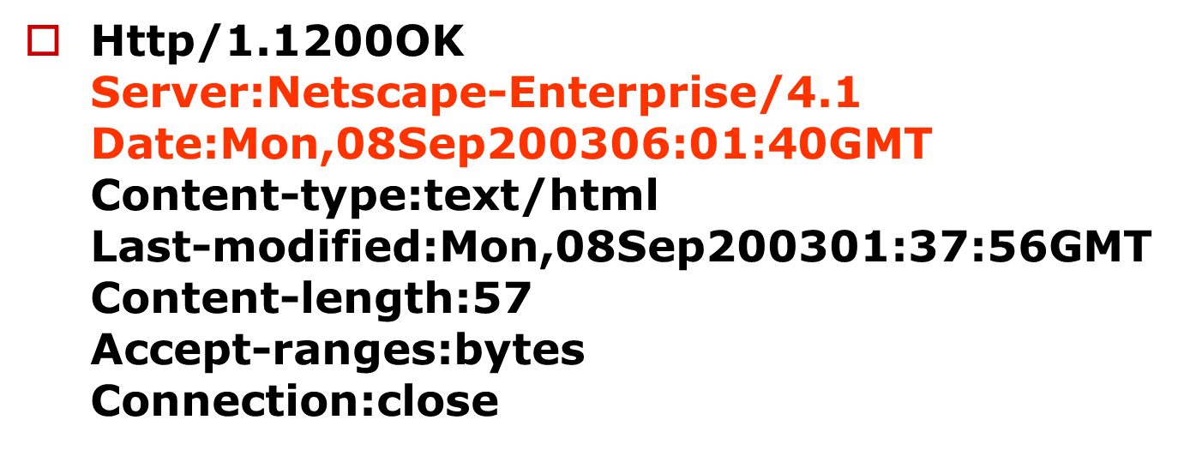

### Http指纹识别工具

这里我们将介绍一个Http指纹识别工具Httprint，它通过运用统计学原理，组合模糊的逻辑学技术，能很有效的确定Http服务器的类型。

Httprint收集了每种http服务器在交互过程中产生的特性，将它们编码成一个固定长度的ASCII字符串，这就是Httpint签名。

Httprint先把一些Http签名信息保存在一个文档里，然后分析那些由Http服务器产生的结果。

当我们发现那些没有列在数据库中的签名信息时，我们可以利用Httprint产生的报告来扩展这个签名数据库，而当Httprint下一次运行时，这些新加的签名信息也就可以使用了。

Httprint可以图形界面运行和命令行下运行，可以运行在Windows、Linux和MacOSX、FreeBSD平台上。

## Web页面盗窃及防御

### Web页面盗窃简介

服务器及HTTP指纹识别是为了判断服务器的类型、版本信息。

而Web页面盗窃的目的是通过对各个网页页面源码的详细分析，找出可能存在于代码、注释或者设计中的关键缺陷和脆弱点，以此来确定攻击的突破点。

Web页面盗窃的两种方法：逐页手工扫描和自动扫描。

### 逐页手工扫描

传统的Web盗窃方法是通过使用浏览器对Web站点上的每个网页逐页访问并查阅其源代码，以此来试图寻找Web服务器的安全漏洞。

一般而言，查看页面的Html代码可以发现不少信息，如页面使用的代码种类、页面中内嵌的脚本代码、甚至开发者或者公司的联系方式等等。

具有讽刺意义的是，往往规范化的编程风格会提供给攻击者更多的信息。因为规范的代码往往会有很多帮助性的注释，以帮助用户或者测试人员在代码运行错误时进行处理。而一向的观点往往认为这样的规范的代码才是高质量的代码，如下面的例子所示。

### 自动扫描

对于较大型的Web站点，攻击者通常是采用脚本或扫描器来自动探测可能存在的安全漏洞。

这种方法的原理是逐页读取目标Web站点上的各个网页，通过搜索特定的关键字，来找出可能的漏洞。

为了实际运行的效率考虑，自动扫描往往会采取将目标Web站点镜像到本地、指定扫描条件、指定扫描细度等方法。

由于自动扫描具有很高的页面处理速度，因此它对Web站点的安全性构成了极大的威胁。

### Web页面盗窃防御对策

由于Web盗窃是通过正常的Web访问来试图寻找Web站点漏洞，因此无法完全屏蔽掉它。

**Web盗窃防御方法**

常用的防御方法主要有4点：

* 提高Web页面代码的质量。不要在代码中泄漏机密信息，尽量消除代码中可能存在的安全漏洞和设计错误，并在发布Web页面前进行安全性测试；
* 监视访问日志中快速增长的GET请求。如果一个IP地址快速的多次请求Web页面，那么就应该怀疑是在进行自动扫描，并考虑封闭此IP地址对Web页面的访问权限；
* 在Web站点上设置garbage.cgi脚本。由于自动扫描程序是依照Web目录结构来访问的，而garbage.cgi的作用就是被访问到时不停的产生垃圾页面。当然攻击者可以手工配置来避开这种脚本，但仍然可以有效的为攻击者设置障碍；
* 经常注意网络上新出现的web扫描脚本的攻击内容。确保其针对的安全漏洞在自己的Web站点上没有出现，对已发现的安全漏洞尽快进行修补或暂停有漏洞的页面的访问。

Web站点维护者也可以使用一些自动扫描的脚本和工具来检验Web站点的安全性，如phfscan.c、cgiscan.c 等。

## 跨站脚本攻击及防御

### 跨站脚本攻击概述

XSS是跨站脚本攻击(Cross Site Script) 。它指的是恶意攻击者往Web页面里插入恶意html代码，当用户浏览该网页时，嵌入其中Web里面的html代码会被执行，从而达到恶意用户的特殊目的。

* 一般是网页中嵌入客户端恶意脚本代码，这些恶意脚本一般是用JS语言编写的，JS可以用来获取用户的Cookie、改变网页内容、URL跳转，则存在XSS漏洞的网站，就可盗取用户Cookie、黑掉页面、导航到恶意网站。
* 由于管理员也是用户，从而XSS也可以攻击“服务器端”。因为管理员要比普通用户的权限大很多，如对网站进行文件管理、数据管理等操作，而攻击者就有可能靠管理员身份作为“跳板”实施攻击。

**XSS类型**

* 反射型XSS：发出请求时，XSS代码出现在URL中，作为输入提交给服务端，服务端解析后响应，在响应内容中出现这段XSS代码，最后浏览器解析执行。
* DOM型XSS：
* DOM代表HTML、XHTML和XML中的对象，使用DOM可以允许程序和脚本动态地访问和更新文档的内容、结构和样式。
* 基于DOM型的XSS是不需要与服务端交互的，它只发生在客户端处理数据阶段。
* 存储型XSS：当攻击者提交XSS代码被服务端接收并存储在服务端，当用户再次访问某个页面时，这段XSS代码被程序读出来响应给浏览器，造成XSS跨站攻击。

**跨站脚本攻击发起条件**

跨站脚本漏洞主要是由于Web服务器没有对用户的输入进行有效性验证或验证强度不够，而又轻易地将它们返回给客户端造成的

* Web服务器允许用户在表格或编辑框中输入不相关的字符
* Web服务器存储并允许把用户的输入显示在返回给终端用户的页面上，而这个回显并没有去除非法字符或者重新进行编码

实现跨站脚本的攻击至少需要两个条件：

* 需要存在跨站脚本漏洞的web应用程序；
* 需要用户点击连接或者是访问某一页面。

### 跨站脚本攻击过程

* 寻找XSS漏洞

我们浏览的网页全部都是基于超文本标记语言（ HTML ）创建的，如显示一个超链接：

* <A href="http://www.baidu.com">baidu</A>

XSS攻击正是通过向HTML代码中注入恶意的脚本实现的，HTML指定了脚本标记为：<script></script>

在没有过滤字符的情况下，只需要保持完整无错的脚本标记即可触发XSS。假如我们在某个资料表单提交内容，表单提交内容就是某个标记属性所赋的值，我们可以构造如下值来闭合标记来构造完整无错的脚本标记：

* "><script>alert('XSS');</script><“
* 注入恶意代码
* 欺骗用户访问

### 跨站脚本攻击实例

### 防御跨站脚本攻击

XSS攻击最主要目标不是Web服务器本身，而是登录网站的用户。

针对XSS攻击，分析对普通浏览网页用户及WEB应用开发者给出的安全建议。

**普通的浏览网页用户**

在网站、电子邮件或者即时通讯软件中点击链接时需要格外小心：留心可疑的过长链接，尤其是它们看上去包含了HTML代码。

对于XSS漏洞，没有哪种web浏览器具有明显的安全优势。Firefox也同样不安全。为了获得更多的安全性，可以安装一些浏览器插件：比如Firefox的NoScript或者Netcraft工具条。

世界上没有“100%的有效”。尽量避免访问有问题的站点：比如提供hack信息和工具、破解软件、成人照片的网站。这些类型的网站会利用浏览器漏洞并危害操作系统。

**Web应用开发者**

对于开发者，首先应该把精力放到对所有用户提交内容进行可靠的输入验证上。这些提交内容包括URL、查询关键字、post数据等。只接受在你所规定长度范围内、采用适当格式的字符，阻塞、过滤或者忽略其它的任何东西。

保护所有敏感的功能，以防被机器人自动执行或者被第三方网站所执行。可采用的技术有：session标记（session tokens）、验证码。

如果你的web应用必须支持用户提交HTML，那么应用的安全性将受到灾难性的下滑。但是你还是可以做一些事来保护web站点：确认你接收的HTML内容被妥善地格式化，仅包含最小化的、安全的tag（绝对没有JavaScript），去掉任何对远程内容的引用（尤其是CSS样式表和JavaScript）。

## SQL注入攻击及防御

### SQL注入原理

程序员的水平及经验也参差不齐，相当大一部分程序员在编写代码的时候，没有对用户输入数据的合法性进行判断，使应用程序存在安全隐患。

攻击者可以提交一段精心构造的数据库查询代码，根据返回的结果，获得某些他想得知的数据，这就是所谓的SQL Injection，即SQL注入。

受影响的系统：对输入的参数不进行检查和过滤的系统。

**最简单的SQL注入实例**

假设这么一个情景，一个网页的后台入口处需要验证用户名和密码，验证程序的SQL语句是这样写：

Select * from admin where user=‘TxtBox1.txt’ and pass=‘TxtBox2.txt’

如果用户填写的用户名和密码都是: ‘abc’ or 1=1--

那么将导致SQL语句是：

Select * from admin where user=‘abc’ or 1=1-- and pass= =‘abc’ or 1=1--

这条语句是永真式，因为第一个—代表后面是注释，这条语句就成为：

Select * from admin where user=‘abc’ or 1=1

那么攻击者就成功登陆了后台。这就是最简单的SQL注入方式。

### SQL注入过程

(1).寻找可能存在SQL注入漏洞的链接

我们找的链接是：http://www.***.com/main_weblist.asp?key_city=1

其实，类似http://hostname/***.asp?id=*的网页都可能有sql漏洞。

(2).测试该网站是否有SQL注入漏洞

(1)在末尾加'

http://www.***.com/main_weblist.asp?key_city=1'

结果如下：

-------------------------------------

Microsoft OLE DB Provider for ODBC Drivers 错误 '80040e14'

[Microsoft][ODBC Microsoft Access Driver] 字符串的语法错误 在查询表达式 'web_key=1 and web_city=1'' 中。

/main_weblist.asp，行129

-------------------------------------

该信息说明：后台数据库是access。

(2)在末尾加;

http://www.***.com/main_weblist.asp?key_city=1;

结果如下：

-------------------------------

Microsoft OLE DB Provider for ODBC Drivers 错误 '80040e21'

ODBC 驱动程序不支持所需的属性。

/main_weblist.asp，行140

-------------------------------

(3)在末尾加 and 1=2 和 and 1=1

前者返回信息：该栏目无内容，将返回上一页；

后者正常返回；

由此说明该网站一定存在sql注入漏洞，有很大把握可以得到管理员的用户名和密码。

(3).猜管理员帐号表

在末尾加上： and exists (select * from admin)。

我们的意思是猜测他有个admin表段。

页面返回正常，我们猜对了。当然也可能错误返回，这时就要看猜测的本事了。

(4).猜测管理员表中的字段

我们再来猜他的管理员表中是否有一个ID段，在末尾加上： and exists (select id from admin)

OK,页面返回正常,说明他的admin表中有个id的字段；

我们继续： and exists (select username from admin)。这里的意思是看看他的admin表中是否有username字段，页面返回正常,说明在admin中有一个username字段；

我们继续猜他放密码的字段： and exists (select password from admin)。返回正常的页面,说明他的admin表中有个password字段。

好了，到此可以知道admin表中至少有如下三个字段：id,username,password，这种命名方式与普通程序员的命名方法一致。

(5).猜测用户名和密码的长度

为了下面方便进行，首先猜他的管理员的id值： and exists (select id from admin where id=1)

意思是看看他的admin表中是否有一个id=1的值，OK,返回了正常的页面,说明我们猜对了。

好了，接着猜ID为1的用户名长度： and exists (select id from admin where len(username)<6 and id=1)

这里我们猜他的管理员长度小于6,返回了正常的页面,还好,名字不是太长,我们一个个来试验好了，直到： and exists (select id from admin where len(username)=5 and id=1)

返回了正常的页面,说明用户名的长度我们已经猜出了为5。

用同样的方法，我们猜出了密码的长度是10，要添加的语句是： and exists (select id from admin where len(password)=10 and id=1)

到此，用户名和密码的长度都已经猜出来了，下面要做的是猜出它们的每一位分别是多少。

(6).猜测用户名

方法是在后面加上： and 1=(select id from (select * from admin where id=1) where asc(mid(username,1,1))<100)

其中，asc函数的功能是将字符转换成ASCII码，mid函数的功能是截取username字段值的字串，从第1位开始，截取的长度是1。

我们这里做的意思是，猜测他的用户名的第一个字的ascii码值小于100。

返回了正常页面，说明的确如我们所料，接着： and 1=(select id from (select * from admin where id=1) where asc(mid(username,1,1))<50)

返回错误信息，说明：50<=第一个字的ascii码值<100。接下来，我们用折半查找的思想： and 1=(select id from (select * from admin where id=1) where asc(mid(username,1,1))<75)

返回错误信息，继续，直到： and 1=(select id from (select * from admin where id=1) where asc(mid(username,1,1))=97)

返回正常页面，说明用户名的第一个字的ASCII码是97，查找ASCII表，知道它是a。

接下来我们猜测第二位： and 1=(select id from (select * from admin where id=1) where asc(mid(username,2,1))=100)

说明第二位的ASCII码是100，字符是d。

接下来我们猜测，很有可能用户名就是admin，因为它正好是五位。

为了证明我们的猜测，我们用如下方法测试： and 1=(select id from (select * from admin where id=1) where username='admin')

返回正常页面，太好了，我们猜对了，用户名就是admin。

(7).猜测密码

接下来就是猜测密码了，方法和猜测用户名的一样，只能一位一位地试了，

这里就不一位一位列举了，还是用折半查找的思想，很快就能找到密码是SM8242825!

用以下语句验证一下： and 1=(select id from (select * from admin where id=1) where password='SM8242825!')

返回了正常页面!

好，到此为此我们已经找到了用户名和密码，分别是：admin SM8242825!。

为了保护被测试的网站，

该网站用www.***.com代替。

### SQL注入的防范

严格的数据类型

* PHP、ASP没有强制要求处理数据类型，这类语言会根据参数自动推导出数据类型，如id=1,则推导id的数据类型为interger;id=str,则推导id的数据类型为string.这种弱类型语言是相当不安全的。

$id -$_GET[‘id’];

$sql=“select * from news where id=$id;

$news=exec($sql);

攻击者把id参数变为1 and 1=2 --,PHP自动把变量$id推导为string类型，带入数据库查询，造成SQL注入漏洞。

需要在程序中严格判断数据类型

防范SQL注入的另一个可行办法是摒弃动态SQL语句，而改用用户存储过程来访问和操作数据。这需要在建立数据库后，仔细考虑Web程序需要对数据库进行的各种操作，并为之建立存储过程，然后让Web程序调用存储过程来完成数据库操作。这样，用户提交的数据将不是用来生成动态SQL语句，而是确确实实地作为参数传递给存储过程，从而有效阻断了SQL注入的途径

## Google Hacking

### Google Hacking的原理

Google Hacking的原理非常简单，由于许多有特定漏洞的网站都有类似的标志页面，而这些页面如果被搜索引擎的数据库索引到，我们就可以通过搜索指定的单词来找到某些有指定漏洞的网站。

简而言之，我们利用一些搜索方法，来搜索漏洞。

* intext：就是把网页正文内容中的某个字符做为搜索条件
* 例如在Google里输入“intext:动网”（注意：在搜索引擎中输入的字符不包括“”，本节中以下同），将返回所有在网页正文部分包含“动网”的网页。
* allintext：使用方法和intext类似。
* intitle：和intext相近，搜索网页标题中是否有所要找的字符。
* 例如搜索“intitle:IT安全”，将返回所有网页标题中包含“IT安全”的网页。
* allintitle：也同intitle类似。
* cache：搜索Google里关于某些内容的缓存。
* define：搜索某个词语的定义。
* 比如搜索“define:黑客”，将返回关于“黑客”的定义。
* filetype：搜索指定类型的文件。这个是要重点推荐的，无论是撒网式攻击还是我们后面要说的对特定目标进行信息收集都需要用到它。
* 例如输入“filetype:mdb”，将返回所有以“mdb”结尾的文件URL。如果对方的虚拟主机或服务器没有限制下载，那么单击这些URL就可以将对方的这些文件下载下来。
* info：查找指定站点的一些基本信息。
* inurl：搜索指定的字符是否存在于URL中。
* 例如输入“inurl:admin”，将返回许多类似于这样的连接：http://www.xxx.com/xxx/admin，用这一搜索指令来寻找管理员登陆的URL是非常有效的一个途径。
* allinurl：也同inurl类似，可指定多个字符。
* link：查找和指定网站做了链接的网站。
* 例如搜索“link:www.xfocus.net”可以返回所有和www.xfocus.net做了链接的URL。
* site：用来查找与指定网站有关的链接。
* 例如输入“site:www.xfocus.net”将返回所有和www.xfocus.net有关的URL。

还有一些操作符也是很有用的：

* + 把Google可能忽略的字列入查询范围
* - 把某个字忽略
* ~ 同意词
* . 单一的通配符
* * 通配符，可代表多个字母
* "" 精确查询

### Google Hacking的实际应用

## 网页验证码

### 网页验证码概述

验证码技术属于人机区分问题，这在英文中称为CAPTCHA，它是是Completely Automated Public Turing Test to Tell Computers and Humans Apart (全自动区分计算机和人类的图灵测试)的简称。

验证码技术的主要思想是对验证码字体和背景进行处理，使得信息提交过程必须通过人为参与完成。

### 验证码技术

1. 基于表单自动提交的HTTP攻击
2. 基于验证码的表单提交流程
3. 验证码的有效性
4. 验证码的类型

* 文本验证码：在网页上以文本形式呈现给用户；
* 手机验证码：用户在网页上提交自己的手机号码，系统以短信形式将验证码发送到用户手机上；
* 邮件验证码：用户在网页上提交自己的电子邮箱，系统以e-mail形式将验证码发送到用户的邮箱中；
* 图片验证码：又称“验证水印”，在网页上以图片形式呈现给用户。

### 验证码识别工具演示

### 防范验证码攻击

## 防御Web攻击

### Web服务器安全配置

**主机系统安全配置**

这里的主机系统安全性，指的是应用在主机上且与服务器主要服务业务不相关的配置。

* 简单性
* 超级用户权限
* 本地和远程访问控制
* 审计和可审计性
* 恢复

**Web服务器安全配置**

* 基于Windows系统Web服务器安全配置
* 基于Unix系统Web服务器安全配置

### Web浏览者的安全措施

对浏览器的安全性进行设置，以微软IE为例，点击“工具→Internet选项→安全→自定义级别”，打开如图所示的窗口，请根据自己的需要进行设置。

* 经常对操作系统打补丁、升级。
* 使用漏洞数较少的浏览器，如Firefox。
* 经常对浏览器进行升级。
* 不要因为好奇而打开一些不信任的网站。

### Web安全需澄清的五个误解

针对Web安全，存在着许多误解。要增强Web网站的安全性，首先要澄清下面五个误解。

* “Web网站使用了SSL加密，所以很安全”
* “Web网站使用了防火墙，所以很安全”
* “漏洞扫描工具没发现任何问题，所以很安全”
* “网站应用程序的安全问题是程序员造成的”
* “我们每年会对Web网站进行安全评估，所以很安全”

# 木马攻击与防御技术

## 木马概述

木马程序具有很大的危害性，主要表现在:

* 自动搜索已中木马的计算机；
* 管理对方资源，如复制文件、删除文件、查看文件内容、上传文件、下载文件等；
* 跟踪监视对方屏幕；
* 直接控制对方的键盘、鼠标；
* 随意修改注册表和系统文件；
* 共享被控计算机的硬盘资源；
* 监视对方任务且可终止对方任务；
* 远程重启和关闭机器。

从木马所实现的功能角度可分为：

(1).破坏型

(2).密码发送型

(3).远程访问型

(4).键盘记录木马

(5).DoS攻击木马

(6).代理木马

(7).FTP木马

(8).程序杀手木马

(9).反弹端口型木马

一个典型的特洛伊木马（程序）通常具有以下四个特点：

* 有效性
* 隐蔽性
* 顽固性
* 易植入性

一个木马的危害大小和清除难易程度可以从这四个方面来加以评估。

此外，木马还具有以下辅助型特点：

* 自动运行
* 欺骗性
* 自动恢复
* 功能的特殊性

## 木马的实现原理与攻击步骤

攻击者要利用“木马”进行网络入侵，一般都需完成如下环节：

* 向目标主机植入木马

就目前的情况，被动植入技术主要是利用以下方式将木马程序植入目标系统：

* 网页浏览植入
* 利用电子邮件植入
* 利用网络下载植入
* 利用即时通工具植入
* 与其它程序捆绑
* 利用移动存储设备植入
* 启动和隐藏木马

在Windows系统中木马程序的自动加载技术主要有：

* 修改系统文件
* 修改系统注册表
* 添加系统服务
* 修改文件打开关联属性
* 修改任务计划
* 修改组策略
* 利用系统自动运行的程序
* 修改启动文件夹
* 替换系统DLL
* 服务器端（目标主机）和客户端建立连接
* 进行远程控制

## 木马实例介绍

## 木马的防御技术

根据木马工作的原理，木马的检测一般有以下一些方法:

* 端口扫描和连接检查
* 检查系统进程
* 检查ini文件、注册表和服务
* 监视网络通讯

**木马的清除与善后**

清除木马

对于普通用户来说，清除木马最好的办法是借助专业杀毒软件或是清除木马的软件来进行

检测与清除“冰河”

* 下面以手工检测及清除“冰河”为例，向大家讲解对一般木马的清除方法。
* 先检测冰河木马是否存在，如果存在，再清除。

木马的防范

虽然木马程序隐蔽性强，种类多，攻击者也设法采用各种隐藏技术来增加被用户检测到的难度，但由于木马实质上是一个程序，必须运行后才能工作，所以会在计算机的文件系统、系统进程表、注册表、系统文件和日志等中留下蛛丝马迹，用户可以通过“查、堵、杀”等方法检测和清除木马。

其具体防范技术方法主要包括：检查木马程序名称、注册表、系统初始化文件和服务、系统进程和开放端口，安装防病毒软件，监视网络通信，堵住控制通路和杀掉可疑进程等。

以下是一些常用的防范木马程序的措施：

及时修补漏洞，安装补丁

运行实时监控程序

培养风险意识，不使用来历不明的软件

即时发现，即时清除

及时安装系统及应用软件的补丁可以保持这些软件处于最新状态，同时也修复了最新发现的漏洞。通过漏洞修复，最大限度地降低了利用系统漏洞植入木马的可能性。

## 木马的发展趋势

目前主要体现出以下一些发展趋势：

* 跨平台
* 模块化设计
* 无连接木马
* 主动植入
* 木马与病毒的融合

# 计算机病毒

## 计算机病毒概述

**计算机病毒的特点**

* 隐藏性

病毒程序代码驻留在磁盘等媒体上，无法以操作系统提供的文件管理方法观察到。

* 传染性

当用户利用磁盘片、网络等载体交换信息时，病毒程序趁机以用户不能察觉的方式随之传播。病毒程序也能在磁盘上的不同区域间传播，附着到多个文件上。

* 潜伏性

病毒程序感染正常的计算机之后，一般不会立即发作，而是潜伏下来，等到激发条件（如日期、时间、特定的字符串等）满足时才产生破坏作用。

* 破坏性

当病毒程序发作时，通常会在屏幕上输出一些不正常的信息，同时破坏磁盘上的数据文件和程序。

**计算机病毒的破坏性**

计算机病毒主要有下面几种破坏行为：

* 破坏系统数据
* 破坏目录/文件
* 修改内存
* 干扰系统运行
* 效率降低
* 破坏显示
* 干扰键盘操作
* 制造噪音
* 修改CMOS参数
* 影响打印机

**计算机病毒引起的异常状况**

用户也可以根据这些异常及早发现计算机中潜伏的病毒：

* 计算机系统运行速度明显降低
* 系统容易死机
* 文件改变
* 磁盘可用空间迅速减少
* 系统参数被修改
* 文件被破坏
* 频繁产生错误信息
* 系统异常频繁重启动
* Office宏病毒提示

## 病毒的工作原理与分类

按照计算机病毒攻击的对象或系统平台分类

* 攻击DOS系统的病毒
* 攻击WINDOWS系统的病毒
* 攻击UNIX 系统的病毒
* 攻击安卓系统的病毒
* 其它操作系统上的病毒：如IOS病毒、工控系统病毒等

按照计算病毒的攻击目标机类型分类：

* 攻击微型计算机的病毒
* 攻击小型计算机的病毒
* 攻击工作站的病毒

按照计算机病毒的链接方式分类

* 源码型病毒
* 嵌入型病毒
* 外壳型病毒：包围在主程序的四周
* 操作系统型病毒

按照计算机病毒的破坏情况分类

* 良性病毒：是不包含有对计算机系统产生直接破坏作用的代码的计算机病毒。
* 恶性病毒：指在代码中包含有损伤和破坏计算机系统的操作。

按传播媒介来分类

* 单机病毒：单机病毒的载体是磁盘或光盘。常见的是通过从软盘传入硬盘，感染系统后，再传染其它软盘。软盘又感染其它系统。
* 网络病毒：网络为病毒提供了最好的传播途径，它的破坏力是前所未有的。网络病毒利用计算机网络的协议或命令以及Email等进行传播，常见的是通过QQ、BBS、Email、FTP、Web等传播。

按寄生方式和传染途径分类:

* 引导型病毒
* 文件型病毒
* 混合型病毒

病毒程序是一种特殊程序，其最大特点是具有感染能力。病毒的感染动作受到触发机制的控制，病毒触发机制还控制了病毒的破坏动作。

病毒程序一般由感染模块、触发模块、破坏模块、主控模块组成。

与之相对应的机制是：传播机制、触发机制和破坏机制。

有的病毒不具备所有的模块，如“巴基斯坦智囊病毒”没有破坏模块。

**计算机病毒的传播机制**

* 病毒传播途径
* 病毒感染目标和过程
* 感染长度和感染次数
* 交叉感染
* 寄生感染
* 插入感染和逆插入感染
* 没有入口点的感染
* OBJ、LIB和源码的感染
* 零长度感染

## 典型的计算机病毒

### Win32 PE病毒

PE（Portable Executable File Format）称为可移植可执行文件格式，它被广泛应用于各种目标文件和库文件，以及Windows NT中的驱动程序。

* 病毒的重定位
* 获取API地址
* 文件搜索
* 感染文件

### 宏病毒

所谓宏，就是指一段类似于批处理命令的多行代码的集合。宏可以记录命令和过程，然后将这些命令和过程赋值到一个组合键或工具栏的按钮上，当按下组合键时，计算机就会重复所记录的操作。宏病毒利用的传播介质是各种支持宏的应用软件，例如Word、Excel、Access、PowerPoint、Project、CorelDraw、Visio、AutoCAD等等。

宏病毒通常使用VBA程序语言编写，VBA是一种尤其强有力的程序语言。宏病毒的破坏性在很大程度上与宏语言的能力有关。宏语言越先进功能越强大，宏病毒所能造成的破坏也更大。

**特性**

传统的病毒大部分使用汇编语言编写而成，而宏病毒采用面向对象的高级程序语言编写。

病毒编写者不需要了解太多操作系统底层的机制和硬件原理。只需要会使用宏编程语言就可以很容易地编写出宏病毒。

传统的病毒是以二进制代码形式存在，而宏病毒本身就是依赖应用程序解析的代码，获得宏病毒的同时也就是获得了病毒的源程序。

### 脚本病毒

用简单易用的脚本语言编写病毒则尤为简单，并且具有传播快、破坏力大的特点，例如著名的爱虫病毒及新欢乐时光病毒等都是用VBS脚本编写的，另外还有PHP、JS脚本病毒等。

下面我们将主要介绍VBS脚本语言编写的脚本病毒。

**特点**

VBS脚本病毒具有如下几个特点：

感染力强，病毒变种多。由于脚本是直接解释执行的，没有复杂的文件格式和字段处理，因此这类病毒可以直接通过自我复制的方式来感染其它同类文件，并且自我的异常处理变得非常容易。也正是因为同样的原因，这类病毒的源代码可读性非常强，造成其变种种类非常多。

病毒生产机实现容易。所谓病毒生产机，就是可以按照用户的要求进行配置，以生成特定病毒的“机器”。由于脚本采用的是解释执行的方式，不需要编译，程序中也不需要校验和定位，每条语句分隔得比较清楚，因此可以先将病毒功能做成很多单独的模块，在用户做出病毒功能选择后，病毒生产机只需要将相应的功能模块拼接起来，再做相应的代码替换和优化即可。目前的病毒生产机大多数都是脚本病毒生产机。

### HTML病毒

HTML病毒是指在HTML文件中用于非法修改或破坏用户计算机配置的HTML代码。

早期的网页全部都是使用HTML语言编写的静态页面，纯粹的HTML语言编写的页面对用户是无害的，而随着网页编制技术的发展，后来又引入了多种脚本技术和ActiveX控件技术，用来增强网页浏览的效果，扩展功能，也正是这些技术，导致了HTML病毒的出现。

**破坏性**

* 修改注册表
* 拒绝服务攻击
* 破坏系统
* 窃取硬盘文件
* 非法下载文件到用户计算机上
* 设置硬盘共享

### 蠕虫

蠕虫病毒是一种特殊病毒类型。传统的病毒无论是感染文件还是感染引导区，往其他计算机的传染都是被动的，需要借助计算机用户的行为。

蠕虫病毒则不需要用户的操作，只要驻留内存，它就会主动向其他的计算机进行传播。它与其他的病毒相比，具有传染的主动性。

**狭义病毒和蠕虫病毒的区别**

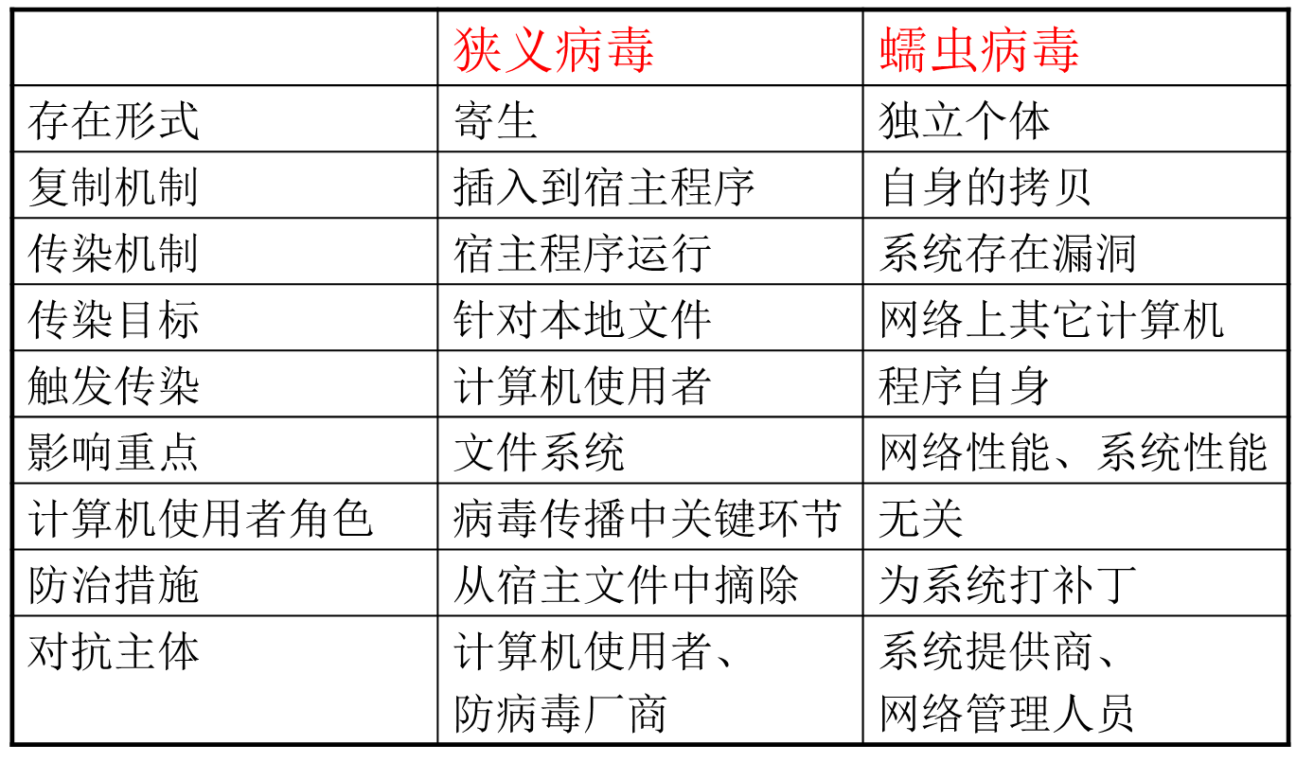

**基本功能模块**

搜索模块：寻找下一台要传染的计算机；为了提高搜索效率，可以采用一系列的搜索算法。

攻击模块：在被感染的计算机上建立传输通道（传染途径）；为减少第一次传染数据传输量，可以采用引导式结构。

传输模块：计算机间的蠕虫程序复制。

信息搜索模块：搜索和建立被传染计算机上的信息。

繁殖模块：建立自身的多个副本；在同一台计算机上提高传染效率、判断避免重复传染。

**扩展功能模块**

隐藏模块：隐藏蠕虫程序，使简单的检测不能发现。

破坏模块：摧毁或破坏被感染计算机，或在被感染的计算机上留下后门程序等。

通信模块：蠕虫间、蠕虫同黑客之间进行交流，可能是未来蠕虫发展的侧重点。

控制模块：调整蠕虫行为，更新其他功能模块，控制被感染计算机——可能是未来蠕虫发展的侧重点。

## 计算机病毒的预防与清除

**基本策略**

安装至少一种防病毒软件

定期升级你的防病毒软件

不要随便打开邮件附件

尽量减少授权使用你计算机的人

及时为计算机安装最新的安全补丁

从外部获取数据前先进行检查

安装完整性检查软件

定期备份你的文件

建立一个系统恢复盘

**当计算机出现如下状况时，要引起重视**。

系统启动速度比平时慢；

系统运行速度异常慢；

文件的大小和日期发生变化；

没做写操作时出现“磁盘有写保护”信息；

对贴有写保护的软盘操作时音响很大；

在内存中发现不该驻留的程序已驻留；

键盘、打印、显示有异常现象；

有特殊文件自动生成；

磁盘空间自动产生坏簇或磁盘空间减少；

文件莫名其妙地丢失；

系统异常死机的次数增加。

# 典型防御技术

**网络攻击技术主要包括：**

网络监听：自己不主动去攻击别人，而是在计算机上设置一个程序去监听目标计算机与其他计算机通信的数据。

网络扫描：利用程序去扫描目标计算机开放的端口等，目的是发现漏洞，为入侵该计算机做准备。

网络入侵：当探测发现对方存在漏洞后，入侵到目标计算机获取信息。

网络后门：成功入侵目标计算机后，为了实现对“战利品”的长期控制，在目标计算机中种植木马等后门。

网络隐身：入侵完毕退出目标计算机后，将自己入侵的痕迹清除，从而防止被对方管理员发现。

**防御技术主要包括：**

（1）安全操作系统和操作系统的安全配置：操作系统是网络安全的关键。

（2）加密技术：为了防止被监听和数据被盗取，将所有的数据进行加密。

（3）防火墙技术：利用防火墙，对传输的数据进行限制，从而防止被入侵。

（4）入侵检测：如果网络防线最终被攻破，需要及时发出被入侵的警报。

（5）网络安全协议：保证传输的数据不被截获和监听。

## 加密技术

## 身份认证

## 防火墙

大多数防火墙规则中的处理方式包括：

* Accept：允许数据包或信息通过
* Reject：拒绝数据包或信息通过，并且通知信息源该信息被禁止
* Drop：直接将数据包或信息丢弃，并且不通知信息源

所有的防火墙在规则匹配的基础上都会采用以下两种基本策略中的一种：

* 没有明确禁止的行为都是允许的
* 没有明确允许的行为都是禁止的

从使用的技术上划分，防火墙可以分为：

* 包过滤防火墙
* 静态包过滤防火墙
* 动态包过滤防火墙（状态检测防火墙）
* 代理服务器型防火墙

## 入侵检测系统

入侵检测系统(Intrusion Detection Syetem，简称IDS)，是一种能对潜在的入侵行为作出记录和预测的智能化、自动化的软件或硬件系统。

入侵检测系统主要通过监控网络、系统的状态、行为以及系统的使用情况，来检测系统用户的越权使用以及系统外部的入侵者利用系统的安全缺陷对系统进行入侵的企图。

当IDS发现入侵行为时，可以提取入侵的行为特征，从而编制安全规则并分发给防火墙，与防火墙联动阻断攻击行为的再次发生。

## 虚拟专用网技术

## 日志和审计

## 蜜罐与取证